Государственное автономное профессиональное образовательное учреждение

Чувашской Республики

«Чебоксарский экономико-технологический колледж»

Министерства образования и молодежной политики Чувашской Республики

**МЕТОДИЧЕСКИЕ УКАЗАНИЯ ДЛЯ ПРАКТИЧЕСКИХ ЗАНЯТИЙ**

**ОП.13 ПЕРВАЯ МЕДИЦИНСКАЯ ПОМОЩЬ**

специальность

среднего профессионального образования:

**20.02.04 Пожарная безопасность**

Разработчик:

Иванова Н.Н., преподаватель

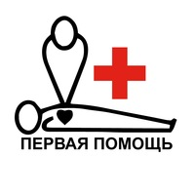

Чебоксары 2022

В методических указаниях рассмотрен порядок выполнения практических занятий по дисциплине ОП.13 Первая медицинская помощь, определены исходные данные, тематика практических работ, предложены рекомендации по выполнению этих работ. Методические указания предназначены для обучающихся.

**ВВЕДЕНИЕ**

При изучении дисциплины ОП.13 «Первая медицинская помощь» наряду с теоретическими занятиями необходимо проведение практических занятий. Практические занятия относятся к основным видам учебных занятий. Они составляют важную часть профессиональной практической подготовки молодых специалистов т.к. способствуют развитию познавательной деятельности, развивают логическое мышление, умение интерпретировать теоретический материал для решения поставленной задачи.

Цель проведения практических занятий – закрепление знаний и умений обучающихся по основным вопросам изучаемой дисциплины.

Выполнение практических заданий требует предварительной подготовки в виде повторения теоретических вопросов.

Содержание практических занятий охватывает весь круг профессиональных умений, на формирование которых ориентирована данная дисциплина. Методические указания по проведению практических занятий учебной дисциплины «Первая медицинская помощь» составлены с учѐтом требований рабочей программы и еѐ содержания.

Методические указания предназначены для закрепления теоретических знаний и приобретение необходимых практических навыков и умений по программе дисциплины ОП.13 «Первая медицинская помощь» для специальностей среднего профессионального образования: 20.02.04 Пожарная безопасность.

При выполнении практических работ обучающиеся должны:

**уметь:**

- оценивать состояние пострадавшего;

- проводить мероприятия по восстановлению и поддержанию жизнедеятельности организма при неотложных состояниях самостоятельно и в команде;

- проводить мероприятия по защите пострадавших от негативного воздействия при ЧС.

**знать:**

- основы работы в экстремальных ситуациях;

- систематику психогенных реакций и расстройств в чрезвычайных ситуациях;

- клинические проявления (симптомы, признаки) нарушений жизненно важных систем организма;

- алгоритмы оказания первой доврачебной помощи, правила методы, приёмы оказания первой доврачебной неотложной помощи.

- признаки травм и терминальных состояний;

- способы оказания первой помощи пострадавшим.

ОК, которые актуализируются при изучении учебной дисциплины:

ОК 1. Понимать сущность и социальную значимость своей будущей профессии, проявлять к ней устойчивый интерес

ОК 2. Организовывать собственную деятельность, выбирать типовые методы и способы выполнения профессиональных задач, оценивать их эффективность и качество.

ОК 3. Принимать решения в стандартных и нестандартных ситуациях и нести за них ответственность.

ОК 4. Осуществлять поиск и использование информации, необходимой для эффективного выполнения профессиональных задач, профессионального и личностного развития.

ОК 5. Использовать информационно-коммуникационные технологии в профессиональной деятельности.

ОК 6. Работать в коллективе и команде, эффективно общаться с коллегами, руководством, людьми, находящимися в зонах пожара.

ОК 7. Брать на себя ответственность за работу членов команды (подчиненных), результат выполнения заданий.

ОК 8. Самостоятельно определять задачи профессионального и личностного развития, заниматься самообразованием, осознанно планировать повышение квалификации.

ОК 9. Ориентироваться в условиях частой смены технологий в профессиональной деятельности.

ПК 1.1. Организовывать несение службы и выезд по тревоге дежурного караула пожарной части.

ПК 1.2. Проводить подготовку личного состава к действиям по тушению пожаров.

ПК 1.3. Организовывать действия по тушению пожаров.

ПК 1.4. Организовывать проведение аварийно-спасательных работ

ПК 2.1. Осуществлять проверки противопожарного состояния промышленных, сельскохозяйственных объектов, зданий и сооружений различного назначения.

ПК 2.2. Разрабатывать мероприятия, обеспечивающие пожарную безопасность зданий, сооружений, технологических установок и производств.

ПК 2.3. Проводить правоприменительную деятельность по пресечению нарушений требований пожарной безопасности при эксплуатации объектов, зданий и сооружений.

ПК 2.4. Проводить противопожарную пропаганду и обучать граждан, персонал объектов правилам пожарной безопасности.

ПК 3.1. Организовывать регламентное обслуживание пожарно-технического вооружения, аварийно-спасательного оборудования и техники.

ПК 3.2. Организовывать ремонт технических средств.

ПК 3.3. Организовывать консервацию и хранение технических и автотранспортных средств.

**ПЕРЕЧЕНЬ ПРАКТИЧЕСКИХ ЗАНЯТИЙ**

|  |  |  |
| --- | --- | --- |
| № Практического занятия | Название практического занятия | Кол-во часов |
| ПЗ № 1 | Современные наборы средств и устройств, используемые для оказания первой помощи (аптечка для оказания первой помощи). Основные компоненты, их назначение | 2 |
| ПЗ № 2 | Общая последовательность действий на месте происшествия с наличием пострадавших. | 2 |
| ПЗ № 3 | Соблюдение правил личной безопасности и обеспечение безопасных условий для оказания первой помощи (возможные факторы риска, их устранение). Основные правила вызова скорой медицинской помощи, других специальных служб. | 2 |
| ПЗ № 4 | Способы извлечения и перемещения пострадавшего. | 2 |
| ПЗ № 5 | Терминальные состояния. | 2 |
| ПЗ № 6 | Определение тяжести состояния пострадавшего и показаний к проведению сердечно-легочной реанимации. | 2 |
| ПЗ № 7 | Сердечно-легочная реанимация в рамках оказания первой доврачебной помощи. | 2 |
| ПЗ№ 8 | Реанимационный алфавит Сафара (триада Сафара). Современный алгоритм проведения сердечно-легочной реанимации (СЛР). | 2 |
| ПЗ № 9 | Контроль эффективности реанимационных мероприятий. Показания к прекращению СЛР. Особенности сердечно-легочной реанимации у детей. | 2 |
| ПЗ №10 | Устойчивое боковое положение. | 2 |
| ПЗ №11 | Общая характеристика повязок. Виды повязок. | 2 |
| ПЗ №12 | Правила наложения бинтовых повязок. | 2 |
| ПЗ №13 | Мягкие бинтовые повязки. | 2 |
| ПЗ №14 | Шок, его проявления, комплекс противошоковых мероприятий. Черепно-мозговая травма. Синдром утраты сознания. Травматический шок. | 2 |
| ПЗ №15 | Цель и порядок выполнения обзорного осмотра пострадавшего. Кровотечения. Определение. Виды кровотечений. Оказание первой медицинской помощи при кровотечениях. | 2 |
| ПЗ №16 | Оказание первой медицинской помощи при кровотечениях. | 2 |
| ПЗ №17 | Способы временной остановкикровотечений. | 2 |
| ПЗ №18 | Правила наложения кровоостанавливающего жгута и жгута – закрутки | 2 |
| ПЗ №19 | Первая помощь при кровотечении из носа, ушей и полости рта. Первая доврачебная помощь при внутреннем кровотечении. | 2 |
| ПЗ №20 | Виды ран. Инфицирование ран. Первая доврачебная помощь при ранениях. | 2 |
| ПЗ №21 | Ожоги. Классификация ожогов. Оценка площади ожога. Первая доврачебная помощь при ожогах. | 2 |
| ПЗ №22 | Отморожения. Общее охлаждение (замерзание). Первая доврачебная помощь. | 2 |
| ПЗ №23 | Цель и последовательность подробного осмотра пострадавшего.Ушибы, растяжения, разрывы и вывихи. Первая помощь. | 2 |
| ПЗ №24 | Травмы головы, шеи, груди, живота и таза. Фиксация шейного отдела позвоночника. Первая помощь. | 2 |
| ПЗ №25 | Синдром длительного сдавливания. Первая доврачебная помощь. | 2 |
| ПЗ №26 | Травмы конечностей.Переломы. Травмы позвоночника. | 2 |
| ПЗ №27 | Общие принципы транспортной иммобилизации. | 2 |
| ПЗ №28 | Общие принципы транспортной иммобилизации. | 2 |
| ПЗ № 29 | Особенности транспортирования пострадавших при различных повреждениях. | 2 |
| ПЗ№30 | Особенности транспортирования пострадавших при различных повреждениях. | 2 |
| ПЗ №31 | Электротравма и поражение молнией. Тепловой и солнечный удары. Первая помощь | 2 |
| ПЗ №32 | Несчастные случаи, сопровождающиеся острой дыхательной недостаточностью. Асфиксия (удушье). Утопление. Первая доврачебная помощь. | 2 |
| ПЗ №33 | Инородные тела в верхних дыхательных путях. Первая доврачебная помощь. Прием Геймлиха. | 2 |
| ПЗ №34 | Отравления. Виды отравлений. Первая доврачебная помощь. | 2 |
| ПЗ №35 | Укусы животных, насекомых, змей. Первая доврачебная помощь. | 2 |
| ПЗ №36 | Острая сосудистая недостаточность (Обморок). Острое нарушение мозгового кровообращения (Инсульт). | 2 |
| ПЗ №37 | Эпилептический припадок. Первая доврачебная помощь. | 2 |
| ПЗ №38 | Гипертонический криз. Стенокардия. Инфаркт миокарда. Первая помощь | 2 |
| ПЗ № 39 | Психологическая поддержка пострадавшего. Способы самопомощи в экстремальных ситуациях. | 2 |
| ПЗ№40 | Психологическая поддержка пострадавшего. Способы самопомощи в экстремальных ситуациях. | 2 |
|  | Итого | 80 |

1. Обучающийся должен прийти на практическое занятие подготовленным к выполнению практической работы.

2. Каждый обучающийся после проведения работы должен представить отчет о проделанной работе с расчетом полученных результатов и ответами на контрольные вопросы.

3. Таблицы, рисунки должны выполняться с помощью чертежных инструментов (линейки, циркуля) карандашом с соблюдением ЕСКД.

4. Расчеты проводить под обозначением пункта выполняемой работы.

5. Выполненные расчеты проводятся на листах отчета.

6. Если обучающийся не выполнил практическую работу или часть работы, то он может выполнить ее во внеурочное время, согласованное с преподавателем.

7. Оценки по практической работе обучающийся получает в результате выполнения зачетной работы.

**Критерии оценок :**

- - **оценка «5» ставится**: практическая работа выполнена в полном объеме, в соответствии с заданием, с соблюдением последовательности выполнения, расчеты выполнены без ошибок, самостоятельно; работа оформлена аккуратно.

- - **оценка «4» ставится**: практическая работа выполнена в полном объеме, в соответствии с заданием, с соблюдением последовательности выполнения, частично с помощью преподавателя, присутствуют незначительные ошибки при расчетах; работа оформлена аккуратно.

- -**оценка «3» ставится**: практическая работа выполнена в полном объеме, в соответствии с заданием, частично с помощью преподавателя, присутствуют ошибки при расчетах; по оформлению работы имеются замечания.

- - **оценка «2» ставится**: обучающийся не подготовился к практической работе, при расчетах допустил грубые ошибки, по оформлению работы имеются множественные замечания.

**ПРАКТИЧЕСКИЕ ЗАНЯТИЯ**

**Практическое занятие №1.**

**Тема: Современные наборы средств и устройств, используемые для оказания первой помощи (аптечка для оказания первой помощи). Основные компоненты, их назначение**

**Время выполнения:** 2часа.

**Цель работы:** изучениесовременных комплектов средств и устройств, используемых для оказания первой помощи.

**Оснащение:** современные наборы средств для первой помощи, различные виды аптечек первой помощи.

**Теоретическая часть:** К наиболее распространенным в Российской Федерации наборам средств и устройств, использующихся для оказания первой помощи, относятся «Аптечка первой помощи (автомобильная)» и «Аптечка для оказания первой помощи работникам». «Аптечка первой помощи (автомобильная)» предназначена для оказания первой помощи пострадавшим в дорожно-транспортных происшествиях (новый состав утвержден приказом Министерства здравоохранения и социального развития Российской Федерации от 8 сентября 2009 года № 697н «О внесении изменений в приказ Министерства здравоохранения и медицинской промышленности Российской Федерации от 20 августа 1996 г. № 325»). Утвержденный новый состав аптечки рассчитан на оказание первой помощи при травмах и угрожающих жизни состояниях и является обязательным (замена компонентов аптечки не допускается). При этом водитель может по своему усмотрению дополнительно хранить в аптечке лекарственные средства и медицинские изделия для личного пользования, принимаемые им самостоятельно или рекомендованные лечащим врачом и находящиеся в свободной продаже в аптеках. Состав «Аптечки для оказания первой помощи работникам» утвержден приказом Министерства здравоохранения и социального развития Российской Федерации от 5 марта 2011 г. N 169н «Об утверждении требований к комплектации изделиями медицинского назначения аптечек для оказания первой помощи работникам». В аптечке

находятся все необходимые средства, с помощью которых можно оказать первую помощь в организациях, на предприятиях и т.д. Состав аптечки первой помощи (автомобильной), аптечки для оказания первой помощи работникам и назначение их компонентов приведены в Приложении 1. Пополнять аптечки первой помощи необходимо по мере израсходования ее компонентов и/или истечения их срока годности. В состав указанных аптечек входят следующие компоненты: - жгут кровоостанавливающий (предназначен для остановки сильного артериального кровотечения);

- бинты марлевые медицинские стерильные и нестерильные разных размеров (предназначены для наложения различных повязок и фиксации травмированных конечностей);

- пакеты перевязочные стерильные (предназначены для наложения повязок при ранениях);

- салфетки марлевые медицинские стерильные (используются для закрытия ран при наложении повязок);

- лейкопластырь бактерицидный (применяется для закрытия мелких ран, ссадин, царапин);

- лейкопластырь рулонный (предназначен для фиксации повязок);

-устройство для проведения искусственного дыхания «Рот-Устройство-Рот» (используется при проведении сердечно-легочной реанимации для снижения риска заражения как лица, оказывающего первую помощь, так и пострадавшего, позволяет уменьшить брезгливость);

- ножницы (применяются для вскрытия упаковок и разрезания перевязочного материала, при необходимости могут использоваться для разрезания одежды пострадавшего для облегчения доступа к поврежденным участкам тела);

- перчатки медицинские (применяются для защиты участника оказания первой помощи от контакта с кровью и другими биологическими жидкостями пострадавшего для снижения риска заражения);

- салфетки антисептические из бумажного текстилеподобного материала стерильные спиртовые (только в аптечке для оказания первой помощи работникам – используются для обработки участков кожи человека, оказывающего помощь, загрязненных кровью и другими биологическими жидкостями пострадавшего);

- маска медицинская 3-слойная из нетканого материала с резинками или завязками (только в аптечке для оказания первой помощи работникам – применяется для снижения риска инфицирования человека, оказывающего первую помощь);

- покрывало спасательное изотермическое (только в аптечке для оказания первой помощи работникам – используется для укутывания пострадавшего с тяжелой травмой или переохлаждением серебристой стороной к телу с целью сохранения тепла и согревания пострадавшего);

- английские булавки стальные со спиралью (только в аптечке для оказания первой помощи работникам – применяется для закрепления бинтов и подручных материалов при наложении повязок и иммобилизации конечностей).

В Российской Федерации утверждено еще несколько составов аптечек и укладок, которые могут использоваться особыми группами людей (сотрудниками МЧС России, МВД России, ОАО «РЖД» и др.) при выполнении ими профессиональных обязанностей.

**Первая помощь** – это комплекс простых, целесообразных мероприятий, выполняемый на месте тушения пожара или ЧС в порядке само- и взаимопомощи, а также участниками тушения пожара и аварийно-спасательных работ с использованием табельных и подручных средств и направленный на восстановление или сохранение жизни и здоровья пострадавшего.

Оказывающий помощь должен знать и правильно использовать табельные, а при необходимости подручные средства при оказании помощи.

Из вышесказанного исходит, что средства первой помощи делятся на **табельные**и **подручные**.

**Табельными средствами** оказания первой медицинской помощи являются перевязочный материал (бинты, перевязочные пакеты медицинские, большие и малые стерильные повязки и салфетки, вата), кровоостанавливающий жгут (ленточный и трубчатый), а для проведения иммобилизации – специальные шины (фанерные, лестничные, сетчатые).

**Основными перевязочными материалами являются**: марля, вата белая и серая, нетканое холосто-прошивочное безниточное полотно. Эти материалы гигроскопичны, хорошо всасывают отделяемое содержимое из раны, быстро высыхают, легко стерилизуются.

Из марли изготавливают бинты, салфетки, тампо­ны, турунды, шарики. Промышленностью выпускаются табельные перевязочные средства: бинты различных размеров - стерильные и нестерильные трубчатые; бинты трикотажные нестерильные; пакеты перевязочные медицинские стерильные; салфетки большие и малые стерильные; повязки большие и малые стерильные; вата в упаков­ке белая стерильная и нестернльная; вата в упаковке серая несте­рильная; косынки медицинские нестерильные.

**Бинты имеют различную ширину**:

* до 5 см - узкие, использу­ются для повязок на пальцы, кисть;
* до 7-10 см - средние, с по­мощью которых удобно накладывать повязки на шею, голову, предплечье, плечо, голень;
* до 20 см - широкие, для повязок на грудь, живот, бедро.

**Пакеты перевязочные медицинские выпускаются 4 типов**: инди­видуальные, обыкновенные, первой помощи с 1 подушечкой и пер­вой помощи с 2 –подушечками. Подушечки упаковываются в пергаментную внутреннюю и плёночную наружную оболочку.

**Салфетки стерильные** - это сложенные в несколько слоев че­тырехугольные куски марли, герметично упакованные в пергамент­ную бумагу (по 20 шт в упаковке). Размеры больших салфеток 70х68 см, малых — 68х35 см.

**Повязка стерильная малая** включает бинт шириной 14 см, дли­ной 7 м и 1 ватно-марлевую подушечку размером 56х29 см, кото­рая пришита к концу бинта.

**Повязка стерильная большая** включает ватно-марлевую поду­шечку размером 65х45 см, к которой пришиты по углам и в сере­дине 6 фиксирующих бинтовых тесемок. Повязки стерильные ма­лые и большие используют при обширных ожогах и ранах.

**Косынка медицинская** выпускается размером 135х100х100 см, а свернутая, вкладываемая в укладку или аптечку—5х3х3 см. Ко­сынки применяют для наложения защитных и иммобилизирующих повязок. При пользовании нестерильными косынками рану закры­вают стерильной салфеткой (бинтом), при необходимости слоем ваты, которые затем фиксируют косынкой.

**Пакет перевязочный индивидуальный** состоит из 2-х ватно-марлевых подушечек размером 32х17,5 см, бинта шириной 10 см и длиной 7 м. Пакет используется для наложения окклюзионной повязки при открытом пневмотораксе, перевязки ран и ожогов.

Одна подушечка закреплена на конце бинта, другая — свобод­но передвигается по бинту. Подушечки и бинт стерильные, завер­нуты в пергаментную бумагу и вложены в герметически закле­енный чехол из прорезиненной ткани. В пакете имеется булавка. На чехле указаны правила пользования пакетом. При соблюдении этих правил стерильность пакета не нарушается, и он может хра­ниться в течение 5 лет.

**Бинт трубчатый трикотажный** выпускается 7 размеров в соот­ветствии с окружностью различных частей тела. Он представляет собой трубку из сетчатого трикотажа, обладает хорошей эластич­ностью, плотно облегает любые части тела, не сдавливает сосуды и не нарушает подвижности суставов. Эластичность бинта сохра­няется после стирки и стерилизации, поэтому он может, использо­ваться повторно.

**Сетчато-трубчатые бинты** используют для закрепления повя­зок, накладываемых на различные области тела. При этом необ­ходимо подобрать соответствующий размер бинта.

Из нетканого холстопрошивного полотна можно быстро выкро­ить повязки любого контура. При его использовании нет необхо­димости в наложении слоя ваты. Этот материал широко применя­ют при наложении повязок в экстремальных условиях при наличии большого количества пораженных.

**Клеоловые и лейкопластырные повязки** накладывают на не­большие раны. Рану закрывают стерильным материалом, закреп­ляя его полосками липкого пластыря или салфеткой (куском мар­ли), края которой приклеивают к коже, смазанной клеолом.

На небольшие раны, ссадины и царапины можно накладывать **бактерицидный пластырь**или наносить тонкий слой **клея «БФ-2», «БФ-6»**, который образует эластичную пленку, сохраняющуюся 2-3 дня.

В качестве **подручных средств** оказания первой медицинской помощи могут использоваться при наложении повязок чистая простыня, рубашка, хлопчатобумажные ткани (лучше нецветные). Особенно удобны и экономичны повязки по Маштафарову. При этом используют различного размера куски ткани, концы которых надрезают в виде тесемок. На рану накла­дывают стерильную салфетку или бинт, а при необходимости и вату, а затем повязку закрепляют куском ткани, завязывают те­семки.

Для остановки кровотечения — вместо жгута можно применить брючный ремень или пояс, закрутку из ткани.

При переломах вместо шин — полоски твердого картона или фанеры, доски, палки и др.

**Оснащение аварийно-спасательных и пожарных формирований имуществом для оказания первой помощи**

Обычно в пожарно-спасательных и аварийно-спасательных подразделениях, автомобили комплектуются укладками для оказания первой помощи.

Использование медицинского набора (укладки) для пожарной машины помогает сотрудникам МЧС и пожарным поддерживать жизнедеятельность организма пострадавшего человека, предотвращать тяжелые травмы, осложнения от ожогов, распространение вирусных инфекций, а также критическую потерю крови. Применение грамотно укомплектованной аптечки значительно снижает риск получения различного рода травм для жертв пожаров и чрезвычайных ситуаций.

Любое повреждение человеческого организма, получаемое при пожаре, вызывает шоковое состояние и болевой синдром, имеющий достаточно сильный эффект, будь то ожог кожного покрова, дыхательных путей, слизистой оболочки, разные по степени тяжести вывихи, переломы и ушибы. Поэтому медицинский набор (укладка), применяемая в автомобилях для тушения пожаров, обязательно предполагает наличие успокоительных и противошоковых средств, приспособления для иммобилизации и локального охлаждения. Также, надежный и понятный в обращении аппарат для проведения искусственной вентиляции легких (ИВЛ) ручным способом в условиях дыхательной недостаточности.

Комплект ИВЛ позволяет проводить аспирацию секрета верхних дыхательных путей. Имеет в комплекте клапан ПДКВ (для регулировки и поддержания давления в дыхательных путях на определенном уровне), маски для взрослых, детей, новорожденных. В сборе представляет собой саморасправляющийся силиконовый дыхательный мешок с впускным клапаном и клапаном пациента, на патрубке которого крепится лицевая маска. Легкая и прочная укладка позволяет хранить и использовать аппарат в самых тяжелых условиях.

Выглядит данный комплект в виде рюкзака или сумки, где находятся многочисленные отделения и карманы разной вместительности для инфузионных систем, различного рода инъекций и антисептических жидкостей, гемостатических и противоожоговых препаратов, перевязочных средств и реанимационного портативного оборудования.

**Такой комплект должен обладать следующими качествами**:

* компактностью;
* удобной комплектацией внутреннего пространства сумки или рюкзака;
* возможностью оперативного доступа к содержимому;
* функциональностью;
* влагостойкостью (обеспечивать непромокаемость укладки).

В оснащении пожарно-спасательного автомобиля, средства первой помощи могут делиться на два вида укладок:

* Укладка для оказания первой помощи с табельными средствами (рис1.);
* Укладка для проведения искуственной вентиляции легких (рис 2.).

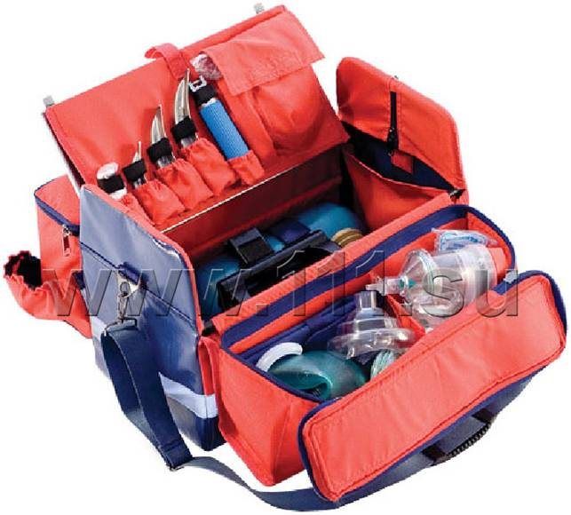Рис.1 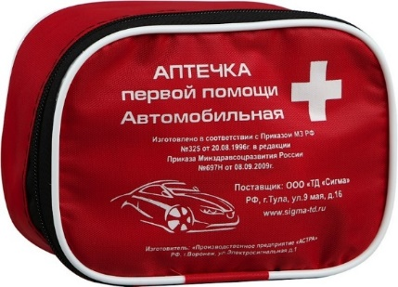 Рис. 3

Еще одним видом средств первой помощи является автомобильная аптечка, которая должна присутствовать на каждом автомобиле (рис. 3).

Перечни оснащения для оказания первой помощи (аптечки, наборы, укладки и т.д.) разрабатываются на основе объема первой помощи, определенного порядками оказания первой помощи пострадавшим на пожарах и в чрезвычайных ситуациях.

Аптечки, наборы и укладки первой помощи комплектуются в соответствии с утвержденными перечнями. Ответственным за поддержание укладок в рабочем состоянии и их пополнением является руководитель (начальник, командир) подразделения. Контроль за правильностью использования средств медицинского назначения возлагается на врача (фельдшера) подразделения при их наличии или медицинские отделы (группы) Главных управлений МЧС России, Региональных центров МЧС России.

Учитывая разработанные алгоритмы оказания первой помощи, целесообразным является следующий состав укладки для аварийно-спасательного и пожарно-спасательного формирования МЧС России.

|  |  |  |  |
| --- | --- | --- | --- |
| **№п/п** | **Наименование изделий медицинскогоназначения** | **Формавыпуска(размер)** | **Количество(штук),** **не менее** |
| 1 | **Изделия медицинского назначения для временной остановки наружногокровотечения и перевязки ран** | | |
| 1.1 | Жгут кровоостанавливающий резиновый рифленый с застежкой в виде петли «Альфа» | - | 3 шт. |
| 1.2 | Бинт марлевый медицинский стерильный | 5 м х 10 см | 10 шт. |
| 1.3 | Бинт марлевый медицинский стерильный | 7 м х 14см | 10 шт. |
| 1.4 | Пакет перевязочный индивидуальный стерильный с герметичной оболочкой с двумя подушечками | - | 10 шт. |
| 1.5 | Лейкопластырь бактерицидный | 2,5 х 7,2 см | 20шт. |
| 1.6 | Лейкопластырь рулонный | 2 см х 5 м | 3 шт. |
| 1.7 | Салфетки марлевые медицинские стерильные | 16 см х 14 см | 10 шт. |
| 1.8 | Салфетки антисептические из бумажного текстилеподобного материала стерильные спиртовые | Не менее 12,5 х 11,0 см | 10 шт. |
| 1.9 | Средство перевязочное гемостатическое «Гемостоп» стерильное | - | 5 шт. |
| 1.10 | Средство перевязочное гидрогелевое, противоожоговое, стерильное исполнения «ЛИОКСАЗИН-СП» (средство перевязочное гидрогелевое, противоожоговое, стерильное с иммобилизованными лекарственными средствами «Лиоксазин-СП» в упаковке) | Салфетка 24,0 х 24,0 см | 5 шт. |
| 1.11 | Вата | - | 1 уп. |
| 1.12 | Повязки контурные | - | 10 шт. |
| 1.13 | Бинт эластичный | - | 3 шт. |
| 2 | **Изделия медицинского назначения для проведения сердечно-легочнойреанимации** | | |
| 2.1 | Дыхательный мешок для проведения искусственного дыхания (однократного применения) | - | 1 шт. |
| 2.2 | Орофарингеальный воздуховод | - | 3 шт. |
| 2.3 | Приспособления для защиты органов дыхания реаниматора | - | 3 шт. |
| 2.4 | Лицевая маска |  | 2 шт. |
| 3 | **Прочие изделия медицинского назначения** | | |
| 3.1 | Ножницы для разрезания повязок по Листеру или нож | - | 2 шт. |
| 3.2 | Перчатки медицинские нестерильные, смотровые | - | 15 пар |
| 3.3 | Маска медицинская нестерильная | - | 3 шт. |
| 3.4 | Очки или экран защитный для глаз | - | 1 шт. |
| 3.5 | Покрывало спасательное изотермическое | Не менее 150 х 200 см | 1 шт. |
| 3.6 | Пакет гипотермический | - | 3 шт. |
| 3.7 | Стерильная салфетка | Не менее 40 х 60 см | 1 шт. |
| 3.8 | Стерильная салфетка или простыня | Не менее 70 х 140 см | 1 шт. |
| 3.9 | Воротник-шина шейная для взрослых | - | 1 шт. |
| 3.10 | Воротник-шина шейная для детей | - | 1 шт. |
| 3.11 | Комплект заготовок шин иммобилизационных | Длиной не менее 60, 90, 120 см | 1 комплект |
| 3.12 | Сфигмоманометр (измеритель артериального давления) механический с анероидным манометром и стетоскоп | - | 1 шт. |
| 3.13 | Термометр медицинский | - | 1 шт. |
| 3.14 | Носилки медицинские мягкие бескаркасные | Не менее 180 х 70 см | 1 шт. |
| 3.15 | Косынка медицинская | - | 3 шт. |
| 3.16 | Повязка разгружающая для верхней конечности | - | 3 шт. |
| 3.17 | Щит транспортный | - | 1 шт. |
| 3.18 | Носилки вакуумные | - | 1 шт. |
| 3.19 | Корсет - эвакуатор | - | 1 шт. |
| 4 | **Прочие средства** | | |
| 4.1 | Блок бумажных бланков | Не менее 30 листов | 1 шт. |
| 4.2 | Авторучка | - | 1 шт. |
| 4.3 | Рекомендации по использованию изделий медицинского назначения укладки для оказания первой помощи в сельских поселениях лицами,  имеющими соответствующую подготовку | - | 1 шт. |
| 4.4 | Мешок полиэтиленовый с зажимом | Не менее 20 х 25 см | 2 шт. |
| 4.5 | Футляр-контейнер пластиковый | - | 2 шт. |
| 4.6 | Сумка или чемодан пластиковый | - | 1 шт. |
| 4.7 | Карта учета пострадавшего при ЧС | - | - |
| 4.8 | Грелка химическая | - | - |
| 4.9 | Булавка безопасная | - | - |
| 5 | **Средства специального назначения\*** | | |
| 5.1 | КИМГЗ (комплект индивидуальный медицинский гражданской защиты) | - | 2 шт. |
| 5.2 | Активированный уголь | 0,5 по 10 шт | 10 уп. |
| 5.3 | Сульфат магния | пак. 30,0 | 3 пак. |
| 5.4 | Средства для приготовления соляно-щелочной смеси (поваренная соль и пищевая сода) или «Регидрон» | - | 3 пак. |
| 5.5 | Антигипоксант, антидот при отравлении угарным газом СО – «Ацизол»* | Шприц- тюбик (ш/т) 6% - 1мл | 5 амп. |
| 5.6 | Антидоты Антициан  Пеликсим *  Фициллин | 20% р-р 1 мл в ш/т; 1 мл в ш/т  2,0 амп. | - |
| 5.7 | Йодид калия* | 125 мг | 1 таб. |
| 5.8 | Противорвотное средство – «Ондансетрон» (Латран 0,004 по 10 табл.)* | - | 2 таб. |
| 5.9 | Профилактическое радиопротекторное средство – препарат Б-190 или цистамин* | 150 мг по 10 табл. в упаковке | - |
| 5.10 | Пакет противохимический индивидуальный ИПП-11 | - | 2 шт. |
| 5.11 | Кеторолак, таблетки 10 мг* | - | 1уп. |

**Оснащение табельным медицинским имуществом поисково-спасательных и пожарно-спасательных формирований**

* Входят в состав комплекта индивидуального медицинского гражданской защиты, принят на снабжение в МЧС России в 2006 году (в настоящее время комплектуется по приказу МЧС России от 23.01.2014 г. № 23 «О внесении изменений в приказ МЧС России от 01.11.2006 г. № 633 и признании утратившим силу приказа МЧС России от 25.05.2007 г. №289».

* Укладка располагается в непромокаемом футляре;
* Укладка используется в зоне чрезвычайной ситуации всем личным составом караула (смены);
* Пополнение укладки (по мере расходования имущества) осуществляется в конце рабочей смены;
* При заступлении на боевое дежурство следующего караула (смены) состав укладки должен соответствовать утвержденным нормам;
* Для пополнения расходного имущества в каждом подразделении необходимо иметь запас материальных средств, обеспечивающий работу смен (караулов), а также проведение практических занятий по отработке практических навыков оказания первой помощи.

При катастрофах, сопровождающихся заражением территории радиоактивными, отравляющими и сильно действующими ядовиты­ми веществами, требуется дополнительное оснащение с учетом ха­рактера заражения территории и поражения населения. В случаях нахождения пожарных и спасателей на таких территориях и проведения там тушение пожара и спасательных работ потребуются средства индивидуальной защиты организма.

**Аптечка индивидуальная (АИ-2) предназначается (рис.4)**:

* для профилактики травматического шока;
* личной профилактики ра­диационных поражений и для лечения первичной лучевой реакции;
* защиты от инфекций и профилактики инфекционных осложнений;
* защиты от отравляющих веществ.

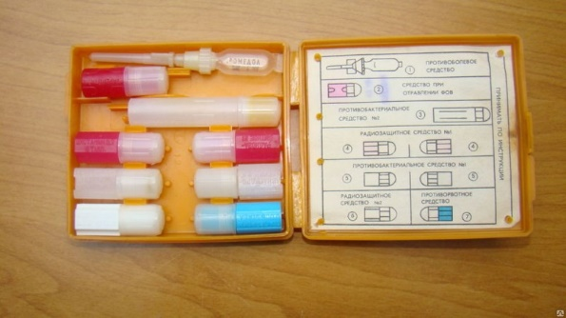 Рис.4

Аптечка содержит набор медицинских средств (обезболивающее средство, противорвотное, противобактериальные, радиозащитные средства, антидоты), распределенных по гнездам в пластмассовой коробке, и содержит инструкцию по применению.

Размер коробки — 90Х100Х20 мм, масса — 130 г; размер и форма коробки позволяют носить ее в кармане и иметь всегда при себе.

**В аптечке имеются следующие гнезда**:

* **гнездо № 1** — резерв­ное (предназначено для обезболивающего средства);
* **гнездо № 2** — в пенале красного цвета, сдержит таблетки антидота против фосфорорганических 0В (ФОВ). Используют как средство личной профилактики поражения перед входом в очаг (1 таблетка на прием);
* **гнездо № 3** — в большом белом пенале противобактериальное средство № 2. Принимают после радиоактивного облучения при желудочно-кишечных расстройствах — по 7 таблеток на прием в первые сутки и по 4 таблетки ежедневно в течение 2-го и 3-го дня. Используют для профилактики инфекционных заболеваний и в связи с ослаблением защитных функций облученного орга­низма;
* **гнездо № 4** — в 2 пеналах розового цвета радиозащитное средство № 1. Принимают для личной профилактики при угрозе радиоактивного заражения за 30—60 мин до начала облучения (6 таблеток на прием). Повторный прием той же дозы таблеток разрешается только через 5—6 ч;
* **гнездо № 5** — в 2 пеналах белого цвета ан­тибиотик широкого спектра действия — противобактериальное средство № 1. Принимают при ранениях, ожогах и для проведения экстренней профилактики при работе в очагах инфекционных за­болеваний (по 5 таблеток на прием с промежутком между пер­вым и вторым приемом 6 ч);
* **гнездо № 6** — в пенале белого цве­та радиозащитное средство № 2. Принимают в тех случаях, когда человек постоянно или временно находится на зараженной РВ территории (по 1 таблетке ежедневно в течение 10 дней). Это средство препятствует отложению в щитовидной железе радиоак­тивного йода;
* **гнездо № 7** — в пенале синего цвета противорвотное средство. Принимают по 1 таблетке при ушибах головы, сот­рясениях и контузиях, при первичной лучевой реакции с целью предупреждения рвоты.

**Индивидуальный противохимический пакет** (Рис. 5 и 6) - предназначен для частичной санитарной обработки с целью дегазации открытых участков тела и прилегающей одежды. ИПП – 8 состоит из флакона с жидкостью и марлевых тампонов, ИПП – 10 выпускается в аэрозольной упаковке. Пакет содержит инструкцию по его применению.

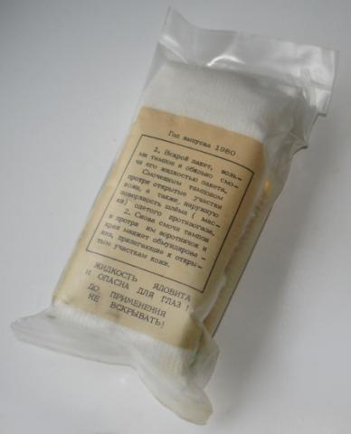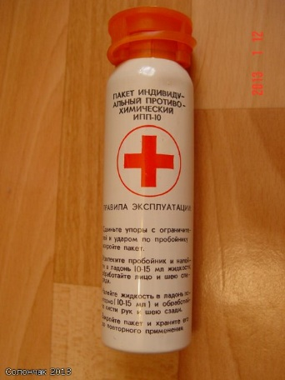 Рис. 5 и 6

При поражении кожи капельно-жидким ипритом или люизитом или при попадании этих 0В на одежду немедленно проводят час­тичную санитарную обработку с помощью индивидуального проти­вохимического пакета.

Участки кожи, зараженные люизитом, после обработки смазы­вают раствором настойки йода. Кроме того, разложение иприта и люизита на кожных покровах и одежде осуществляется обработ­кой растворами аммиака, перекиси водорода, щелочей, различных окислителей.

**Состав аптечки для работников**

|  |  |  |  |  |
| --- | --- | --- | --- | --- |
| **№** | **Название медицинского изделия** | **Нормативный документ** | **Форма выпуска (размеры)** | **Количество (штуки, упаковки)** |
| * 1. **Изделия медицинского назначения для временной**   **остановки наружного**  **кровотечения и перевязки ран** | | | | |
| 1.1 | Жгут кровоостанавливающий | ГОСТ Р ИСО 10993-99 |  | 1 шт. |
| 1.2 | Бинт марлевый медицинский нестерильный | ГОСТ 1172-93 | 5 м × 5 см | 1 шт. |
| 1.3 | Бинт марлевый медицинский нестерильный | ГОСТ 1172-93 | 5 м × 10 см | 1 шт. |
| 1.4 | Бинт марлевый медицинский нестерильный | ГОСТ 1172-93 | 7 м × 14 см | 1 шт. |
| 1.5 | Бинт марлевый медицинский стерильный | ГОСТ 1172-93 | 5 м × 7 см | 1 шт. |
| 1.6 | Бинт марлевый медицинский стерильный | ГОСТ 1172-93 | 5 м × 10 см | 2 шт. |
| 1.7 | Бинт марлевый медицинский стерильный | ГОСТ 1172-93 | 7 м × 14 см | 2 шт. |
| 1.8 | Пакет перевязочный медицинский индивидуальный стерильный с герметичной оболочкой | ГОСТ 1179-93 |  | 1 шт. |
| 1.9 | Салфетки марлевые медицинские стерильные | ГОСТ 16427-93 | Не менее 16 × 14 см № 10 | 1 уп. |
| 1.10 | Лейкопластырь бактерицидный | ГОСТ Р ИСО 10993-99 | Не менее 4 см × 10 см | 2 шт. |
| 1.11 | Лейкопластырь бактерицидный | ГОСТ Р ИСО 10993-99 | Не менее 1,9 см × 7,2 см | 10 шт. |
| 1.12 | Лейкопластырь рулонный | ГОСТ Р ИСО 10993-99 | Не менее 1 см × 250 см | 1 шт. |
| **2. Изделия медицинского назначения для проведения сердечно-легочной реанимации** | | | | |
| 2.1 | Устройство для проведения искусственного дыхания «Рот – Устройство – Рот» или карманная маска для искусственной вентиляции легких «Рот – маска» | ГОСТ Р ИСО 10993-99 |  | 1 шт. |
| **3. Прочие изделия медицинского назначения** | | | | |
| 3.1 | Ножницы для разрезания повязок по Листеру | ГОСТ 21239-93 (ИСО 7741-86) |  | 1 шт. |
| 3.2 | Салфетки антисептические из бумажного текстилеподобного материала стерильные спиртовые | ГОСТ Р ИСО 10993-99 | Не менее 12,5 × 11,0 см | 5 шт. |
| 3.3 | Перчатки медицинские нестерильные, смотровые | ГОСТ Р ИСО 10993-99  ГОСТ Р 52238-2004  ГОСТ Р 52239-2004  ГОСТ 3-88 | Размер не менее M | 2 пары |
| 3.4 | Маска медицинская нестерильная 3-слойная из нетканого материала с резинками или с завязками | ГОСТ Р ИСО 10993-99 |  | 2 шт. |
| 3.5 | Покрывало спасательное изотермическое | ГОСТ Р ИСО 10993-99,  ГОСТ Р 50444-92 | Не менее 160 × 210 см | 1 шт. |
| **4. Прочие средства** | | | | |
| 4.1 | Английские булавки стальные со спиралью | ГОСТ 9389-75 | не менее 38 мм | 3 шт. |
| 4.2 | Рекомендации с пиктограммами по использованию изделий медицинского назначения аптечки для оказания первой помощи работникам |  |  | 1 шт. |
| 4.3 | Футляр или сумка санитарная |  |  | 1 шт. |
| 4.4 | Блокнот отрывной для записей | ГОСТ 18510-87 | формат не менее A7 | 1 шт. |
| 4.5 | Авторучка | ГОСТ 28937-91 |  | 1 шт. |

Действующие требования к комплектации изделиями медицинского назначения аптечек таковы, что в Приказе № 169н приведён их полный обязательный перечень. Заменять их по своей воле на какие-либо другие аналоги наниматель не имеет права.

**Контрольные вопросы: Кроссворд «Лекарства в аптечке»**

1. Он действует за минутку и поможет при болях в желудке (тетрациклин)

2. Головную боль снимает, температуру у нас понижает (амидопирин)

3. Нежно греет, исцелит, как добрый доктор Айболит (бальзам)

4. Заболело сердечко, открывай скорей аптечку, 20 капель наливай и быстрее выпивай (валокордин)

5. Жидкий стул, не беда – это средство поможет всегда (смекта)

6. Бесцветно – жидкая вода – микроб считает за врага (спирт)

7. В бутылочке красивенькой на полочке стоят: «Мы сладкие, поверьте!» - детям говорят (микстура)

8. Он желтый как цыпленок, но жжется как пчела, а маленькие дети его боятся как огня (йод)

**Практическое занятие №2.**

**Тема: Общая последовательность действий на месте происшествия с наличием пострадавших.**

**Время выполнения:** 2 часа.

**Цель работы:** изучение последовательности действий на месте происшествия, отработка приемов последовательности действий на месте происшествия с наличием пострадавших .

**Оснащение:** Инструкция к практической работе; листы для оформления отчета.

**Общие теоретические положения:** Министерством здравоохранения Российской Федерации разработан Универсальный алгоритм оказания первой помощи (см. приложение 2) Схематично алгоритм выглядит следующим образом (рисунок 2).

Согласно Универсальному алгоритму первой помощи в случае, если человек стал участником или очевидцем происшествия, он должен выполнить следующие действия:

1. Провести оценку обстановки и обеспечить безопасные условия для оказания первой помощи: 1) определить угрожающие факторы для собственной жизни и здоровья; 2) определить угрожающие факторы для жизни и здоровья пострадавшего; 3) устранить угрожающие факторы для жизни и здоровья; 4) прекратить действие повреждающих факторов на пострадавшего; 5) при необходимости, оценить количество пострадавших; 6) извлечь пострадавшего из транспортного средства или других труднодоступных мест (при необходимости); 7) переместить пострадавшего (при необходимости).

2. Определить наличие сознания у пострадавшего. При наличии сознания перейти к п. 7 Алгоритма; при отсутствии сознания перейти к п. 3 Алгоритма.

3. Восстановить проходимость дыхательных путей и определить признаки жизни: 1) запрокинуть голову с подъемом подбородка; 2) выдвинуть нижнюю челюсть (при необходимости); 3) определить наличие нормального дыхания с помощью слуха, зрения и осязания; 4) определить наличие кровообращения путем проверки пульса на магистральных артериях (одновременно с определением дыхания и при наличии соответствующей подготовки). При наличии дыхания перейти к п. 6 Алгоритма; при отсутствии дыхания перейти к п. 4 Алгоритма.

4. Вызвать скорую медицинскую помощь, другие специальные службы, сотрудники которых обязаны оказывать первую помощь в соответствии с федеральным законом или со специальным правилом (по тел. 103 или 112, привлекая помощника или с использованием громкой связи на телефоне).

5. Начать проведение сердечно-легочной реанимации путем чередования: 1) давления руками на грудину пострадавшего; 2) искусственного дыхания «Рот ко рту», «Рот к носу», с использованием устройств для искусственного дыхания. При появлении признаков жизни перейти к п. 6 Алгоритма.

6. При появлении (или наличии) признаков жизни выполнить мероприятия по поддержанию проходимости дыхательных путей одним или несколькими способами: 1) придать устойчивое боковое положение; 2) запрокинуть голову с подъемом подбородка; 3) выдвинуть нижнюю челюсть.

7. Провести обзорный осмотр пострадавшего и осуществить мероприятия по временной остановке наружного кровотечения одним или несколькими способами: 20 1) наложением давящей повязки; 2) пальцевым прижатием артерии; 3) прямым давлением на рану; 4) максимальным сгибанием конечности в суставе; 5) наложением жгута.

8. Провести подробный осмотр пострадавшего в целях выявления признаков травм, отравлений и других состояний, угрожающих его жизни и здоровью, осуществить вызов скорой медицинской помощи (если она не была вызвана ранее) и выполнить мероприятия по оказанию первой помощи:

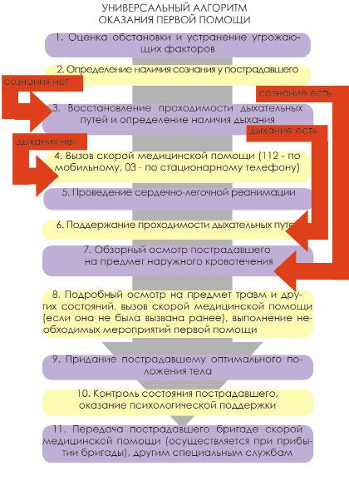

Рис. 2

1) провести осмотр головы; 2) провести осмотр шеи; 3) провести осмотр груди; 4) провести осмотр спины; 5) провести осмотр живота и таза; 6) осмотр конечностей; 7) наложить повязки при травмах различных областей тела, в том числе окклюзионную (герметизирующую) при ранении грудной клетки; 8) провести иммобилизацию (с помощью подручных средств, аутоиммобилизацию, с использованием медицинских изделий); 9) зафиксировать шейный отдел позвоночника (вручную, подручными средствами, с использованием медицинских изделий); 10) прекратить воздействие опасных химических веществ на пострадавшего (промыть желудок путем приема воды и вызывания рвоты, удалить с поврежденной поверхности и промыть поврежденные поверхности проточной водой); 11) провести местное охлаждение при травмах, термических ожогах и иных воздействиях высоких температур или теплового излучения; 12) провести термоизоляцию при отморожениях и других эффектах воздействия низких температур.

9. Придать пострадавшему оптимальное положение тела (для обеспечения ему комфорта и уменьшения степени его страданий).

10. Постоянно контролировать состояние пострадавшего (наличие сознания, дыхания и кровообращения) и оказывать психологическую поддержку.

11. Передать пострадавшего бригаде скорой медицинской помощи, другим специальным службам, сотрудники которых обязаны оказывать первую помощь в соответствии с

федеральным законом или со специальным правилом при их прибытии и распоряжении о передаче им пострадавшего, сообщить необходимую информацию.

*В первую очередь помощь оказывают тем, кто задыхается, у кого обильное наружное кровотечение, проникающее ранение грудной клетки или живота, кто находится в бессознательном или тяжелом состоянии.*

|  |  |
| --- | --- |
|  | Убедись, что тебе и пострадавшему ничто не угрожает. Используй медицинские перчатки для защиты от биологических жидкостей пострадавшего. Вынеси (выведи) пострадавшего в безопасную зону. |
|  | Определи наличие пульса, самостоятельного дыхания, реакции зрачков на свет. |
|  | Обеспечь проходимость верхних дыхательных путей. |
|  | Восстанови дыхание и сердечную деятельность путем применения искусственного дыхания и непрямого массажа сердца. |
|  | Останови наружное кровотечение. |
|  | Наложи герметизирующую повязку на грудную клетку при проникающем ранении. |

*Только после остановки наружного кровотечения, восстановления самостоятельного дыхания и сердцебиения делай следующее:*

|  |  |
| --- | --- |
|  | Вызови (самостоятельно или с помощью окружающих) "скорую помощь". Наложи асептическую (чистую) повязку на раны. |
|  | Обеспечь неподвижность частей тела в местах перелома. |
|  | Приложи холод к больному месту (ушиба, перелома, ранения). |
|  | Уложи в сохраняющее положение, защити от переохлаждения, дай теплое подсоленное или сладкое питье (не поить и не кормить при отсутствии сознания и травме живота). |

**Контрольные вопросы:**

1. ПЕРВУЮ ПОМОЩЬ НА МЕСТЕ ПРОИСШЕСТВИЯ ОКАЗЫВАЮТ В ПЕРВУЮ ОЧЕРЕДЬ :

1) санитары;

2) c помощью само и взаимопомощи;

3) врачи;

4) специалисты;

5) полицейские;

2. ПЕРВАЯ ЦЕЛЬ ПРИ ОКАЗАНИИ ПЕРВОЙ ПОМОЩИ?:

1) прекратить воздействие травмирующего фактора;

2) предупредить возможные тяжелые осложнения;

3) подготовить пострадавшего к эвакуации;

4) организовать транспортирование пострадавшего в лечебное учреждение;

5) остановить кровотечение

3. В ОБЪЕМ ПЕРВОЙ МЕДИЦИНСКОЙ ПОМОЩИ НЕ ВХОДИТ::

1) временная остановка наружного кровотечения;

2) устранение механической асфиксии;

3) наложение асептической повязки на рану;

4) соблюдение санитарно-гигиенического режима ЛПУ;

5) ИВЛ;

4. Перечислите последовательность оказания первой медицинской помощи.

5. Какие действия нужно выполнить в первую очередь на месте происшествия?

**Содержание отчета:**

1.Тема.

2.Цель.

3.Материальное обеспечение.

4.Выполнить задание к практической работе.

5.Ответить на контрольные вопросы.

**Практическое занятие №3.**

**Тема: Соблюдение правил личной безопасности и обеспечение безопасных условий для оказания первой помощи (возможные факторы риска, их устранение). Основные правила вызова скорой медицинской помощи, других специальных служб.**

**Время выполнения:** 2 часа.

**Цель работы:** изучить правила личной безопасности при оказании первой помощи, знать правила вызова скорой помощи, отработка приемов.

**Оснащение**: Инструкция к практической работе; листы для оформления отчета.

**Общие теоретические положения:** Перед началом действий на месте происшествия следует обеспечить безопасные условия для оказания первой помощи. При этом необходимо помнить, что может угрожать участнику оказания первой помощи, пострадавшему и очевидцам происшествия:

• поражение электрическим током;

• интенсивное дорожное движение;

• возможное возгорание или взрыв;

• поражение токсическими веществами;

• агрессивно настроенные люди;

• высокая вероятность обрушения здания или каких-либо конструкций;

• животные и т.п.

Для снижения риска поражения необходимо, например, выключить электричество, перекрыть бытовой газ, установить знаки аварийной остановки, перегородить проезжую часть автомобилем, попытаться потушить пожар, сообщить собравшимся людям, что сейчас будет оказываться первая помощь и т.д. Не следует пытаться оказывать первую помощь в неблагоприятных условиях.

В этом случае следует обратиться к соответствующим службам (например, к сотрудникам аварийно-спасательных служб, полиции и т.д.).

С 2013 года единым телефонным номером для вызова экстренных служб стал номер 112. По нему можно вызвать спасателей, полицейских и скорую медицинскую помощь (вызов также может осуществляться по телефонным номерам 101, 102, 103 и другим региональным номерам).

При вызове скорой медицинской помощи необходимо обязательно сообщить диспетчеру следующую информацию:

• место происшествия, что произошло;

• число пострадавших и тяжесть их состояния;

• какая помощь оказывается;

• телефонную трубку положить последним, после сообщения диспетчера о

том, что вызов принят.

Простейшие меры профилактики инфекционных заболеваний, передающихся при непосредственном контакте с человеком, его кровью и другими биологическими жидкостями.

Для снижения риска заражения при оказании первой помощи следует использовать медицинские перчатки (для защиты рук) и защитные устройства для проведения искусственного дыхания «рот-устройство-рот», находящиеся в аптечках первой помощи. В настоящее время в России производятся устройства для искусственного дыхания различных конструкций. С правилами их использования можно ознакомиться в инструкциях, прилагаемых производителем каждого конкретного устройства. В состав аптечки для оказания первой помощи работникам также входят медицинские 3-слойные маски из нетканого материала, которые применяются для снижения риска инфицирования человека, оказывающего первую помощь В случае попадания крови и других биологических жидкостей на кожу следует немедленно смыть их проточной водой, тщательно вымыть руки. При наличии спиртовых антисептические салфеток из бумажного текстилеподобного материала (находятся в аптечке для оказания первой помощи работникам) можно обработать кожу с их помощью. После проведения искусственного дыхания рекомендуется прополоскать рот.

**Контрольные вопросы:**

1. Как снизить риск заражения инфекционными заболеваниями при

оказании первой помощи?

1. Является ли оказание первой помощи действием, способным снизить смертность от травм и неотложных состояний?
2. Заполнить таблицу на тему «Осмотр места происшествия»:

|  |  |  |
| --- | --- | --- |
| Я | Пострадавший | Что делать? |
| Безопасно | Безопасно | ??? |
| Безопасно | Опасно | ??? |
| Опасно | Безопасно | ??? |
| Опасно | Опасно | ??? |

1. Когда производится вызов скорой медицинской помощи?

1. Непосредственно после оказания первой помощи пострадавшим.

2. Сразу после определения наличия пострадавших на месте происшествия.

3. После определения примерного количества и состояния пострадавших.

4. Сразу же по прибытии на место дорожно-транспортного происшествия.

**Содержание отчета:**

1.Тема.

2.Цель.

3.Материальное обеспечение.

4.Выполнить задание к практической работе.

**Практическое занятие №4.**

**Тема: Способы извлечения и перемещения пострадавшего.**

**Время выполнения:** 2 часа.

**Цель работы:** научиться основным способам извлечения и перемещения пострадавшего, отработка приемов извлечения и перемещения пострадавшего.

**Оснащение:** Инструкция к практической работе; листы для оформления отчета, плакаты, носилки, подручные средства.

**Теоретическая часть:** Иногда может возникнуть ситуация, когда требуется извлечение пострадавшего. При этом следует помнить, что экстренное извлечение пострадавших из автомобиля или другого труднодоступного места выполняется только при наличии угрозы для его жизни и здоровья, и невозможности оказания первой помощи в тех условиях, в которых находится пострадавший. Во всех остальных случаях лучше дождаться приезда скорой медицинской помощи и других служб, участвующих в ликвидации последствий происшествия. Извлечение пострадавшего осуществляется определенными способами. Если пострадавший находится в сознании, его экстренное извлечение производится так: руки участника оказания первой помощи проводятся подмышками пострадавшего, фиксируют его предплечье, после чего пострадавший извлекается наружу (рисунок 3).

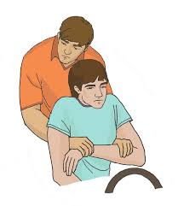 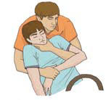 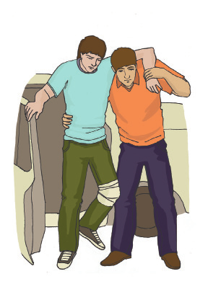

рис. 3 рис. 4 рис. 5

При извлечении пострадавшего, находящегося без сознания или с подозрением на травму шейного отдела позвоночника, необходимо фиксировать ему голову и шею (рисунок 4). При этом одна из рук участника оказания первой помощи фиксирует за нижнюю челюсть голову пострадавшего, а вторая держит его противоположное предплечье. После извлечения следует переместить пострадавшего на безопасное расстояние.

Перемещать пострадавшего до транспорта или в безопасное место можно различными способами, зависящими от характера травм и состояния пострадавшего, количества участников перемещения и их физических возможностей.

1. Перемещение пострадавшего в одиночку с поддержкой (рисунок 5). Используется для перемещения легкопострадавших лиц, находящихся в сознании.

2. Перемещение пострадавшего в одиночку волоком (рисунок 6). Применяется для перемещения на близкое расстояние пострадавших, имеющих значительный вес. Нежелательно использовать у пострадавших с травмами нижних конечностей.

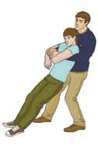 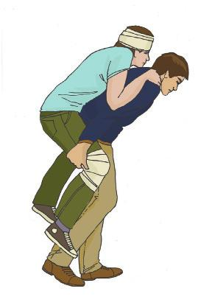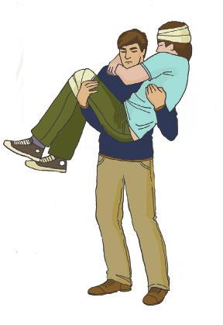 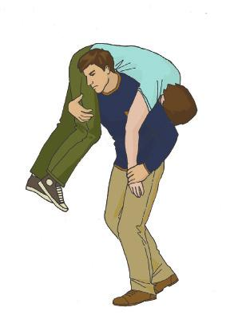

Рис. 6 рис. 7 рис. 8 рис. 9

3.Переноска пострадавшего в одиночку на спине (рисунок 7). Может использоваться для переноски пострадавших, обладающих небольшим весом. Не применяется для переноски пострадавших, находящихся без сознания.

4. Переноска пострадавшего на руках (рисунок 8). Используется лицами, имеющими достаточную для применения этого способа физическую силу. Этим способом возможна переноска пострадавших, находящихся без сознания. Нежелательно переносить так пострадавших с подозрением на травму позвоночника.

5. Переноска пострадавшего в одиночку на плече (рисунок 9). При переноске таким способом следует придерживать пострадавшего за руку. Этот способ не применяется при переноске пострадавших с травмами груди, живота и позвоночника.

6. Переноска пострадавшего вдвоем на замке из четырех рук (рисунок 10). Руки берутся таким образом, чтобы обхватить запястье другой руки и руки помощника. Фиксация кистей должна быть достаточно прочной, чтобы удержать пострадавшего.

После формирования «замка» пострадавший усаживается на него, после чего его поднимают и переносят. Пострадавший может придерживаться за плечи переносящих его людей (рисунок 11).

7. Переноска пострадавшего вдвоем на замке из трех рук с поддержкой под спину. При использовании этого способа один из участников оказания первой помощи не берет руку в замок, а располагает ее на плече у другого (рисунок 12). На эту руку пострадавший может опираться при переноске (рисунок 13). Таким образом осуществляется переноска пострадавших, у которых есть риск потери сознания или пострадавших, которые не могут удержаться на замке из четырех рук.

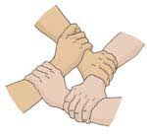 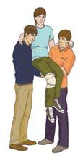 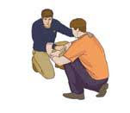 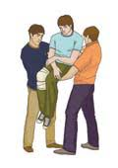

рис. 10 рис. 11 рис. 12 рис. 13

8. Переноска пострадавшего вдвоем за руки и ноги (рисунок 14). При переноске этим способом, один из участников оказания первой помощи держит пострадавшего за предплечье одной руки, просунув руки подмышки, а другой – под колени.

9. Переноска пострадавшего с подозрением на травму позвоночника. Для переноски пострадавшего с подозрением на травму позвоночника необходимо 28 несколько человек, которые под руководством одного из участников оказания первой помощи поднимают и переносят пострадавшего (рисунок 15). При переноске один из участников оказания первой помощи должен фиксировать голову и шею пострадавшего своими предплечьями (рисунок 16). Более удобно и безопасно для пострадавшего с подозрением на травму позвоночника переносить его на твердой ровной поверхности (например, на щите).

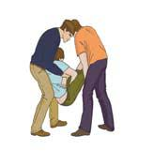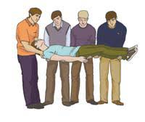 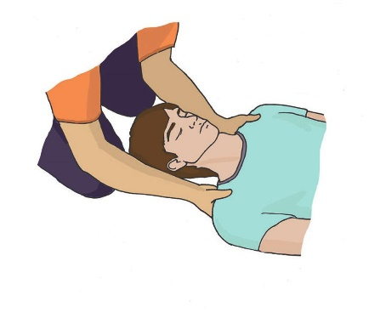

рис. 14 рис. 15 рис. 16

**Содержание отчета.**

Отчѐт должен содержать

1 . Название работы.

2. Цель работы.

3. Перечень используемого оборудования.

4. Задание.

**Контрольные вопросы.**

1. В каких случаях осуществляется экстренное извлечение пострадавшего из аварийного автомобиля?

1). Во всех случаях, когда пострадавшему требуется немедленное оказание первой помощи.

2). Экстренное извлечение пострадавшего производится только силами сотрудников скорой медицинской помощи или спасателями МЧС.

3). Наличие угрозы для жизни и здоровья пострадавшего и невозможность оказания первой помощи в автомобиле.

4). В случае если у пострадавшего отсутствуют признаки серьезных травм.

2. От чего зависит выбор способа переноски пострадавшего при оказании первой помощи?

1. От наличия средств переноски (носилок, строп) пострадавших.

2. От предполагаемой дальности переноски.

3. От желания пострадавшего.

4. От количества участников оказания первой помощи, их физических возможностей и характера травм.

3. Какие существуют способы перемещения?

**Практическое занятие № 5.**

**Тема : Терминальные состояния.**

**Время выполнения:** 2 часа.

**Цель работы:** Познакомить студентов с понятиями « терминальное состояние»,

«реанимация», причинами их возникновения, правилами оказания первой медицинской помощи при этих состояниях.

**Оснащение:** Инструкция к практической работе; листы для оформления отчета.

**Теоретическая часть:** Терминальными состояниями называются периоды жизни человека, граничащие со смертью. Процесс умирания - это ряд последовательных закономерных нарушений функций и систем организма, заканчивающихся их выключением. Благодаря этой последовательности и постепенности выключения функций, природа даёт время и обусловливает возможность для вмешательства в процесс умирания с целью восстановления жизни.

Терминальное состояние характеризуется критическим уровнем расстройства жизнедеятельности с катастрофическим падением АД, глубоким нарушением газообмена и метаболизма. Различают три степени терминального состояния: *предагония, агония, клиническая смерть*.

**Предагональное состояние**

*Общая заторможенность, сознание спутанное, АД не определяется, пульс на периферических артериях отсутствует, но пальпируется на сонных и бедренных артериях*. Нарушения дыхания проявляются выраженной одышкой, бледностью или цианозом кожных покровов и слизистых оболочек. Нарастает угнетение электрической активности мозга и рефлексов, прогрессирует глубина кислородного голодания всех органов и тканей. Аналогичное состояние наблюдается при IV стадии шока.

**Агония**

*Этап умирания, предшествующий смерти, во время которого отмечается вспышка жизнидеятельности*. Сознание и глазные рефлекса отсутствуют. АД не определяется, пульс на периферических артериях отсутствует и резко ослаблен на центральных. При аускультации определяются глухие сердечные тоны, дыхание обычно имеет патологический характер (дыхание Куссмауля, Биотта, Чейн-Стокса). *На ЭКГ регистрируются выраженные признаки гипоксии и нарушения сердечного ритма*. Агональная вспышка жизнедеятельности очень короткая и заканчивается полным угнетением всех жизненных функций - клинической смертью.

**Клиническая смерть**

*Обратимый этап умирания, "своеобразное переходное состояние, которое еще не является смертью, но уже не может быть названо жизнью".* Главное отличие клинической смерти от предагонии и агонии - отсутствие кровообращения и дыхания. Выключается также функциональная активность ЦНС. Зрачки широкие и не реагируют на свет. Необходимо отметить, что явное расширение зрачков наступает через 45-60 секунд, а максимальное через 1 мин 45 сек.

Поэтому для постановки диагноза "клиническая смерть" не стоит ждать появления этого симптома. Сразу после остановки сердца и прекращения работы лёгких обменные процессы резко понижаются, но полностью не прекращаются благодаря механизму анаэробного гликолиза. Наиболее чувствительны к гипоксии клетки коры головного мозга, поэтому продолжительность клинической смерти определяется временем, которое переживает кора головного мозга в отсутствие дыхания и кровообращения. Обычная её продолжительность 5-6 мин., что делает возможным полноценное оживление организма.

На длительность клинической смерти влияют:

* характер предшествующего умирания (чем внезапнее и быстрее наступила клиническая смерть, тем продолжительнее она может быть);
* температура окружающей среды (при гипотермии снижена интенсивность всех видов обмена, и продолжительность клинической смерти увеличивается).

Для клинической смерти характерны следующие признаки:

* потеря сознания;
* отсутствие пульса на центральных артериях;
* остановка дыхания;
* отсутствие тонов сердца;
* расширение зрачков;
* изменение цвета кожных покровов.

Как определить, жив или мертв пострадавший?

**Признаки жизни и смерти человека**

**и способы их определения**

|  |  |  |
| --- | --- | --- |
| Признаки | Если жив | Если мертв |
| **1. Сознание**  Окликнуть или похлопать по плечу, щекам | Откликается | Не откликается |
| **2. Цианоз, бледность.**  Развитие синюшности кожных покровов и видимых слизистых оболочек при первичной остановке дыхания.  Развитие бледности при первичной остановке сердца | Отсутствует | Выражено  отчетливо |
| **3. Реакция на боль**  Причинение легкой боли | Откликается | Не откликается |
| **4. Сердцебиение**  Рукой ниже левого соска в пятом межреберье попытаться определить на ощупь сердечный толчок на ощупь или, приложив ухо в этой области, на слух выслушать сердечные тоны | Определяется | Не определяется |
| **5. Пульс**  На шее, там, где проходит самая крупная артерия (сонная) прощупать пульс (или на внутренней части предплечья) | Прощупывается | Не  прощупывается |
| **6. Набухание вен**  При перетягивании перетягивании жгутом локтя, вены набухают | Наблюдаем | Не наблюдаем |

|  |  |  |
| --- | --- | --- |
| 1 | 2 | 3 |
| **7. Дыхание**  Определить по движению грудной клетки, по колебанию бумаги, ниточки или по увлажнению зеркала, поднесенных к носу | Определяется | Не определяется |
| **8. Реакция зрачков на свет**  При резком освещении глаз карманным фонариком (ни в коем случае ни свечкой, ни никаким открытым огнем) происходит сужение зрачков. Это можно проверить и без фонарика: открытый глаз закрыть ладонью и затем быстро отвести в сторону (при глубокой потере сознания реакция на свет может отсутствовать!) | Реагирует | Не реагирует |
| **9. Роговичный рефлекс**  При дотрагивании до ресниц кончиком бумаги или платка - веки вздрагивают | Присутствует | Отсутствует |
| **10. Фарингеальные, ларингеальные и трахеальные рефлексы.**  Раздражение глотки, гортани, трахеи | Имеются | Отсутствуют |
| **11. Снижение температуры тела** | Нет | Да |
| **12. Окулоцефалический рефлекс -**  **глазной феномен “куклы”**  Отклонение глаз при разном повороте головы в противоположную направлению поворота сторону | Проявляется | Отсутствует |
| **13. Вестибулярный рефлекс**  Медленный поворот глаз после введения в наружный слуховой проход 10 мл ледяной воды в противоположную сторону | Проявляется | Отсутствует |
| **14. Снижение температуры тела** | Не снижена (исключение при замерзании и переохлаждении) | Снижена |
| **15. Реакция сердца на введение атропина** | Выражена | Отсутствует |
| **16. Атония, арефлексия мышц**  (Атония может предшествовать короткому периоду судорог) | Нет | Выражена |
| **17. Биоэлектрическая активность мозга на электроэнцефалограмме** | Выражена | Отсутствует |

|  |  |  |
| --- | --- | --- |
| 1 | 2 | 3 |
| **18. “Кошачий” глаз**  При надавливании глазного яблока с боков зрачок приобретает узкую, вертикальную щелевидную форму - “0”.  В норме круглый - “Ο“  (поздний признак биологической смерти) | Нет | Да |
| **19. Сухость и помутнение роговицы глаза**  (поздний признак биологической смерти) | Роговица глаза влажная | Роговица глаза мутная, сухая |
| **20. Трупные пятна**  (через 2-3 часа) | Нет | Да |
| **21. Трупное окоченение** (через 3-4 часа) | Нет | Да |
| **22. Разложение трупа** (более суток) | Нет | Да |

Признаки жизни (пульс, дыхание, реакция зрачков) являются доказательством того, что срочно оказанная помощь может спасти жизнь пораженного!

**Содержание отчета.**

Отчѐт должен содержать

1 . Название работы.

2. Цель работы.

3. Перечень используемого оборудования.

4. Задание.

**Контрольные вопросы:**

Клиническая смерть – это (продолжите)-----------------------------------------------------------------

Агония – это (продолжите)-----------------------------------------------------------------

1. Признаки клинической смерти:

а) отсутствие пульса на периферических артериях

б) расширение зрачков

в) отсутствие пульса на центральных артериях

г) отсутствие дыхания

2. Время клинической смерти равно:

а) 1 - 2 мин

6) 3 - 7 мин

в) 5- 10 мин

г) 10-15 мин

3.Стадии умирания:

а). судороги, кома, смерть;

б). потеря сознания, агония, клиническая смерть;

в). преагония, агония, клиническая смерть.

4.В преагональном состоянии:

а). дыхание не нарушено, АД повышено;

б). дыхание поверхностное, пульс нитевидный, АД резко снижено;

в). АД не определяется, аритмия, судороги.

5. Признаки биологической смерти:

а). трупные пятна, трупное окоченение;

б). фибрилляция желудочков, зрачки расширены;

в). кома, аритмия, АД не определяется.

**Практическое занятие № 6.**

**Тема : Определение тяжести состояния пострадавшего и показаний к проведению сердечно-легочной реанимации.**

**Время выполнения:** 2 часа.

**Цель работы:** Научится определять степень тяжести состояния пострадавшего и показаний к проведению сердечно-легочной реанимации.

**Теоретическая часть:** Оценку состояния пострадавшего, проверку наличия у него сознания, дыхания и сердечной деятельности нужно провести быстро, в первые 10—15 с. Если пострадавший без сознания (не реагирует на прикосновение и не отвечает на вопросы), его необходимо уложить на спину, запрокинуть ему голову назад, выдви­нуть вперед и удерживать в таком положении его нижнюю че­люсть. Подобное положение пострадавшего обеспечивает проходимость дыхательных путей и устраняет возможное западение языка, который может перекрывать дыхательные пути и вы­зывать удушье (асфиксию). В этом положении проверяют наличие дыхания (дыхательные движения грудной клетки, шум вдоха и выдоха).

Состояние кровообращения, сердечной деятельности опреде­ляется по наличию или отсутствию пульса на сонных артериях. Если при наличии сердечной деятельности принятые меры привели к восстановлению нормального свободного самостоятельного дыхания, то пострадавшего следует положить на бок, согнув верхние руку и ногу (рис. 9), что обеспечивает проходимость дыхательных путей и предотвращает возможность аспирации (попадания в трахею и бронхи при вдохе) рвотных масс.

Если восстановившееся дыхание не вполне свободно и является хрипящим, шумным, то нужно очистить ротовую полость лежащего на боку пострадавше­го при помощи салфетки, носового платка, марлевого тампона и т.п. Не рекомендуется придавать пострадавшему положение на животе, так как при этом затрудняется дыхание, ограничиваются дыхательные пути движения грудной клетки, лицо обращено вниз и недоступно для наблюдения или оказания срочной помощи, а недостаточность легочной вентиляции может вызвать отек легких, головного мозга и даже остановку сердечной деятельности.

Основные признаки жизни у пострадавшего

К основным признакам жизни относятся наличие сознания, самостоятельное дыхание и кровообращение. Они проверяются в ходе выполнения алгоритма сердечно-легочной реанимации.

Причины нарушения дыхания и кровообращения

Внезапная смерть (остановка дыхания и кровообращения) может быть вызвана заболеваниями (инфаркт миокарда, нарушения ритма сердца и др.) или внешним воздействием (травма, поражение электрическим током, утопление и др.). Вне зависимости от причин исчезновения признаков жизни сердечно-легочная реанимация проводится в соответствии с определенным алгоритмом, рекомендованным Российским Национальным и Европейским Советами по реанимации.

Способы проверки сознания, дыхания, кровообращения у пострадавшего

При оказании первой помощи используются простейшие способы проверки наличия или отсутствия признаков жизни:

- для проверки сознания участник оказания первой помощи пытается

вступить с пострадавшим в словесный и тактильный контакт, проверяя его реакцию на это;

- для проверки дыхания используются осязание, слух и зрение (более подробно техника проверки сознания и дыхания описана в следующем разделе).

- отсутствие кровообращения у пострадавшего определяется на основании отсутствии сознания и дыхания. В виду недостаточной точности проверки наличия или отсутствия кровообращения способом определения пульса на магистральных артериях, для принятия решения о проведении сердечно-легочной реанимации рекомендуется ориентироваться на отсутствие сознания и дыхания.

Необходимо подчеркнуть, что комплекс реанимационных мероприятий, которому должен быть в соответствии с Программой подготовки спасателей по оказанию медпомощи пострадавшим в ЧС, обучен личный состав формирований аварийно-спасательных бригад, обязательно должен включать: методы временной остановки кровотечения; иммобилизацию подручными средствами; восстановление проходимости верхних дыхательных путей; искусственную вентиляцию легких по методу "из рта в рот", "изо рта в нос"; технику закрытого массажа сердца.

Эти мероприятия не требуют наличия на месте катастрофы специальных приспособлений и средств для оказания помощи и должны осуществляться в любых условиях с использованием подручных материалов.

Таким образом, при внезапном прекращении кровообращения и остановке дыхания наступает обратимый этап "умирания" ("терминальное состояние" или "мнимая смерть" - переходный период между жизнью и смертью).

Следовательно, спасатель обязан_ не только точно выполнить комплекс сердечно-легочной реанимации но и начать ее незамедлительно после констатации остановки сердца и прекращения дыхания. Констатация проводится по основным показателям: отсутствие сознания, дыхания, пульса на лучевых, сонных и бедренных артериях, расширение зрачков.

Если указанное критическое время (3-5 мин) после появления признаков "мнимой смерти" упущено, наступают необратимые изменения в клетках прежде всего коры головного мозга (декортикация), а затем и других отделов центральной нервной системы (ЦНС) - церебрация или смерть мозга.

Наличие или отсутствие смерти мозга регистрируют медицинские работники тех формирований, которые работают либо непосредственно в контакте со спасателями, либо в местах сбора пораженных. Важно заметить, что этот диагноз устанавливается на основе клинических данных и ряда специальных методов и не может быть компетенцией аварийно-спасательных формирований.

Массаж сердца и искусственную вентиляцию легких (ИВЛ) необходимо продолжать либо до восстановления сердечной деятельности и дыхания, либо до передачи пораженного медицинским работникам. В тех случаях, когда в течение 30 минут при правильно проводимой сердечно-легочной реанимации признаки клинической смерти сохраняются (самостоятельного сердцебиения и дыхания нет), реанимационные мероприятия прекращаются. Сердечно-легочная реанимация (СЛР) не проводится только при наличии признаков "действительной" или биологической смерти. Такими объективными признаками являются: гипостатические пятна ("трупные пятна") на коже - прежде всего лица, шеи, области груди и затем по всему телу, трупное окоченение мышц, остекленение и высыхание глазного яблока с резким расширением зрачков.

**Правила определения наличия пульса, самостоятельного дыхания и реакции зрачков на свет (признаки "жизни и смерти")**

|  |  |
| --- | --- |
|  | Определи наличие пульса на сонной артерии. (Пульс есть - пострадавший жив.) |
|  | Прислушайся к дыханию, установи наличие или отсутствие движений грудной клетки. (Движение грудной клетки есть - пострадавший жив.) |
|  | Определи реакцию зрачков на свет, приподнимая верхнее веко обоих глаз. (Зрачки на свету сужаются - пострадавший жив.) |

*К реанимации приступай только при отсутствии признаков жизни (пункты 1-2-3).*

**Содержание отчета.**

Отчѐт должен содержать

1 . Название работы.

2. Цель работы.

3. Перечень используемого оборудования.

4. Задание.

**Контрольные вопросы:**

* 1. Показания для проведения СЛР:

а). терминальная стадия неизлечимой болезни;

б). биологическая смерть;

в). клиническая смерть.

2. СЛР не показана:

а). при отсутствии медикаментов;

б). если с момента смерти прошло 3 минуты;

в). в терминальной стадии неизлечимой болезни.

3. После диагностики клинической смерти необходимо:

а). вызвать дежурного врача, скорую помощь;

б). определить причину смерти;

в). приступить к СЛР.

4. Признаки биологической смерти:

а). трупные пятна, трупное окоченение;

б). фибрилляция желудочков, зрачки расширены;

в). кома, аритмия, АД не определяется.

5. Продолжительность клинической смерти:

а). 2-4 минуты;

б). 3-6 минут;

в). 8-10 минут.

**Практическое занятие № 7.**

**Тема : Сердечно-легочная реанимация в рамках оказания первой доврачебной помощи.**

**Время выполнения:** 2 часа.

**Цель работы:** Изучить технику оказания реанимационной помощи. ИВЛ. НМС

**Оснащение:**плакаты, манекены для СЛР, ПК, интерактивная доска, плакат, подручные средства, робот-тренажёр «Гоша», «Максим», «Александр»

**Теоретическая часть:** На месте происшествия участнику оказания первой помощи следует оценить безопасность для себя, пострадавшего (пострадавших) и окружающих. После этого следует устранить угрожающие факторы или минимизировать риск собственного повреждения и риск для пострадавшего (пострадавших) и окружающих. Далее необходимо проверить наличие сознания у пострадавшего.

Для проверки сознания необходимо аккуратно потормошить пострадавшего за плечи и громко спросить: «Что с Вами? Нужна ли Вам помощь?» (рисунок 17). Человек, находящийся в бессознательном состоянии, не сможет отреагировать и ответить на эти вопросы.

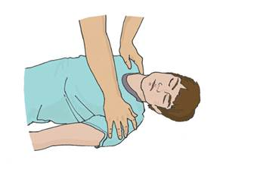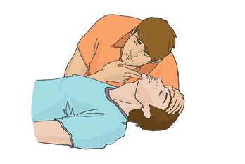 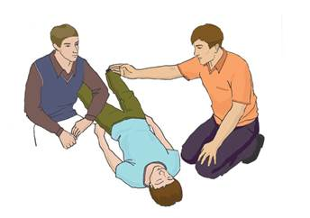

Рис. 17 рис. 18 рис. 19

При отсутствии признаков сознания следует определить наличие дыхания у пострадавшего.

Для этого необходимо восстановить проходимость дыхательных путей у пострадавшего: одну руку положить на лоб пострадавшего, двумя пальцами другой взять за подбородок, запрокинуть голову, поднять подбородок и нижнюю челюсть. При подозрении на травму шейного отдела позвоночника запрокидывание следует выполнять максимально аккуратно и щадяще.

Для проверки дыхания следует наклониться щекой и ухом ко рту и носу пострадавшего (рисунок 18) и в течение 10 сек. попытаться услышать его дыхание, почувствовать выдыхаемый воздух на своей щеке и увидеть движения грудной клетки у пострадавшего. При отсутствии дыхания грудная клетка пострадавшего останется неподвижной, звуков его дыхания не будет слышно, выдыхаемый воздух изо рта и носа не будет ощущаться щекой.

Отсутствие дыхания определяет необходимость вызова скорой медицинской помощи и проведения сердечно-легочной реанимации. При отсутствии дыхания у пострадавшего участнику оказания первой помощи следует организовать вызов скорой медицинской помощи (рисунок 19).

Для этого надо громко позвать на помощь, обращаясь к конкретному человеку, находящемуся рядом с местом происшествия и дать ему соответствующие указание. Указания следует давать кратко, понятно, информативно: «Человек не дышит. Вызывайте «скорую». Сообщите мне, что вызвали». При отсутствии возможности привлечения помощника, скорую медицинскую помощь следует вызвать самостоятельно (например, используя функцию громкой связи в телефоне).

При вызове необходимо обязательно сообщить диспетчеру следующую информацию:

• место происшествия, что произошло;

• число пострадавших и что с ними;

• какая помощь оказывается;

• телефонную трубку положить последним, после ответа диспетчера.

Вызов скорой медицинской помощи и других специальных служб (спасателей, полиции) производится по телефону 112 (также может осуществляться по телефонам 101, 102, 103 или региональным номерам).

Одновременно с вызовом скорой медицинской помощи необходимо приступить к давлению руками на грудину пострадавшего, который должен располагаться лежа на спине на твердой ровной поверхности. При этом основание ладони одной руки участника оказания первой помощи помещается на середину грудной клетки пострадавшего, вторая рука помещается сверху первой, кисти рук берутся в замок (рисунок 21), руки выпрямляются в локтевых суставах, плечи участника оказания первой помощи располагаются над пострадавшим так, чтобы давление осуществлялось перпендикулярно плоскости грудины (рисунок 22). Давление руками на грудину пострадавшего выполняется весом туловища участника оказания первой помощи на глубину 5-6 см с частотой 100-120 в минуту. После 30 надавливаний руками на грудину пострадавшего необходимо осуществить искусственное дыхание методом «Рот-ко-рту» (рисунок 23). Для этого следует открыть дыхательные пути пострадавшего (запрокинуть голову, поднять подбородок), зажать его нос двумя пальцами, сделать два вдоха искусственного дыхания. Вдохи искусственного дыхания выполняются следующим образом: необходимо сделать свой нормальный вдох, герметично обхватить своими губами рот пострадавшего и выполнить равномерное вдувание в его дыхательные пути в течение 1 секунды, наблюдая за движением его грудной клетки. Ориентиром достаточного объема вдуваемого воздуха и эффективного вдоха искусственного дыхания является начало подъема грудной клетки, определяемое участником оказания первой помощи визуально. После этого, продолжая поддерживать проходимость дыхательных путей, необходимо дать пострадавшему совершить пассивный выдох, после чего повторить вдувание вышеописанным образом. На 2 вдоха искусственного дыхания должно быть потрачено не более 10 секунд. Не делайте более двух попыток вдохов искусственного дыхания в перерывах между давлениями руками на грудину пострадавшего. При этом рекомендуется использовать устройство для проведения искусственного дыхания из аптечки или укладки. В случае невозможности выполнения искусственного дыхания методом «Рот-ко-рту» (например, повреждение губ пострадавшего), производится искусственное дыхание методом «Рот-к-носу». При этом техника выполнения отличается тем, что участник оказания первой помощи закрывает рот пострадавшему при запрокидывании головы и обхватывает своими губами нос пострадавшего. Далее следует продолжить реанимационные мероприятия, чередуя 30 надавливаний на грудину с 2-мя вдохами искусственного дыхания.

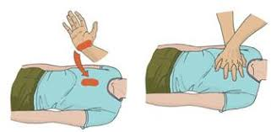 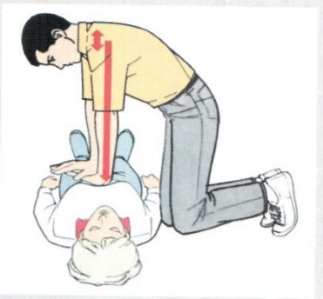 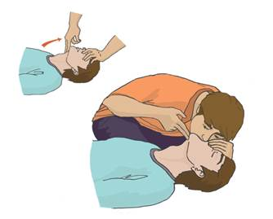

Рис. 21 рис. 22 рис. 23

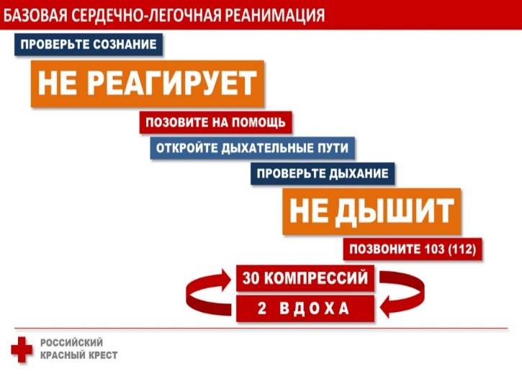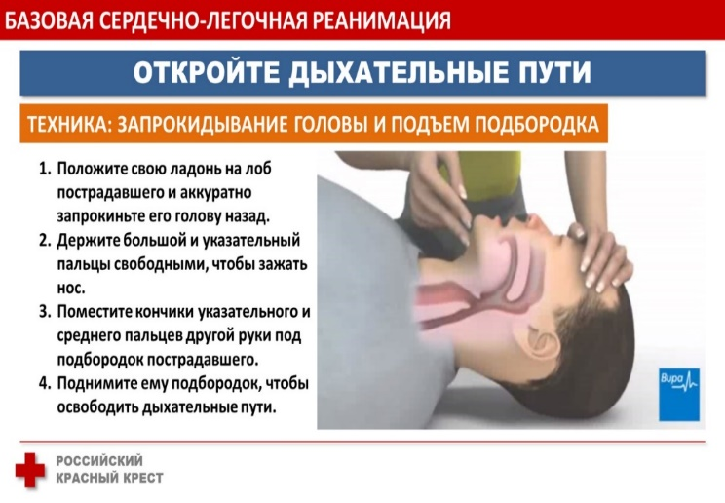

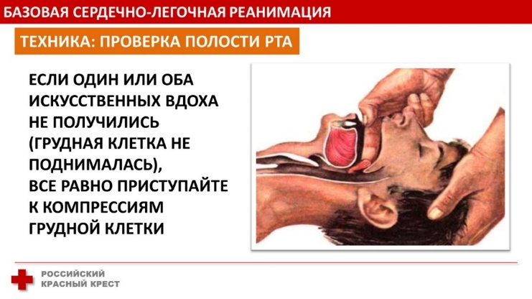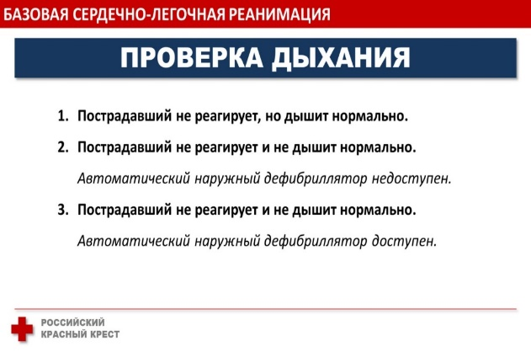

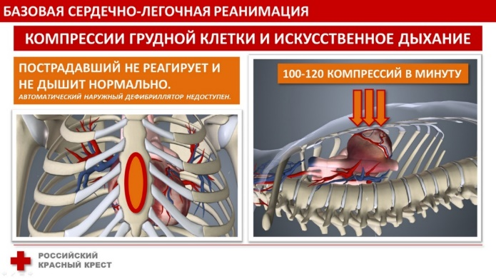

**Содержание отчета.**

Отчѐт должен содержать

1 . Название работы.

2. Цель работы.

3. Перечень используемого оборудования.

4. Задание.

**Контрольные вопросы:**

1. Алгоритм действий при СЛР:

а). массаж сердца, ИВЛ, обеспечение проходимости дыхательных путей;

б). прекардиальный удар;

в). обеспечение проходимости дыхательных путей, ИВЛ, массаж сердца.

2. Показания для проведения СЛР:

а). терминальная стадия неизлечимой болезни;

б). биологическая смерть;

в). клиническая смерть.

3. Критерии эффективности СЛР:

а). восстановление сознания, дыхания, АД;

б). сужение зрачков, появление пульса на сонных артериях, дыхания;

в). подъем АД, двигательная активность.

4. Сроки прекращения реанимации:

а). 15 минут;

б). 30 минут;

в). 90 минут.

5. Искусственное кровообращение обеспечивается сжиманием сердца:

а). между грудиной и ребрами;

б). между грудиной и позвоночником;

в). между диафрагмой и грудиной.

6. Показания к закрытому массажу сердца:

а). остановка дыхания;

б). остановка сердца;

в). отсутствие сознания.

7. При наружном массаже сердца ладони располагаются на:

а). верхней трети грудины;

б). границе средней и нижней трети грудины;

в). границе верхней и средней трети грудины.

8. Соотношение вдоха и массажа при проведении СЛР :

а). 1:15;

б). 2:10;

в). 30:2.

**Практическое занятие № 8.**

**Тема :** **Реанимационный алфавит Сафара (триада Сафара - АВС). Современный алгоритм проведения сердечно-легочной реанимации (СЛР).**

**Время выполнения:** 2 часа.

**Цель работы:** Изучить **р**еанимационный алфавит Сафара (триада Сафара - АВС) и овледеть навыками оказания алгоритма проведения сердечно-легочной реанимации (СЛР).

**Оснащение:** Манекен – тренажер Александр, Максим

**Теоретическая часть:** Мероприятия по восстановлению и поддержанию жизни при внезапной смерти подразделяются на основные(базисные), проводящиеся без аппаратуры, инструментария и медикаментов и расширенные, которые могут быть проведены лишь

специально подготовленными медицинскими работниками с применением специальной аппаратуры, инструментария и медикаментов.  
Существует специальный реанимационный алфавит Сафара.

Базисные мероприятия:

* A – Airway – обеспечение проходимости дыхательных путей.
* B – Breathing – искусственная вентиляция легких (ИВЛ) доступным способом, например при дыхании «рот в рот».
* C – Circulation – обеспечение гемоциркуляции – непрямой массаж сердца.

Первичные усилия при СЛР направлены на:  
1) компрессию груди;  
2) вдувание воздуха в легкие и вентиляцию;  
3) подготовку и введение лекарственных препаратов;  
4) установку и поддержание внутривенного доступа;  
5) специализированные мероприятия (дефибрилляция, установка водителя ритма, интубация трахеи).  
  
Согласно рекомендации АНА по СЛР от 2011 г. изменён порядок проведения базисных мероприятий сердечно лёгочной реанимации с ABC, на CAB. Очень важен порядок, этапность и последовательность выполнения мероприятий.

* C–Circulation – обеспечение гемоциркуляции – непрямой массаж сердца

К закрытому массажу сердца следует приступать немедленно, как только поставлен диагноз острой остановки кровообращения, без выяснения ее причин и механизмов. В случаях неэффективности сердечных сокращений не следует ждать полной остановки сердца или же самостоятельного восстановления адекватной сердечной деятельности.  
Правильно проводимый непрямой массаж сердца (путём движения грудной клетки) обеспечивает мозг минимально необходимым количеством кислорода, пауза для искусственного дыхания ухудшает снабжение мозга кислородом, поэтому надо дышать не менее чем через 30 нажатий на грудину, или не прерываться на проведение вдоха больше 10 сек.  
Основные правила проведения закрытого массажа сердца.  
1. Больной должен находиться в горизонтальном положении на твердой основе.  
2. Зона приложения силы рук располагается на нижней трети грудины, строго по средней линии; реанимирующий может находиться с любой стороны больного. (у маленьких детей в точки пересечения перпендикуляров, делящих грудину пополам вдоль и поперек)  
3. Для проведения массажа кладут одну ладонь на другую и производят давление на грудину в зоне, расположенной на 2 пальца выше мечевидного отростка; руки в локтях прямые, давление производится всем корпусом.  
4. Глубина прогиба грудной клетки должна составлять 4–6 см.  
5. Темп массажа – 100-120 массажных движений в минуту. В интервалах руки с грудины не снимают, пальцы остаются приподнятыми, руки полностью выпрямлены в локтевых суставах.  
При проведении реанимационных мероприятий после двух быстрых нагнетений воздуха в легкие больного производится 30 компрессий грудной клетки, т. е. соотношение «вентиляция: массаж» равняется 2: 30 вне зависимости от количества человек, проводящих реанимацию.  
Обязательным условием проведения массажа сердца является постоянный (каждые две минуты либо каждые 4-5 циклов) контроль его эффективности: проверка дыхания, проверка пульса, проверка зрачков.  
При наличии признаков восстановления кровообращения, но при отсутствии тенденции к сохранению самостоятельной сердечной деятельности массаж сердца проводят либо до достижения необходимого эффекта (восстановление эффективного кровотока), либо до стойкого исчезновения признаков жизни с развитием симптомов мозговой смерти. При отсутствии же признаков восстановления даже редуцированного кровотока, несмотря на массаж сердца в течение 25–30 мин, больного следует признать умирающим и реанимационные мероприятия можно прекратить.  
A – Airway – обеспечение проходимости дыхательных путей

Освободить полость рта от рвотных мас, ила, песка и др. посторонних объектов, убедиться, что язык не западает и не закрывает просвет глотки. Провести тройной приём Сафара: давлением больших пальцев на подбородок сдвинуть нижнюю челюсть больного вниз, а затем пальцами, помещенными на углах челюсти, выдвинуть ее вперед, дополняя этот прием переразгибанием головы кзади.  
Голову максимально запрокидывают, для этого врач подкладывает одну руку под шею, другую помещает на лоб больного; делается пробный вдох «ото рта ко рту».

* B – Breathing – искусственная вентиляция легких (ИВЛ) доступным способом

Запрокинув голову пострадавшего, одной рукой зажимают ему ноздри, другую руку подкладывают под шею, делают умеренно глубокий вдох, плотно прижимая свои губы к губам пострадавшего (у детей к губам и к носу одновременно) и вдувают воздух (неглубокий выдох, что бы не порвать альвеолы давлением) в легкие пострадавшего, наблюдая за подъемом грудной клетки во время вдоха. Как только грудная клетка приподнялась, нагнетание воздуха прекращают, отодвигают свое лицо в сторону, снова делают глубокий вдох, а у больного в это время происходит пассивный выдох.

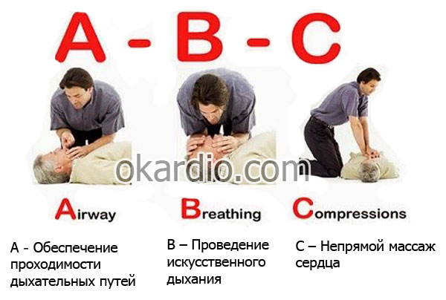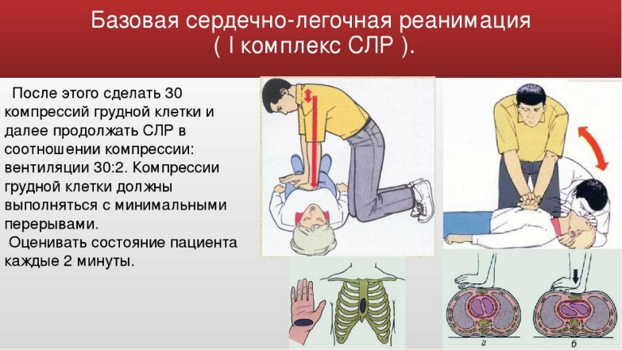

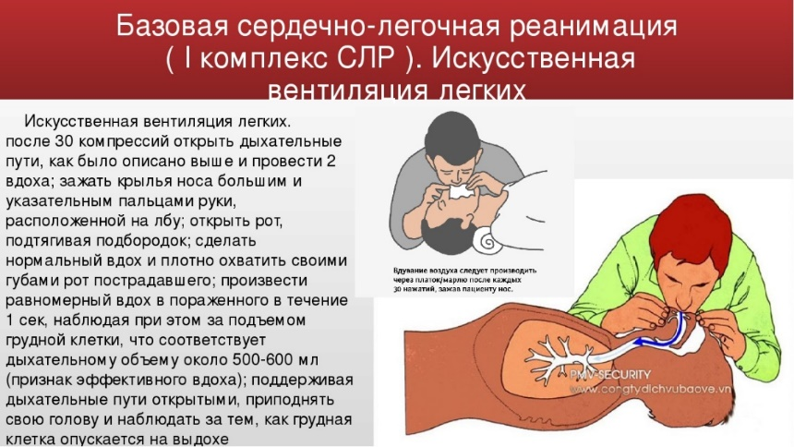

Критерии прекращения СЛР:  
1) если в течение 30 мин все правильно выполняемые реанимационные мероприятия не приносят эффекта – не появляется самостоятельное дыхание, не восстанавливается кровообращение, зрачки остаются расширенными и не реагируют на свет;  
2) если в течение 30 мин наблюдаются повторные остановки сердца, не поддающиеся терапии, и в то же время не наблюдается других признаков успешной реанимации;  
3) если в процессе реанимации было обнаружено, что данному больному она была вообще не показана;  
4) если в течение 45–60 мин, несмотря на частичное восстановление дыхания, у пострадавшего отсутствует пульс и нет никаких признаков восстановления функции мозга.  
**Содержание отчета.**

Отчѐт должен содержать

1 . Название работы.

2. Цель работы.

3. Перечень используемого оборудования.

4. Задание.

**Контрольные вопросы:**

1. Принцип АВС:

а). массаж сердца, интубация, ИВЛ:

б). обеспечение проходимости дыхательных путей, ИВЛ, массаж сердца;

в). ИВЛ, дефибрилляция, массаж сердца.

2.Тройной прием Сафара:

а). повернуть на бок, выдвинуть нижнюю челюсть;

**б). запрокинуть голову, выдвинуть нижнюю челюсть, открыть рот;**

в). отсосать содержимое, ввести роторасширитель, зажать ноздри.

3. Частота компрессий при СЛР:

а). 100-120 в минуту;

б). 90 в минуту;

в). 60 в минуту.

**4.** Осложнения при проведении СЛР:

а). перелом грудины;

б). перелом позвоночника;

в). перелом носа.

**5.** После диагностики клинической смерти необходимо:

а). вызвать дежурного врача, скорую помощь;

б). определить причину смерти;

в). приступить к СЛР.

**Практическое занятие № 9.**

**Тема :** **Контроль эффективности реанимационных мероприятий. Устойчивое боковое положение. Показания к прекращению СЛР. Особенности сердечно-легочной реанимации у детей.**

**Время выполнения:** 2 часа.

**Цель работы:** Изучить технику оказания реанимационной помощи. ИВЛ. НМС.

**Оснащение:** ПК, интерактивная доска, плакат, подручные средства, робот-тренажёр «Александр»

**Теоретическая часть:**

Контроль за эффективностью сердечно-легочной реанимации должен осуществлять спасатель во время ИВЛ (способ «один спасатель») или спасатель, проводящий вентиляцию легких (способ «два спасателя»). Отсутствие расширения грудной клетки во время вдоха свидетельствует о неадекватной вентиляции, а отсутствие хорошо определяемой пульсовой волны на сонных артериях во время компрессии — о неэффективности непрямого массажа сердца. В первую очередь должна быть проверена точка компрессии и увеличена сила компрессии. Для увеличения венозного притока и наполнения правого желудочка приподнимают ноги больного под углом 30 ° или используют компрессию голеней. Если и после этого во время компрессий отсутствует пульс на сонных артериях, то при соответствующих показаниях (тампонада сердца) и условиях (операционная) проводят торакотомию и прямой массаж сердца. Появление самостоятельного пульса на сонной артерии свидетельствует о восстановлении сердечной деятельности. При этом дальнейшее проведение массажа сердца противопоказано. Сужение зрачков, появление реакции на свет указывают на восстановление функции мозга. Стойко расширенные зрачки являются показателем неэффективности СЛР. Реанимационные мероприятия проводят до тех пор, пока не появится самостоятельный пульс на сонной артерии (см. Алгоритм основных мероприятий СЛР).

**Типичные ошибки при проведении сердечно-лёгочной реанимации**  
При осуществлении реанимационных мероприятий велика цена любых тактических или технических ошибок, поэтому целесообразно специально остановиться на типичных.  Затягивание начала СЛР, потеря времени на второстепенные диагностические, организационные и лечебные процедуры.  Отсутствие единого руководителя, присутствие посторонних лиц.  Неправильная техника проведения закрытого массажа сердца, чаще - недостаточная частота (менее 100 в минуту) и недостаточная глубина компрессий (менее 4-5 см).  Задержка с началом проведения или перерывы в компрессиях грудной клетки в связи с поиском венозного доступа, проведением ИВЛ, повторными попытками интубации трахеи, регистрацией ЭКГ или любыми другими причинами.  Начало проведения реанимационных мероприятий с ИВЛ.  Неправильная техника ИВЛ: не обеспечены проходимость дыхательных путей, герметичность при вдувании воздуха (чаще всего маска неплотно прилегает к лицу пациента), медленное вдувание воздуха.  Позднее начало введения эпинефрина или большие (превышающие 5-минутные интервалы между инъекциями.  Отсутствие постоянного контроля за эффективностью закрытого массажа сердца и ИВЛ.  Задержка с проведением электрической дефибрилляции, неправильно выбранная энергия разряда (использование разрядов недостаточной энергии при устойчивой к лечению фибрилляции желудочков), проведение дефибрилляции сразу после введения лекарственных средств без предварительных компрессий грудной клетки и ИВЛ.  Несоблюдение рекомендованных соотношений между компрессиями и вдуванием воздуха (30:2).  Отсутствие учёта проводимых лечебных мероприятий, контроля над выполнением назначений и временем.  Преждевременное прекращение реанимационных мероприятий.  Ослабление контроля над больным после восстановления кровообращения.

**Показания к прекращению СЛР**

Реанимационные мероприятия продолжаются до прибытия скорой медицинской помощи или других служб, сотрудники которых обязаны оказывать первую помощь, и распоряжения сотрудников этих служб о прекращении дальнейших действий, либо до появления явных признаков жизни у пострадавшего (появления самостоятельного дыхания, возникновения кашля, произвольных движений). В случае длительного проведения реанимационных мероприятий и возникновения физической усталости у участника оказания первой помощи необходимо привлечь помощника к осуществлению этих мероприятий. Большинство современных отечественных и зарубежных рекомендаций по проведению сердечно-легочной реанимации предусматривают смену ее участников примерно каждые 2 минуты, или спустя 5-6 циклов надавливаний и вдохов. Реанимационные мероприятия могут не осуществляться пострадавшим с явными признаками нежизнеспособности (разложение или травма, несовместимая с жизнью), либо в случаях, когда отсутствие признаков жизни вызвано исходом длительно существующего неизлечимого заболевания (например, онкологического).

В случае появления самостоятельного дыхания у пострадавшего с отсутствующим сознанием (либо если у пострадавшего, внезапно потерявшего сознание, изначально имелось дыхание) ему необходимо придать устойчивое боковое положение.

**Особенности сердечно-легочной реанимации у детей.**

У детей сердечно-легочная реанимация может проводиться в той же последовательности, что и у взрослых, с той же частотой и тем же соотношением давления руками на грудину пострадавшего и вдохов искусственного дыхания, что и у взрослых. Надавливания на грудину выполняются на глубину, равную одной трети nереднезаднего размера грудной клетки (примерно 4 см. у детей до 1 года и 5 см. у детей более старшего возраста). Давление на грудину производится двумя пальцами (для детей до 1 года), одной или двумя рука и для детей более старшего возраста.

При проведении вдохов искусственного дыхания следует визуально контролировать объем вдуваемого воздуха (до начала подъема грудной клетки). Детям до 1 года при проведении искусственного дыхания необходимо охватывать своими губами рот и нос одновременно.

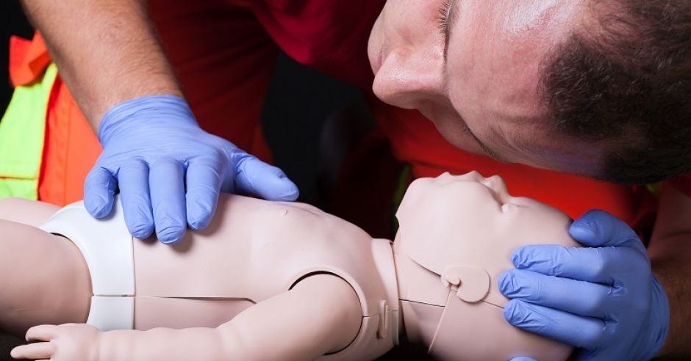 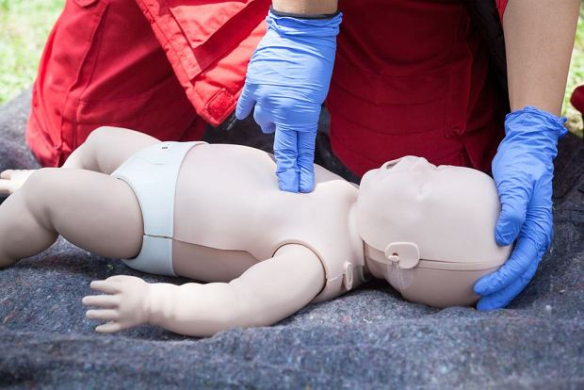

**Содержание отчета.**

Отчѐт должен содержать:

1 . Название работы.

2. Цель работы.

3. Перечень используемого оборудования.

4. Задание.

**Контрольные вопросы:**

* 1. Осложнения при проведении СЛР:

а). перелом грудины;

б). перелом позвоночника;

в). перелом носа.

2.Прекращение реанимации возможно:

а). если устал реаниматолог;

б). если нет эффекта в течении 30 минут;

в). при отсутствии медикаментов.

3. Критерии эффективности СЛР:

а). восстановление сознания, дыхания, АД;

б). сужение зрачков, появление пульса на сонных артериях, дыхания;

в). подъем АД, двигательная активность.

* 1. Для чего проводится сердечно-легочная реанимация?
  2. В какой последовательности выполняются мероприятия сердечно­ легочной реанимации?
  3. В каких случаях следует прекратить провецение сердечно-легочной

реанимации?

* 1. Что следует сделать после проведения средечно-легочной реанимации, если у пострадавшего появилось самостоятельное дыхание?

**Практическое занятие № 10.**

**Тема :** **Устойчивое боковое положение.**

**Время выполнения:** 2 часа.

**Цель работы:** Изучить технику выполнения перевода пострадавшего в устойчивое боковое положение.

**Оснащение:** ПК, интерактивная доска, плакат, подручные средства, робот-тренажёр «Александр»

**Теоретическая часть:**

**Устойчивое боковое (восстановительное) безопасное положение**

Для этого необходимо выполнить следующую последовательность действий:

Шаг 1. Расположить ближнюю руку пострадавшего под прямым углом к его телу.

Шаг 2. Дальнюю руку пострадавшего приложить тыльной стороной ладони к противоположной щеке пострадавшего, придерживая ее своей рукой.

Шаг 3. После этого согнуть дальнюю ногу пострадавшего в колене, поставить ее с опорой на стопу, надавить на колено этой ноги на себя и повернуть пострадавшего.

Шаг 4. После поворота пострадавшего набок слегка запрокинуть его голову для открытия дыхательных путей и подтянуть ногу, лежащую сверху, ближе к животу. В результате описанных выше действий пострадавший будет находиться в положении, изображенном на. Необходимо наблюдать за его состоянием до прибытия бригады скорой медицинской помощи, регулярно оценивая наличие у него дыхания.

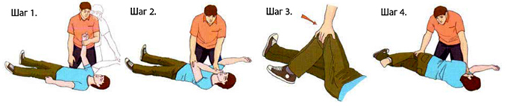

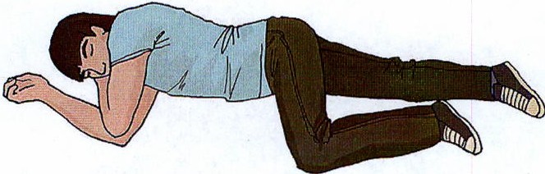

**Практическое занятие № 11.**

**Тема :** **Общая характеристика повязок. Виды повязок.**

**Время выполнения:** 2 часа.

**Цель работы:** Изучить существующие виды повязок, их предназначение.

**Оснащение:** ПК, интерактивная доска, плакаты, бинты

**Теоретическая часть: *Десмургия*** (от греч. desmos — повязка, ergon — дело) — раздел хирургии, изучающий виды повязок, способы их наложения и цели, с которыми они накладываются. Фельдшер должен уметь квалифи­цированно выполнять большинство перевязок.

***Повязка***— это комплекс средств, используемых в целях заши­ты ран от воздействия внешней среды. Она состоит из двух частей: собственно повязки (перевязочный материал, наложенный на рану) и фиксирующей части, которая удерживает перевязочный материал на поверхности тела.

*Перевязка* — это лечебная процедура, состоящая из несколь­ких последовательных манипуляций: снятия повязки, манипу­ляции в зоне раны (туалет окружности раны, обработка самой раны, снятие швов), покрытия раны стерильным перевязоч­ным материалом, закрепления перевязочного материала в зоне раны.

К перевязочному материалу, используемому при перевязках и операциях, предъявляются следующие требования: он должен об­ладать гигроскопичностью (хорошей всасывающей способностью), эластичностью, не раздражать ткани и не изменять своих качеств при стерилизации. Марля и вата до сих пор используются в каче­стве перевязочных материалов. Гигроскопическая марля — это хлоп­чатобумажная ткань редкой сетчатой структуры, хорошо впиты­вающая жидкость. Из нее изготавливают шарики, салфетки, турунды, тампоны, бинты.

*Марлевые шарики* изготавливают из кусочков марли размером 6x7 см (маленькие), 8x9 см (средние) и 11x12 см (большие). Наружные края заворачивают внутрь, складывают марлю в тре­угольник и один угол вворачивают под другие. На операцию сред­ней сложности расходуется 70—100 шариков разных размеров. Они служат для очистки, осушивания, удаления крови из раны и при­жатия с целью остановки кровотечения.

*Салфетки* — это куски марли разных размеров с завернутыми внутрь краями, сложенные в четыре или восемь слоев. Размер ма­лых салфеток составляет 10x15 см, средних 10x70 см, больших 50 х 70 см. Они применяются для вытирания, прижатия, удержи­вания органов во время операции, защиты выведенных в рану внутренностей или прикрывания края раны и т.д.

Основные виды повязок

Существует большое разнообразие повязок. Классификацию повязок осуществляют по трём признакам: по виду перевязочного материала, назначению и способу фиксации перевязочного материала.

Классификация по виду перевязочного материала

Классификация повязок по виду используемого материала очень проста. Выделяют следующие виды повязок:

• повязки из марли;

• повязки из тканей;

• гипсовые повязки;

• шинирование;

• специальные повязки (цинк-желатиновая повязка при лечении трофических язв и пр.).

Следует отметить, что в настоящее время для наложения практически всех повязок используют марлевые бинты. Из бинтов или марли изготовляют компоненты для так называемых безбинтовых повязок (пращевидной, Т-образной, косыночной). Тканевые повязки применяют лишь в критических ситуациях при отсутствии бинтов, тогда для их наложения используют имеющийся подручный материал (ткань, одежду и т.д.).

Гипсовые повязки накладывают с помощью специальных гипсовых бинтов - бинтов, пересыпанных гипсом (сульфатом кальция). При шинировании сами шины фиксируют также обычными марлевыми бинтами (реже специальными ремнями). При наложении цинкжелатиновой повязки также используют марлевые бинты, но при бинтовании каждый слой повязки пропитывают специальной подогретой цинковой пастой.

Классификация по назначению

Классификация по назначению связана с функцией, которую должны выполнять повязки.

• Защитная (или асептическая) повязка. Назначение - профилактика вторичного инфицирования раны.

• Лекарственная повязка. Назначение - обеспечение постоянного доступа к ране лекарственного вещества, которым обычно смочены нижние слои повязки.

• Гемостатическая (или давящая) повязка. Назначение - остановка кровотечения.

• Иммобилизирующая повязка. Назначение - обездвиживание конечности или её сегмента.

• Повязка с вытяжением. Назначение - вытяжение костных отломков.

• Корригирующая повязка. Назначение - устранение деформаций.

• Окклюзионная повязка. Назначение - герметизация раны (специальная повязка при ранениях груди с открытым пневмотораксом).

Техника наложения указанных видов повязок и показания к их применению будут рассмотрены в соответствующих разделах книги.

Здесь мы остановимся лишь на двух специальных видах повязок: компрессной (разновидности лекарственной повязки) и окклюзионной.

Компрессная повязка

Компрессную повязку применяют при лечении воспалительных инфильтратов, тромбофлебита и пр. Компрессная повязка обеспечивает длительное воздействие на ткани раствора лекарственного вещества, не имеющего возможности для испарения. Наиболее часто применяют полуспиртовые (или водочные) компрессы, а также компрессы с мазями (мазь Вишневского).

Методика наложения заключается в следующем: на кожу помещают ткань или салфетку, смоченную лекарственным веществом, сверху - вощёную бумагу или полиэтилен, затем серую вату. При этом каждый следующий слой повязки должен по периметру на 2 см перекрывать предыдущий. Повязку обычно фиксируют бинтом.

Окклюзионная повязка

Окклюзионную повязку применяют при открытом пневмотораксе - ране грудной клетки, сообщающейся с плевральной полостью. Цель повязки - герметичное закрытие раны для предотвращения попадания атмосферного воздуха в плевральную полость. Для её наложения удобно использовать индивидуальный перевязочный пакет, представляющий собой два стерильных ватно-марлевых тампона и бинт в стерильной упаковке из прорезиненной ткани.

Методика наложения: пакет вскрывают, на рану накладывают прорезиненную ткань внутренней стерильной поверхностью, на неё - ватно-марлевый тампон, сверху - бинтовую повязку. Прорезиненная ткань не пропускает воздух, а её плотная фиксация тампоном и бинтом обеспечивает необходимую герметичность раны.

Классификация по способу фиксации перевязочного материала

Классификация по способу фиксации перевязочного материала представляет разделение всех повязок на две группы: небинтовые и бинтовые.

Безбинтовые повязки:

• клеевая;

• лейкопластырная;

• косыночная;

• пращевидная;

• Т-образная;

• повязка из трубчатого эластического бинта (ретиласт и пр.).

Бинтовые повязки:

• циркулярная;

• спиральная;

• ползучая;

• крестообразная (восьмиобразная);

• черепашья (сходящаяся и расходящаяся);

• возвращающаяся;

• колосовидная;

• повязка Дезо;

• повязка на голову;

• шапочка Гиппократа;

• чепец;

• моно-и бинокулярная.

Безбинтовые повязки

Клеевая

Перевязочный материал фиксируют на ране с помощью клея. Возможно применение клеола, коллодия и клея БФ-6. Наиболее часто применяют клеол - специальный клей, в состав которого входят канифольные смолы и диэтиловый эфир.

После укладывания на рану стерильных салфеток непосредственно по их краю на кожу наносят полосу клеола шириной 3-5 см. После этого через 30-40 с накладывают натянутую марлю и приглаживают её через слой материи (простынь, полотенце). После приклеивания края марли чуть отклеивают по периферии и отстригают излишнюю её часть ножницами, сглаживая острые углы. Затем марлю повторно прижимают к коже. Таким образом, края марли оказываются полностью приклеенными и не задираются, что обеспечивает надёжную фиксацию перевязочного материала. При многократном наложении клеевой повязки на коже остаётся избыточный слой клеола, который легко снимается диэтиловым эфиром (хуже - спиртом). Достоинства клеевой повязки - быстрота и простота наложения, а также небольшой размер повязки и удобства для больного. Недостатки: возможность аллергической кожной реакции на клеол, недостаточная прочность фиксации (на подвижных частях тела). Такие повязки не применяют на лице и промежности, так как они вызывают раздражение чувствительной кожи. Кроме того, пары диэтилового эфира могут вызвать ожог слизистых оболочек. Наиболее часто клеевые повязки используют при ранах на туловище, в частности после операций на органах грудной и брюшной полостей, забрюшинного пространства.

Лейкопластырная повязка

Перевязочный материал фиксируют с помощью лейкопластыря. При этом приклеивают несколько полос лейкопластыря, на 3-4 см выступающих за края стерильного перевязочного материала. Для надёжной фиксации важно предварительно тщательно просушить кожу. Кроме простого лейкопластыря, применяют бактерицидный - готовую повязку со стерильной марлей и лейкопластырной основой. В последнее время появилась целая серия специальных полос лейкопластыря с различным по форме перевязочным материалом в центре. Наложение такого пластыря не требует предварительного укладывания стерильных салфеток, что значительно упрощает процедуру. Достоинства - те же, что и у клеевых повязок. Кроме того, возможно применение лейкопластырных повязок при небольших ранах на лице. Недостатки лейкопластырных повязок: возможна аллергическая реакция, они неприменимы на волосистых частях тела, недостаточно прочны при наложении в области суставов, а также при промокании повязки или наложении на рану влажных повязок. Для снижения частоты кожных аллергических реакций разработаны гипоаллергенные виды лейкопластыря.

Косыночная повязка

Косыночную повязку в настоящее время применяют редко, в основном как средство оказания первой помощи в домашних условиях. Обычно используют треугольный отрезок хлопчатобумажной ткани или марли. Варианты применения косыночной повязки при наличии ран различной локализации представлены на рис. 3-1.

Пращевидная повязка

Праща - полоса ткани, рассечённая в продольном направлении с двух концов с оставлением в центре нерассечённого участка. Праще видная повязка очень удобна для наложения на выступающие части тела, особенно на голове. Фиксация перевязочного материала здесь клеем или лейкопластырем невозможна, а бинтовые повязки весьма громоздки и недостаточно надёжны.

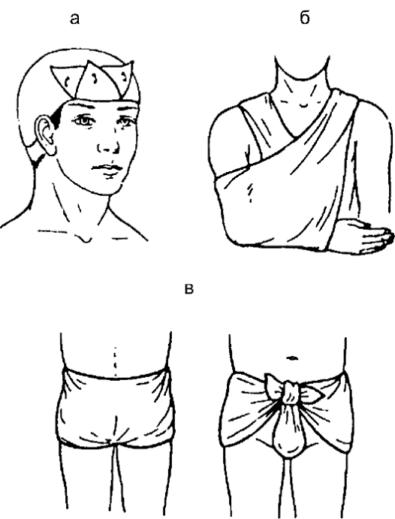

***Рис. 3-1.****Косыночная повязка: а - на голову; б - на верхнюю конечность; в - на промежность*

В настоящее время пращевидную повязку используют в трёх вариантах: при ранах в области носа, на подбородке и в затылочной области (рис. 3-2). Часто вместо полосы ткани используют широкий марлевый бинт или разрезанный трубчатый бинт (ретиласт).

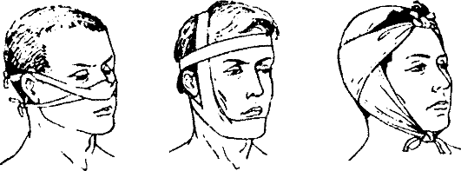

***Рис. 3-2.****Пращевидная повязка на нос, подбородок и затылочную область*

**Т-образная повязка**

Т-образную повязку используют при повреждёниях в области промежности. При такой локализации наложение клеевых и лейкопластырных повязок невозможно, а применение бинтовых крайне затруднительно. Т-образную повязку накладывают после операций на прямой кишке, промежности, крестце и копчике, после вскрытия парапроктита.

Для Т-образной повязки используют прямоугольный кусок марли (или для придания упругости - рассечённый трубчатый бинт, ретиласт), разрезанный снизу на четыре полосы. Марлю подкладывают под поясницу больного, верхние полосы марли связывают на поясе, а нижние проводят внутри и снаружи каждого бедра, также связывая между собой.

Повязка из трубчатого эластического бинта

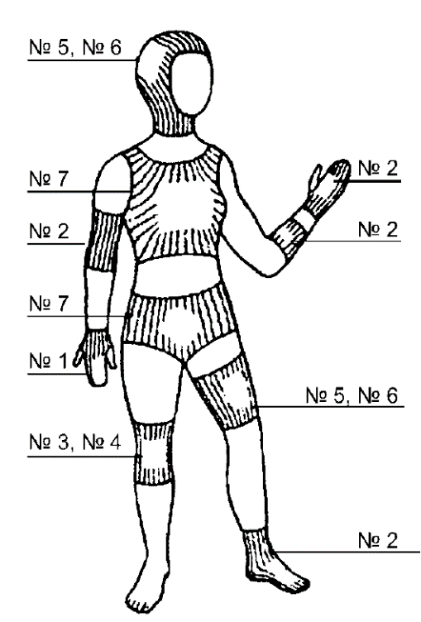

***Рис. 3-3.****Повязки из ретиласта на различные части тела*

Трубчатый эластический бинт (ретиласт) обеспечивает надёжную фиксацию перевязочного материала на различных участках тела вследствие своей упругости и эластичности. Существуют различные размеры (номера) бинта, что позволяет использовать его, начиная от повязок на палец и завершая повязками на грудную клетку и живот (рис. 3-3). Кроме того, возможна модификация повязок из ретиласта: вырезание окна, использование для пращевидной или Т-образной повязки, для повязки на культю (на культе свободную часть бинта завязывают узлом) и т.д.

Бинтовые повязки.

Наложение бинтовых повязок имеет ряд преимуществ: они обеспечивают более надёжную фиксацию перевязочного материала при повреждениях в области конечностей, особенно на подвижных частях - в области суставов; не вызывают аллергических реакций, легко модифицируются, позволяют усиливать давление (давящая повязка). В то же время наложение повязок на туловище (грудную клетку и живот) требует большого количества бинтов и достаточно неудобно для пациента.

При наложении бинтовых повязок следует придерживаться общих правил бинтования, которые можно условно разделить на правила, касающиеся положения хирурга и пациента, и непосредственно технику бинтования.

**Содержание отчета.**

Отчѐт должен содержать

1 . Название работы.

2. Цель работы.

3. Перечень используемого оборудования.

4. Задание.

**Контрольные вопросы:**

**Практическое занятие № 12.**

**Тема :** **Правила наложения бинтовых повязок.**

**Время выполнения:** 2 часа.

**Цель работы:** Изучить правила наложения повязок.

**Оснащение:** ПК, интерактивная доска, плакаты, бинты

## **Теоретическая часть:**

## Общие правила бинтования.

При наложении бинтовых повязок следует придерживаться общих правил бинтования, которые можно условно разделить на правила, касающиеся положения хирурга и пациента, и непосредственно технику бинтования.

Положение медработника и пациента

1. Медработник должен находиться лицом к больному, чтобы видеть проявление его эмоций (реакция на неприятные ощущения, гримаса на боль, внезапное ухудшение состояния).

2. Бинтуемая часть тела должна находиться на уровне груди медработника (при необходимости пациента следует посадить или уложить, положить стопу на специальную подставку и пр.).

3. Пациент должен находиться в удобном положении.

4. Часть тела (конечность), на которую накладывают повязку, должна быть неподвижной. При наложении повязки на голень, например, больного усаживают, а стопу кладут на табурет; при наложении повязки на кисть пациента усаживают, а верхнюю конечность опирают локтем на столик. Возможно использование специальных подставок.

5. Конечности, на которую накладывают повязку, следует придать функционально выгодное положение. Это подразумевает положение, в котором уравновешено действие мышц-антагонистов (сгибателей и разгибателей), а кроме того, возможно максимальное использование функций конечности (для верхней конечности - хватательной, а для нижней - опорной). В соответствии с этим функционально выгодным для верхней конечности считают следующее положение: плечо приведено, свободно свисает вниз и ротировано кнутри; в локтевом суставе сгибание 90° и среднее положение между пронацией и супинацией; кисть в положении тыльного сгибания на 10-15°, пальцы полусогнуты, а I палец противопоставлен остальным (иногда в кисть при этом вкладывают своеобразный шар из марли или ваты). Функционально выгодное положение для нижней конечности: в тазобедренном и коленном суставах - разгибание (180°), в голеностопном - сгибание (90°).

Техника бинтования

1. Необходимо выбрать соответствующий размер бинта (при повязке на палец - 5-7 см шириной, на голову - 10 см, на бедро - 14 см и т.д.).

2. Повязку накладывают от периферии к центру, от неповреждённого участка - к ране.

3. При наложении повязки головка бинта должна находиться в правой руке, полотно - в левой. Головка бинта должна быть открытой, что способствует равномерному ровному раскатыванию бинта. Свободная длина полотна не должна превышать 15-20 см.

4. Любую повязку начинают с наложения циркулярных туров (тур - оборот бинта) для закрепления начала бинта.

5. Туры бинта накладывают слева направо (по отношению к бинтующему), при этом каждый последующий тур обычно перекрывает предыдущий.

6. При наложении повязки на конические участки конечности следует делать перегибы бинта.

7. Фиксировать (завязывать) концы бинта не следует на области раны, на сгибательных и опорных поверхностях.

Готовая бинтовая повязка должна удовлетворять следующим требованиям:

• повязка должна надёжно выполнять свою функцию (фиксация перевязочного материала на ране, иммобилизация, остановка кровотечения и др.);

• повязка должна быть удобной для больного;

• повязка должна быть красивой, эстетичной.

Бинтовые повязки наиболее просты и удобны. Бинты, сделанные из мягкой, обезжиренной марли, обладают высокой гигроскопичностью, они слегка растягиваются и при бинтовании хо­рошо моделируются по форме тела. Скатанный бинт имеет **головку и свободный конец**, который называют нача­лом. Ширину бинта выбирают в зависимости от того, на какую часть тела накла­дывают повязку.

Узкий бинт (5см) употребляют при бинтовании пальцев,средней ширины (10см) пригодны при бинтования предплечья, плеча, голени и головы, широкие (14-16см) - на туловище и бедро. Длина бинта обычно не превышает 10м.

Чтобы хорошо наложить повязку, необходимо строго придерживаться правил бинтования:

1. Во время наложения повязки пострадавший должен находиться в удобном для него положении, иначе, уставая, он будет менять позу, что отразится на правильности бинтования.

2. Та часть тела, на которую накладывают повязку, должна быть неподвижна, в противном случае ходы бинта будут смещаться и повязка бу­дет непрочной. Бинтуемая часть тела (особенно ко­нечности) должна находиться в том положении, в котором она будет после бинтования.

3. Накладывающий повязку должен занять удобное положение лицом к пострадавшему, чтобы видеть по выражению его лица, не причиняет ли ему боли. Если повязка беспокоит раненого, надо ослабить ее или изменить направление туров бинта.

4. Закрепляющие туры бинта накладываются рядом с раной: кончик бин­та оставляют неприкрытым, отгибают и закрепляют следующим туром.

5. В бинтовании участвуют обе руки: правой развертывают головку бин­та, левой придерживают повязку и расправляют ходы бинта.

6. При бинтовании конечностей им придают так называемое среднее физиологическое положение (пальцы руки ставят в положение легкого сгибания с некоторым противопоставлением 1 и 5 пальцев, при бинтовании локтевого сустава - сгибают руку под углом, близким к прямому; плечо бинтуют при небольшом отведении руки от тулови­ща; область тазобедренного и коленного суставов бинтуют при слегка согнутой конечности; стопу при бинтовании сгибают под прямым углом к голени).

7. Бинтовать начинают снизу вверх, от периферии к центру.

8. Бинтуют, как правило, в одном направлении, чаще слева направо (по часовой стрелке) по отношению к бинтующему.

9. Каждый последующий оборот бинта должен прикрывать предыдущий на 1/2 или 2/3 его ширины, а головка должна катиться по телу, не отходя от нее.

10. Заканчивают бинтование закреплением бинта. Конец бинта укрепляют на здоровой стороне или в месте, где узел не будет беспокоить пострадавшего. Разрываем бинт на расстоянии 20-30 см от конца, получая два лоскута одинаковой ширины, можно закрепить при помощи булавки.

11.Окончив бинтование, необходимо проверить, правильность наложения повязки (хорошо ли закрывает больную часть тела, не сбивается). Правильно наложенная повязка не должна иметь складок, морщин.

Если повязка наложена туго, то ниже появится отек, цианоз, чувство онемения или пульсирующая боль, её надо ис­править или заменить другой.

**Содержание отчета.**

Отчѐт должен содержать

1 . Название работы.

2. Цель работы.

3. Перечень используемого оборудования.

4. Задание.

**Контрольные вопросы:**

**Практическое занятие № 13.**

**Тема :** **Мягкие бинтовые повязки.**

**Время выполнения:** 2 часа.

**Цель работы:** Изучить правила наложения мягких бинтовых повязок, отработать умения накладывать бинтовые повязки при разных видах травм.

**Оснащение:** ПК, интерактивная доска, плакаты, бинты

## **Теоретическая часть:** Отдельные виды бинтовых повязок. Циркулярная

Циркулярная (круговая) повязка является началом любой бинтовой повязки (помогает закрепить конец бинта), а также может быть самостоятельной повязкой при наложении на небольшие раны. Особенность повязки в том, что каждый последующий тур укладывают точно на предыдущий.

Спиральная

Спиральную повязку применяют для закрытия ран большего размера на конечностях или туловище. Является классической бинтовой повязкой, при которой выполняют все правила бинтования. В частности, туры перекрывают предыдущие на одну-две трети.

На участки конечностей, близкие по форме к цилиндру (бедро, плечо), накладывают обычную спиральную повязку; близкие по форме к конусу (голень, предплечье) - спиральную повязку с перегибами (рис. 3-4 а). При этом перегибы желательно делать на одной поверхности, не натягивая бинт и чередуя их с обычными турами.

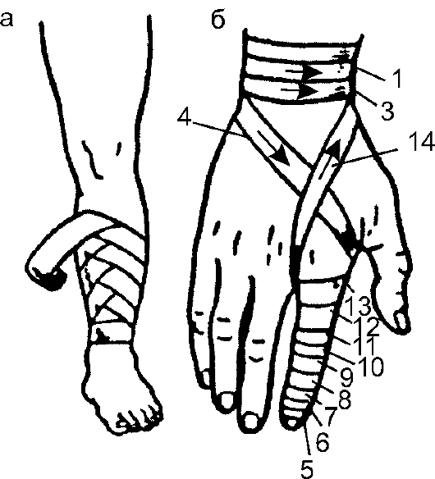

***Рис. 3-4.****Бинтовые повязки: а - спиральная с перегибами; б - по- вязка на палец. Цифрами обозначены туры бинта*

При наложении спиральной повязки на палец начинать и заканчивать её надо на запястье для предотвращения сползания повязки. При этом туры с пальца на запястье должны идти только по тыльной поверхности ладони (рис. 3-4 б).

Ползучая

Ползучая повязка напоминает классическую спиральную, но отличается тем, что туры не перекрывают друг друга.

Такую повязку накладывают при наличии на конечности множественных ран (например, после флебэктомии по поводу варикозного расширения подкожных вен нижней конечности) для предварительной фиксации на ранах перевязочного материала, затем переходя на спиральную повязку.

Крестообразная (восьмиобразная)

Крестообразную (или восьмиобразную) повязку накладывают на поверхности с неправильной конфигурацией. В основном применяют при повязках на грудь, затылок и голеностопный сустав (рис. 3-5).

Черепашья (сходящаяся и расходящаяся)

Черепашью повязку накладывают на коленный и локтевой суставы. Она обеспечивает надёжную фиксацию перевязочного материала в этих подвижных областях. В зависимости от порядка наложения туров различают два равноправных её вида: сходящуюся и расходящуюся (рис. 3-6 а).

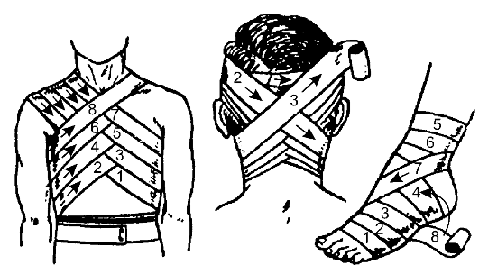

***Рис. 3-5.****Бинтовые повязки: крестообразная повязка на грудь, затылок и голеностопный сустав*

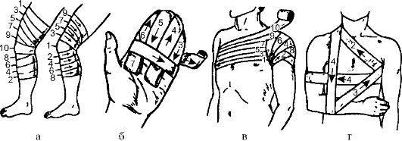

***Рис. 3-6.****Бинтовые повязки: а - черепашья повязка: сходящаяся и расходящаяся; б - возвращающаяся повязка на кисть; в - колосовидная повязка; г - повязка Дезо*

Возвращающаяся повязка

Повязку используют для наложения повязок на культю конечности или на кисть. Обеспечивает закрытие торцовой поверхности. Для этого часть туров накладывают вертикально через торец культи (кисти), а фиксируются они горизонтальными турами у её основания (рис. 3-6 б).

Колосовидная

Колосовидную повязку применяют при наличии ран в области надплечья, плечевого сустава и верхней трети плеча (рис. 3-6 в). Наложение других видов повязок в этой области не даёт надёжной фиксации: при малейшем движении повязка сползает на плечо вниз.

Повязка Дезо

Повязка Дезо - один из видов иммобилизирующей повязки, накладываемой обычным марлевым бинтом. Применяют для обездвиживания верхней конечности как средство первой помощи, транспортной иммобилизации и вспомогательной иммобилизации после операций (рис. 3-6 г).

Особенность повязки: при наложении на левую руку бинтование начинают слева направо, на правую - справа налево (исключение из общих правил бинтования).

Повязки на голову

Основные бинтовые повязки на голову - шапочка Гиппократа, чепец и повязки на один или оба глаза (моно- и бинокулярная, рис. 3-7).

**Шапочка Гиппократа**накладывается с помощью двуглавого бинта или двух отдельных бинтов. Одним из них делают туры в сагиттальном направлении от лба к затылку и обратно, постепенно смещая их для закрытия всей поверхности головы. При этом вторым бинтом делают циркулярные туры, фиксируя каждый тур первого бинта.

**Чепец***-*наиболее простая и удобная повязка на волосистую часть головы, при которой возможно закрытие и затылочной области. Начинают наложение повязки с того, что через голову на теменную область кладут завязку из бинта, концы которой свисают вниз (их обычно держит пострадавший, слегка натягивая).

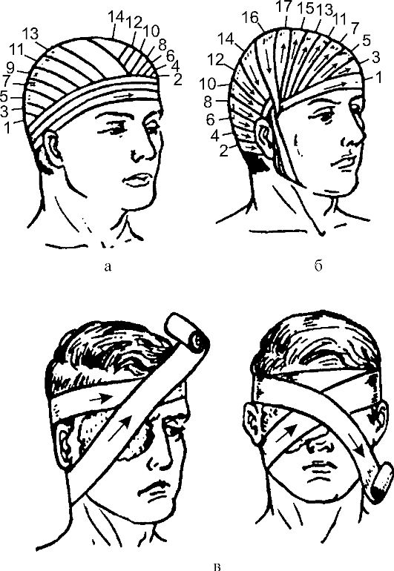

***Рис. 3-7.****Бинтовые повязки на голову: а - шапочка Гиппократа; б - чепец; в - моно- и бинокулярная*

Туры бинта начинают с циркулярного, постепенно «поднимая» их к центру волосистой части головы. При наложении туров бинт каждый раз оборачивают вокруг завязки. После закрытия турами всей волосистой части головы завязку связывают под нижней челюстью, к ней фиксируют и конец бинта.

Методика наложения повязок **на один и оба глаза**в определённой степени напоминает восьмиобразную повязку. Важно отметить, что при правильном наложении повязки уши, нос и рот должны оставаться полностью открытыми.

Все перечисленные виды повязок имеют свои преимущества и недостатки. В каждом конкретном случае выбирают наиболее подходящий способ фиксации на ране перевязочного материала.

**Повязка типа «чепец***».*Показания - травмы волосистой части головы. Кусок бинта длиной 0,5-0,8 м располагают в поперечном направлении на среднюю часть теменной области так, чтобы концы спускались вертикально вниз впереди ушных раковин. Помощник (или сам больной) удерживает их в на­тянутом состоянии. Начинают с закрепляющих 2-3 туров бинта через лобно-затылочную область так, чтобы спереди нижний край бинта проходил над над­бровными дугами, сзади под затылочным бугром. Затем, дойдя до вертикальной тесемки, бинт проводят (делают петлю) вокруг нее и ведут дальше на область лба уже в несколько косом направлении, прикрывая наполовину преды­дущий ход. На противоположной стороне снова делают петлю и ведут бинт в ко­сом направлении на затылочную область, прикрывая нижележащий ход. Так, перекидывая бинт через вертикальные тесемки, ведут его в косом направ­лении (лоб-затылок), пока не прикроют всей головы. Повязку заканчивают цирку­лярными ходами бинта. Концы вертикальной тесемки завязывают под подбород­ком для прочной фиксации всей повязки.

**Повязка типа «уздечка***».*Показания: травмы волосистой части головы и лицевого отдела. Закрепив бинт круговым горизонтальным ходом, с затылка бинт идет по правой боковой поверхности шеи ниже ушной раковины под челюсть, а затем вверх впереди левого уха, через темя и вниз впереди правого уха под челюсть и подбородок. Эти вертикальные туры (2-3) чередуют с горизонтальными круговы­ми турами через лоб-затылок. Смещая вертикальные туры бинта, можно фиксиро­вать всю челюстную и подбородочную область. Повязка заканчивается круговыми турами через лоб-затылок.

**Крестообразная повязка на затылок и заднюю поверхность шеи***.*Показания: небольшие повреждения и воспалительные процессы указанной локализации. Круговыми ходами бинт укрепляют через лобно-затылочную область (во­круг головы) вниз под правое ухо, далее вокруг шеи и по задней поверхности ее вновь возвращают на голову. Проведя бинт через лоб, выполняют следующие ходы, повязку продолжают, повторяя эти же ходы, перекрещивающиеся на за­тылке. Постепенно смещая место перекреста туров бинта, закрывают всю затылочную область. При необходимости закрыть шею к восьмиобразным ходам периодически добавляют несколько круговых вокруг шеи. Двумя последними кру­говыми турами закрепляют бинт вокруг головы.

**Повязка на один глаз.** Показания: повреждения века и глазного яблока. При повязке на правый глаз бинт ведут направо через лоб вокруг головы (закрепляющий тур), затем сзади его спускают вниз на затылок, ведут под ухом с больной стороны косо через щеку и вверх, закрывая им поврежденный глаз. Косой ход закрепляют круговыми, затем опять делают косой ход, но несколько выше предыдущего. И так, чередуя круговые и косые туры, закрывают всю область гла­за.

При повязке на левый глаз головку бинта удобнее держать в левой руке и бинтовать справа налево.

**Повязка на оба глаза (бинокулярная).**Показания: проникающие ранения глазного яблока. Первые три тура накладывают так же, как при бинтовании правого глаза, следую­щие три тура закрывают левый глаз. Бинт при этом идет сверху вниз, т.е. с правой теменной области через лоб над глазом под левую ушную раковину и далее на затылочную область, переходя в круговой тур.

**Повязка на ухо (неаполитанская).**Показания: поверхностные и глубокие повреждения уха. Начинают с круговых ходов, после­дующие туры на поврежденной стороне постепенно опускают все ниже и ниже, прикрывая область уха и сосцевидного отростка. Эти косые туры чередуют с кру­говыми. Закрепляют повязку циркулярными ходами вокруг головы.

**Повязки на грудную клетку.**

Показания: ранения и переломы костей грудной клетки.

**Крестообразная повязка на переднюю** поверхность грудной клетки начинается с кругового хода вокруг грудной клетки. Затем бинт ведут по передней поверхности грудной клетки в косом направлении справа на левое надплечье, через спину спускают косо в правую подмышечную впадину, далее поперечно через грудную клетку в левую подмышечную впадину, отсюда косо через спину на пра­вое надплечье, повторяя предыдущие ходы и смещая их к шее. Повязку закрепля­ют вокруг грудной клетки.

**Крестообразная повязка на заднюю** поверхность грудной клетки начинается круговым ходом вокруг левого надплечья. Затем бинт ведут косо по задней по­верхности грудной клетки в правую подмышечную впадину и, поднимая через правое надплечье, спускают косо сверху вниз в левую подмышечную впадину. В последующем ходы бинта повторяют.

**Спиральная повязка.**Для предотвращения сползания повязки берут кусок бинта длиной 1м и кладут серединой на левое надплечье, чтобы концы шли в косом направлении: спереди - к пупку, сзади - к поясничному отделу позвоночника. Затем, начиная в нижней части грудной клетки и поднимаясь вверх спиральными ходами, бинтуют всю грудную клетку до подмышечных впадин и здесь закрепляют бинт круговым ходом. Свободно висящую часть бинта перекидывают через правое надплечье и связывают с концом, висящим на спине. При оказании первой медицинской помощи при закрытом переломе ребер, спиральную повязку используют в качестве фикси­рующей и накладывают в момент максимального выдоха.

**Повязка Дезо.** Показания: повреждения плечевого сустава, перелом ключицы, плеча. Руку, согнутую в локтевом суставе под углом 90°, подвешивают на косынке. В подмышечную впадину помещают толстый ватно-марлевый валик, чтобы при последующем тугом бинтовании плеча к туловищу создавалась тяга за акромиальный конец ключицы, препятствуя смещению отломков.

Фиксирующие ходы бинта ведут вокруг плеча и грудной клетки в повреж­денную сторону. Через подмышечную впадину здоровой стороны бинт направляют по передней поверхности грудной клетки косо на надплечье поврежденной стороны, отсюда вертикально вниз по задней поверхности плеча под локоть и предплечье в подмышечную впадину здоровой стороны. Затем по спине косо на надплечье поврежденной стороны и вниз по передней поверхности плеча. Обойдя локоть спереди назад, бинт ведут через спину в здоровую подмышечную впадину, после чего все ходы повторяют. Повязку заканчивают круговыми ходами через плечо и туловище. При пра­вильно наложенной повязке ходы бинта образуют на спине фигуру треугольника.

**Окклюзионные повязки** применяют при проникающих ранениях грудной клетки, осложненных пневмотораксом. Способы наложения окклюзионной (герметичной) повязки:

а) на рану накладывают ватно-марлевые подушечки индивидуального перевязочного пакета, затем прорезиненную оболочку, сверху тугую повязку широким бинтом. Прорезиненную оболочку пакета можно  
класть внутренней стороной без подушечки, поверх марлевой салфетки.

б) ватно-марлевую подушечку обильно смазывают стерильным вазе­лином (или мазью) и прикладывают к ране, плотно прибинтовывая  
(повязка Банайтиса).

в) рану закрывают стерильной салфеткой, а поверх – пластмассовой пленкой и прибинтовывают.

г) «черепицеобразная» повязка - берут полоски лейкопластыря и накладывают следующим образом: первую полоску наклеивают у нижнего края раны, сближая ее края, вторую и последующие - одну на другую, перекрывая предыдущие на 1/3 ее ширины.

**Повязки на верхнюю конечность**

**Колосовидная повязка большого пальца.** Показания: повреждения пальцев кисти. Бинт укрепляют круговым ходом на запястье, ведут его через тыл кисти к верхушке большого пальца и охватывают его ладонную поверхность полукруго­вым ходом. Затем бинт ведут косо вверх по тылу кисти на запястье и повторяют предыдущие ходы, постепенно поднимаясь к основанию пальца. Повязку закреп­ляют на запястье.

**Спиральная повязка** одного пальца начинается с круговых ходов в области запястья. Затем бинт ведут косо вниз по тылу кисти к концу поврежденного пальца, а отсюда спиральными ходами бинтуют весь палец до основания. И через тыл кисти возвращаются на запястье, где закрепляют бинт несколькими турами.

Спиральная повязка всех пальцев **"перчатка"** складывается из спиральных повязок на 2-5 пальцы и колосовидной на большой. С запястья на палец и обратно бинт ведут только по тыльной стороне кисти. На левой руке повязку начинают с мизинца, на правой - с большого пальца.

**Возвращающаяся повязка кисти «варежка».** Показания: повреждения кисти в целом. Между пальцами кладут стерильные салфетки. Начинают с фиксирующего хода вокруг лучезапястного сустава, затем бинт ведут по тылу кисти на пальцы, ладонь до лучезапястного сустава, отсюда возвращаются на ладонь, пальцы и тыл кисти. Делают несколько таких возвращающихся ходов и фиксируют их вначале круговым ходом вокруг лучезапястного сустава, а затем спиральным бинтованием кисти, начиная с концов пальцев до лучезапястного сус­тава.

**Крестообразная повязка на кисть.** Показания: повреждения тыльно-ладонной поверхности кисти и лучезапяст­ного сустава. Начинается круговым ходом на запястье. По тылу кисти бинт идет косо и переходит на ладонь, закрепляется круговым ходом и косо по тылу кисти возвра­щается на запястье, пересекаясь с одним из предыдущих туров, затем хо­ды повторяются. Закрепляют на запястье.

**Спиральная повязка с перегибами на предплечье.** Показания: повреждения предплечья от лучезапястного сустава до локтево­го. Начинают с 2-3 круговых ходов в области лучезапястного сустава, а затем ходы бинта ведут в косом направлении. Перегибы бинта надо делать на одной стороне и по одной линии.

**Черепашья повязка на локтевой сустав** (сходящаяся и расходящаяся). Показания: повреждения локтевого сустава. Накладывается при согнутой в локтевом суставе руке. При сходящейся по­вязке бинт закрепляют в верхней трети предплечья, затем, пересекая локтевую ям­ку, переводят на плечо и возвращают бинт на предплечье, перекрещивая первый переход. Последующие ходы идут подобно предыдущим, постепенно сходясь к центру сустава. Заканчивают повязку циркулярным ходом в нижней трети плеча.

Расходящуюся повязку в области локтевого сустава начинают с кругового хода через середину сустава, затем ходы выше и ниже предыдущего. Последую­щие ходы все более расходятся, постепенно закрывая всю область сустава. Ходы перекрещиваются в локтевой ямке. Закрепляют повязку вокруг плеча.

**Спиральная првязка с перегибами на плечо.** Показания: травмы, заболевания плеча. Повязка накладывается по типу по­вязки на предплечье.

**Колосовидная повязка на плечевой сустав.** Показания: ранения верхней трети плеча, области ключицы и лопатки. При наложении повязки на правый плечевой сустав фиксирующий ход ве­дут справа налево в верхней трети плеча, затем ход бинта идет из подмышечной впадины через плечевой сустав по задней поверхности грудной клетки в противо­положную подмышечную впадину, а оттуда по передней поверхности грудной клетки через поврежденный сустав в соответствующую (правую) подмышечную впадину и вокруг плеча. В дальнейшем ходы бинта повторяются. При этом каж­дый последующий ход ведут несколько выше предыдущего. Накладывая повязку на левый плечевой сустав, фиксирующий тур ведут слева направо вокруг плеча в верхней трети. Остальные туры идентичны.

**Возвращающаяся повязка на культю.** Показания: ампутация конечности. Повязка начинается с наложения циркулярных ходов на конечность. Далее на передней поверхности культи делается перегиб, и вертикальный тур бинта че­рез торцовую часть культи идет на заднюю поверхность. Каждый возвращающий­ся тур дополнительно фиксируется с помощью кругового тура. Вертикальные хо­ды бинта последовательно смещаются к наружному или внутреннему краю куль­ти. Дополнительно все туры фиксируются спиральной повязкой.

**Повязки на нижнюю конечность**

**Крестообразная повязка стопы.** Показания: Травмы тыльно-подошвенной части стопы и голеностопного сустава (при растяжении связок). Начинается круговым ходом выше лодыжек. Затем бинт ведут косо через тыл стопы и делают круговой ход вокруг нее. Поднимаясь вверх на голень, пере­секают один из предыдущих ходов. Такими восьмиобразными турами прикрывают весь тыл и подошву стопы и закрепляют круговыми ходами вокруг лодыжек.

**Повязка на стопу «босоножка».** Бинт ведут вдоль боковой поверхности стопы от пятки до основания паль­цев и делают круговой ход вокруг стопы. Затем поднимаются на тыл, ведут по другому краю стопы, доходя до пятки, обходят ее сзади и повторяют восьмиобразные ходы. Каждый новый тур в области пятки проходит выше предыдущего, перекре­сты делают все ближе к голеностопному суставу.

**Возвращающаяся повязка стопы «носочек».** Показания: травмы стопы, включая и пальцы. Сделав круговой ход у лодыжек, повязку продолжают продольными ходами, идущими от пятки к большому пальцу по боковым поверхностям стопы. Эти ходы должны быть наложены слабо, без натяжения. Сделав несколько ходов, повторяют предыдущую повязку.

**Спиральная повязка с перегибами на голень.** Показания: травмы голени. (смотри предплечье)

**Черепашья повязка на коленный сустав.** Показания: ранения области сустава, растяжения и разрывы связочного ап­парата и др. Накладывается при полусогнутом коленном суставе. Может быть сходящей­ся и расходящейся (см. «на локтевой сустав»). При разогнутом же поло­жении сустава на него накладывают повязку по типу восьмиобразной, делая кру­говые обороты выше и ниже коленного сустава, и косые с перекрестом в подко­ленной ямке.

**Спиральная повязка с перегибами на бедро.** Показания: ранения, любые патологические процессы на бедре. Пользуются спиральной повязкой с перегибами (см. выше) заканчивая ее в верхней трети бедра.

**Повязки на область живота и таза**

**Спиральная повязка на живот.** Показания: раны живота, отвислый живот. На область верхней части живота можно наложить простую спиральную повязку, бинтуя снизу вверх, начиная ниже пупка. Повязку на нижнюю часть живота необходимо закреплять на бедрах.

**Колосовидная повязка на паховую область.** Показания: раны нижних отделов живота, промежности, ягодиц, пролежни в области крестца и большого вертела. На правую паховую область повязка начинается круговым ходом вокруг жи­вота слева направо. Потом бинт ведут сзади наперед по боковой и по передней поверхности бедра. Затем обходят его сзади и в паховой области пересекают преды­дущий ход. Поднимая бинт по передней поверхности таза, им обводят туловище сзади и ведут опять в паховую область, повторяя предыдущие ходы. Перекрест туров надо располагать по одной линии, при этом ходы бинта образуют рисунок колоса. Повязка закрепляется круговыми ходами вокруг живота. В зависимости от перекреста бинта повязка может быть задней (на ягодичную область), боковой (на тазобедренный сустав) и передней (на паховую область). При накладывании повязки на левый пах направление бинтования справа налево.

Колосовидная повязка **на обе паховые области** начинается круговым ходом вокруг живота слева направо, затем делают первые ходы колосовидной повязки правой паховой области. Обойдя туловище, делают несколько оборотов колосо­видной повязки левого паха, затем возвращаются на правый, потом на левый и т. д. Заканчивают повязку вокруг живота.

**Содержание отчета.**

Отчѐт должен содержать

1 . Название работы.

2. Цель работы.

3. Перечень используемого оборудования.

4. Задание.

**Контрольные вопросы:**

1. Что такое повязка?

2. Когда врачи стали применять повязки при оказании помощи пострадавшему человеку?

3. Из какого материала изготовлен бинт?

4. Как устроен индивидуальный перевязочный пакет?

5. Какие виды бинтов вы знаете?

6. Какие вам известны разновидности повязок?

7. Что такое трубчатый бинт и для чего его применяют?

**Практическое занятие № 14.**

**Тема :** **Шок, его проявления, комплекс противошоковых мероприятий. Черепно-мозговая травма. Синдром утраты сознания. Травматический шок.**

**Время выполнения:** 2 часа.

**Цель работы:** Изучить разные виды и проявления шока, синдрома утраты сознания, отработка умений оказания первой помощи

**Оснащение:** ПК, интерактивная доска, плакаты

**Теоретическая часть:**

***Шок*** *—*критическое, между жизнью и смертью, состояние организма, характеризующееся глубокими расстройствами и угнете­нием всех жизненных функций — кровообращения, обмена веществ, дыхания, функции центральной нервной системы, эндок­ринных желез, почек, печени.

Шоковое состояние может развиться непосредственно после травмы или быть отсроченным на несколько часов и явиться следствием недостаточной и неэффективной его профилактики. Углублению шока способствуют болевые ощущения, охлаждение тела, переутомление, голод, жажда, тряское транспортирование пост­радавшего.

В течение травматического шока различают две фазы: *эректильную*(период возбуждения) и *торпидную*(период угнетения). Кратковременная эректильная фаза наступает сразу после травмы и характеризуется двигательным и речевым возбуждением, учащен­ным дыханием, жалобами на боль. При полном сохранении со­знания пострадавший недооценивает, однако, тяжесть своего со­стояния. Болевая чувствительность повышена, кожные покровы бледные, отмечается повышенное потоотделение, голос глухова­тый, слова отрывистые, взгляд беспокойный, лицо бледное, ре­акция зрачков на свет живая, артериальное давление нормальное или даже слегка повышенное.

Возбужденное состояние быстро — в течение нескольких минут, а реже постепенно — в течение 30 — 40 мин переходит в угне­тенное, сопровождающееся падением всех жизненных функций вследствие истощения защитных механизмов и компенсаторных возможностей организма.

Переход во вторую — торпидную фазу характеризуется обшей слабостью, резким падением артериального давления. Дыхание становится частым и поверхностным. Пульс частый, неровный, нитевидный (едва прощупывается). Лицо бледное с землистым оттенком, покрыто холодным липким потом. Пострадавший заторможен, на вопросы не отвечает, к окружающему относится безразлично и безучастно. Зрачки расширены, сознание сохране­но. В тяжелых случаях возможны рвота и непроизвольное мочеиспускание.

В этой фазе шока резко снижена деятельность нервной систе­мы, сердца, легких, почек и печени, что приводит к накоплению в крови токсичных продуктов обмена веществ и влечет за собой паралич сосудов и капилляров. Вследствие перераспределения крови приток ее к органам уменьшается, что вызывает кислородное го­лодание тканей органов и, прежде всего, — нервной системы. По­добное развитие событий может привести к гибели нервных кле­ток и смерти пострадавшего.

Прежде всего, необходимо освободить пострадавшего от воздействия травмирующего, шокогенного фактора. При катастрофе это могут быть детали разрушенных зданий или построек, иные ранящие или сдавливающие предметы, завалы и очаги возгора­ния, воздействие электрического тока и др.

Борьба с шоком при наличии кровотечения неэффективна, поэтому необходимо остановить кровотечение: прижать артерию, наложить давящую повязку, жгут, жгут-закругку. Пострадавший при этом должен лежать. При тяжелой кровопотере следует приподнять ему ноги на 20 — 30 см или придать положение, при кото­ром голова будет ниже туловища. Эти меры позволяют улучшить кровоснабжение мозга.

*Обезболивание*является очередным звеном в комплексе противошоковых мероприятий. В этих целях пострадавшему можно дать анальгин или его аналоги (пенталгин, баралгин, аспирин, седук­сен, триоксазин и др.). Снятие болей устраняет одну из главных причин углубления шокового состояния пострадавшего.

*Иммобилизация*(обездвижение) травмированных частей тела как одна из мер по борьбе с шоком применяется при наличии переломов костей, ожогов, длительного сдавления мягких тканей. Это позволяет уменьшить роль болевого фактора в развитии шоковой реакции на травму, создает относительный покой пострадавшей части тела и уменьшает риск углубления шока от боли или крово­течения при эвакуации в лечебное учреждение.

*Поддержание функции дыхания и сердечной деятельности —*еще одно звено в цепи противошоковых мероприятий. Для стабилизации дыхания необходимо расстегнуть одежду, стесняющую дыха­ние, обеспечить приток свежего воздуха и придать пострадавшему положение, облегчающее дыхание. Деятельность сердечно-сосу­дистой системы можно тонизировать дачей средств, имеющихся в аптечке первой медицинской помощи (15 — 20 капель корвалола, настойку ландыша или ландышево-валериановых капель, настой­ку корня валерианы, кордиамин или валокордин).

*Общее согревание —*также одна из мер борьбы с шоком. В этих целях пострадавшего следует перенести в теплое помещение, укрыть одеялом или другими подручными средствами, дать обилъное теплое питье (чай, кофе, воду), если нет подозрений на повреждение органов брюшной полости. Можно дать выпить немного вина, водки, о чем необходимо проинформировать врачей скорой помощи или лечебного учреждения по месту эвакуации. Имеются рекомендации давать пострадавшему воду с добавлением соли и пищевой соды, соляно-щелочную смесь (1 чайная ложка натрия хлорида и пол-ложки натрия гидрокарбоната на 1 л воды). Наряду с общим согреванием организма травмированный орган, напро­тив, особенно при задержке эвакуации, необходимо охлаждать, что уменьшает потребность тканей в кислороде, задерживает раз­витие инфекции и удлиняет период сохранения жизнеспособности тканей в условиях нарушенного кровоснабжения. *Пострадавшего в состоянии шока нельзя оставлять одного.*

У детей, пожилых людей и беременных женщин отмечаются некоторые особенности течения шока, которые следует прини­мать во внимание при оказании первой доврачебной медицин­ской помощи. Так, особенностью проявления шока *у детей*явля­ется клиническая картина *мнимого благополучия*. Она проявляет­ся в том, что артериальное давление длительно поддерживается на нормальном уровне, после чего без лечения резко падает. Чем меньше возраст ребенка, тем более неблагоприятны последствия снижения давления. Еще одной возрастной особенностью течения шока у детей является довольно частое развитие дыхательной недостаточности как ведущего симптома шокового состояния.

**Черепно-мозговая травма (ЧМТ)** — это механическое повреждение черепа, головного мозга и его оболочек.

**Основные причины черепно-мозговой травмы:**

* дорожно-транспортные происшествия (ДТП);
* производственные, спортивные, уличные и бытовые травмы;
* драки, нападения;
* огнестрельные ранения.

**КЛАССИФИКАЦИЯ ЧЕРЕПНО-МОЗГОВЫХ ТРАВМ**

В зависимости от повреждения кожных покровов головы: Закрытая черепно-мозговая травма Возникает в результате повреждений, нанесенных через мягкие ткани и кости черепа, при которых не нарушается целость кожных покровов головы. Нет условий для инфицирования мозга и его оболочек.

Открытая черепно-мозговая травма Характеризуется повреждением кожных покровов головы и костей черепа.

* Непроникающая. Сохраняется целостность твердой мозговой оболочки;
* Проникающая. Повреждается твердая мозговая оболочка. Возникают условия для первичного или вторичного инфицирования тканей головного мозга.

**По характеру и тяжести повреждения вещества мозга различают:**

**Сотрясение головного мозга**

Развивается чаще при закрытой черепно-мозговой травме. Характеризуется функциональными расстройствами без морфологических изменений: потерей сознания, тошнотой или рвотой, головной болью, ретроградной амнезией. Данные расстройства являются временными и обратимыми.

**Ушиб головного мозга**

Данный вид травмы относится к тяжелым повреждениям. Характеризуется очаговыми расстройствами, связанными с повреждением ткани мозга и может быть не только в месте приложения травмирующей силы, но и на противоположной стороне. Вследствие этого возможны тяжелые циркуляторные расстройства, сопровождающиеся отеком головного мозга и повышением спинномозгового давления.

**Сдавление головного мозга**

Является тяжелым осложнением повреждения черепа. Возникает, при внутричерепной гематоме (кровотечение из внутричерепных сосудов), отеке мозга, травматизации костными отломками свода черепа и инородным телом, пневмоцефалии (скоплении воздуха в полости черепа).

**Диффузное аксональное повреждение головного мозга**

Характеризуется длительным (до 2–3 нед) коматозным состоянием, выраженными стволовыми симптомами. Наблюдаются нарушения частоты и ритма дыхания. Выражены вегетативные расстройства.

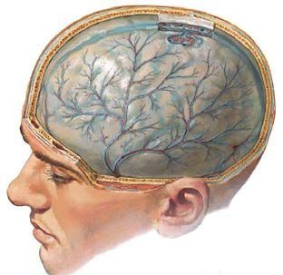

**По степени тяжести выделяют:**

* ЧМТ легкой степени: характеризуется сотрясением головного мозга и ушибом мозга легкой степени;
* ЧМТ средней степени: характеризуется ушибом мозга средней степени; при этом возможны: перелом свода и основания черепа, травматическое субарахноидальное кровоизлияние, эпилептические припадки;
* ЧМТ тяжелой степени: характеризуется ушибом мозга тяжелой степени, сдавлением мозга, тяжелым аксональным повреждением мозга; возможны перелом свода и основания черепа, эпилептические припадки, выраженные стволовые и диэнцефальные нарушения.

**В течение черепно-мозговой травмы выделяют периоды:**

* Острый
* Промежуточный
* Отдаленный

**ЧМТ проявляется:**

* потерей сознания
* головокружением
* сильной головной болью
* звоном в ушах
* нарастающей общей слабостью, сонливостью и заторможенностью
* ретроградной амнезией
* тошнотой и рвотой
* истечением из носа цереброспинальной жидкости или ликвора

**Синдром утраты сознания.**

**Обморок** - внезапно возникающая кратковременная утрата сознания. Проявляется резкой бледностью кожи. глаза блуждают и закрываются пострадавший падает; зрачки суживаются, потом расширяются, на свет не реагируют. Конечности холодные на ощупь, кожа покрыта липким потом, пульс редкий, слабый; дыхание редкое, поверхностное. Приступ длится от нескольких секунд до 1-2 мим, затем следует быстрое и полное восстановление сознания.

**Первая помощь**.

Пострадавшего уложить на спину с несколько откинутой назад головой, расстегнуть воротник, обеспечить доступ свежего воздуха. К носу поднести ватку, смоченную нашатырным спиртом, обрызгать лицо холодной водой, согреть ноги или растереть их. Поднимите ноги пострадавшего на 30 см выше уровня тела, чтобы улучшить приток крови к жизненно важным органам (если возможна травма головы, шеи, позвоночника, бедра или голени, есть подозрение на сердечный приступ, инсульт или нет уверенности в состоянии пострадавшего, то ноги поднимать не следует);

**Шок** – это критическое состояние организма с угнетением всех жизненных функций жизнедеятельности, возникающие в ответ на сильный раздражитель.

Виды шока:

◊ травматический (развивается при тяжелых механических травмах, острой боли);

◊ геморрагический (развивается при большой потере крови);

◊ ожоговый (развивается при ожогах большой площади тела);

◊ холодовой (развивается при воздействии низких температур);

◊ кардиогенный (развивается при поражении сердца).

**Проявления шока:**

Первая фаза – пострадавший в сознании, в возбужденном состоянии, беспокоен, выражена реакция на боль, лицо бледное, дыхание учащено, пульс нормальный. Фаза кратковременная (длится несколько минут)

Вторая фаза – сознание как правило сохранено, общая заторможенность, слабость, отсутствие или снижение реакции на боль, лицо бледное с землистым оттенком, зрачки расширены, кожа холодная, покрыта липким потом, дыхание частое, поверхностное, отмечается жажда, иногда возникает рвота.

**Первая помощь**

Помните, что для оказания первой помощи не обязательно знать причину, вызвавшую шок, или видеть кровотечение. При любой ситуации придерживайтесь основных принципов:

- поддерживайте нормальную температуру тела пострадавшего, накройте его одеялом или пальто;

- попросите его занять положение лежа (голова должна находится на одном уровне с телом);

- поднимите ноги на 30 см выше уровня тела, чтобы улучшить приток крови к жизненно важным органам (если возможна травма головы, шеи, позвоночника, бедра или голени, есть подозрение на сердечный приступ, инсульт или нет уверенности в состоянии пострадавшего, то ноги поднимать не следует);

- попытайтесь устранить причину, вызвавшую шок, например, наружное кровотечение;

- успокойте пострадавшего;

- не давайте пострадавшему питье (можно смачивать губы пострадавшего водой, если он испытывает жажду);

- отправить пострадавшего в лечебное учреждение.

**Травматический шок** - это серьезное состояние, причинами развития которого являются тяжелые травмы и сильные кровотечения. Развитие травматического шока сопровождается тяжелыми нарушениями в работе всех систем организма, вплоть до смерти пострадавшего как на месте происшествия, так и впоследствии, на этапе транспортировки бригадой скорой медицинской помощи, а также лечения в медицинской организации. Усугубляют тяжесть шока детский и старчески возраст пострадавшего, переохлаждение, выраженный болевой синдром.

Признаками травматического шока являются:

* наличие тяжелой травмы и сильного кровотечения;
* нарушения дыхания и кровообращения (учащенное дыхание и сердцебиение);
* бледная холодная влажная кожа;
* возбуждение, сменяющееся апатией.

**Мероприятия, предупреждающие развитие травматического шока**

В большинстве случаев лечение шока требует усилий со стороны медработников, имеющих соответствующее оснащение. Однако, выполненные на этапе первой помощи простейшие действия позволяют предупредить развитие шока или снизить его тяжесть. К этим мероприятиям относятся:

- остановка кровотечения;

- придание пострадавшему оптимального положения тела;

- иммобилизация травмированных конечностей;

- защита от переохлаждения (укутывание подручными средствами или покрывалом спасательным изотермическим).

**Содержание отчета.**

Отчѐт должен содержать

1 . Название работы.

2. Цель работы.

3. Перечень используемого оборудования.

4. Задание.

**Практическое занятие № 15.**

**Тема :** **Цель и порядок выполнения обзорного осмотра пострадавшего. Кровотечения. Определение. Виды кровотечений.**

**Практическое занятие № 16.**

**Оказание первой медицинской помощи при кровотечениях.**

**Время выполнения:** 4 часа.

**Цель работы:** Изучить разные виды кровотечений, отработка умений оказания первой помощи

**Оснащение:** ПК, интерактивная доска, плакаты, табельные и подручные средства

**Теоретическая часть:**

***Цель и порядок выполнения обзорного осмотра пострадавшего***

Целью обзорного осмотра является определение признаков кровотечения, требующего скорейшей остановки. Обзорный осмотр производится очень быстро, в течение 1-2 секунд, с головы до ног (рисунок 35).

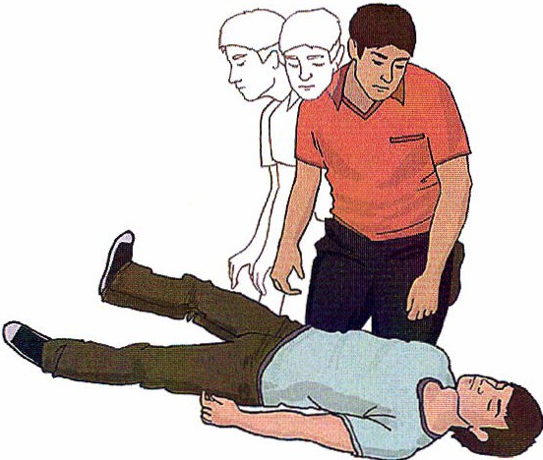Рисунок 35

***Понятия «кровотечение», «острая кровопотеря»***

Под кровотечением понимают ситуацию, когда кровь (в норме находящаяся внутри сосудов человеческого тела) по разным причинам (чаще всего в результате травмы) покидает сосудистое русло, что приводит к острой кровопотере - безвозвратной утрате части крови. Это сопровождается снижением функции системы кровообращения по переносу кислорода и питательных веществ к органам, что сопровождается ухудшением или прекращением их деятельности.

Основные признаки острой кровопотери:

* + резкая общая слабость;
  + чувство жажды;
  + головокружение;
  + мелькание «мушек перед глазами;
  + обморок, чаще при попытке встать;
  + бледная, влажная и холодная кожа;
  + учащённое сердцебиение
  + частое дыхание.

Указанные признаки могут наблюдаться как при наличии продолжающегося наружного кровотечения, так и при остановленном кровотечении, а также при отсутствии видимого или продолжающегося кровотечения.

В зависимости от величины кровопотери, вида сосуда, от того, какой орган кровоснабжался поврежденным сосудом, моrут возникнуть различные нарушения в организме человека - от незначительных до прекращения жизнедеятельности, т.е. гибели пострадавшего. Это может произойти при повреждении крупных сосудов при неоказании первой помощи, т.е. при неостановленном сильном кровотечении. Компенсаторные возможности человеческого организма, как правило, достаточны для поддержания жизни при кровотечении слабой и средней интенсивности, когда скорость кровопотери невелика. В случае же повреждения крупных сосудов скорость кровопотери может быть настолько значительной, что гибель пострадавшего без оказания первой помощи может наступить в течение нескольких минут с момента получения травмы.

### **Признаки различных видов наружного кровотечения (артериального, венозного, капиллярного, смешанного)**

Наружное кровотечение сопровождается повреждением кожных покровов **и**

слизистых оболочек, при этом кровь изливается наружу в окружающую среду.

По виду поврежденных сосудов кровотечения бывают:

* **Артериальные**. Являются наиболее опасными, так как при ранении крупных артерий происходит большая потеря крови за короткое время. Признаком артериальных кровотечений обычно является пульсирующая алая струя крови, быстро расплывающаяся лужа крови алого цвета, быстро пропитывающаяся кровью одежда пострадавшего.
* **Венозные**. Характеризуются меньшей скоростью кровопотери, кровь темно-вишневая, вытекает «ручьем». Венозные кровотечения могут быть менее опасными, чем артериальные, однако также требуют скорейшей остановки.

- **Капиллярные**. Наблюдаются при ссадинах, порезах, царапинах. Капиллярное кровотечение непосредственной угрозы для жизни, как правило, не представляет.

* **Смешанные**. Это кровотечения, при которых имеются одновременно артериальное, венозное и капиллярное кровотечение. Наблюдаются, например, при отрыве конечности. Опасны вследствие наличия артериального кровотечения.

***Способы временной остановки наружного кровотечения: пальцевое прижатие артерии, наложение жгута, максимальное сгибание конечности в суставе, прямое давление на рану, наложение давящей повязки***

В случае, если пострадавший получил травму, человеку, оказывающему первую помощь, необходимо выполнить следующие мероприятия:

* обеспечить безопасные условия для оказания первой помощи;
* убедиться в наличии признаков жизни у пострадавшего;
* провести обзорный осмотр для определения наличия кровотечения;
* определить вид кровотечения;
* выполнить остановку кровотечения наиболее подходящим способом или их комбинацией.

**Содержание отчета.**

Отчѐт должен содержать

1 . Название работы.

2. Цель работы.

3. Перечень используемого оборудования.

4. Задание.

**Контрольные вопросы:**

1. Дайте определение кровотечения.

2.Назовите причины кровотечения.

3.Что такое гемодинамика?

4.Назовите основные показатели гемодинамики.

5. Как изменяется клинический анализ крови после кровопотери?

6. Назовите возможные осложнения кровопотери.

8.Назовите виды кровотечения по анатомическому приз­наку.

9. В чем опасность артериального кровотечения?

10.В чем опасность венозного кровотечения?

11.Для чего необходимо отличать артериальное кровотече­ние от венозного?

12. В чем особенность паренхиматозного кровотечения?

13.Чем отличается первичное кровотечение от вторичного?

**Практическое занятие № 17.**

**Тема :** **Способы временной остановки кровотечений.**

**Практическое занятие № 18.**

**Правила наложения кровоостанавливающего жгута и жгута – закрутки.**

**Время выполнения:** 4 часа.

**Цель работы:** Изучить различный способы временной остановки кровотечений, отработка умений наложения кровоостанавливающего жгута табельными и подручными средствами.

**Оснащение:** ПК, интерактивная доска, плакаты, табельные и подручные средства

**Теоретическая часть:**

В настоящее время при оказании первой помощи используются следующие способы временной остановки кровотечения:

1. Прямое давление на рану.
2. Наложение давящей повязки.
3. Пальцевое прижатие артерии.
4. Максимальное сгибание конечности в суставе.
5. Наложение кровоостанавливающего жгута (табельного или

импровизированного).

1. Прямое давление на рану является наиболее простым способом остановки кровотечений. При его использовании рана закрывается стерильными салфетками или стерильным бинтом, после чего на область раны осуществляется давление рукой участника оказания первой помощи с силой, достаточной для остановки кровотечения (рисунок 36). При отсутствии бинта или салфеток для наложения на рану можно использовать любую подручную ткань. При отсутствии табельных и подручных средств допустимо осуществлять давление на рану рукой участника оказания первой помощи (при этом не следует забывать о необходимости использования медицинских перчаток).

Пострадавшему также можно рекомендовать попытаться самостоятельно

остановить имеющееся у него кровотечение, используя прямое давление на рану.

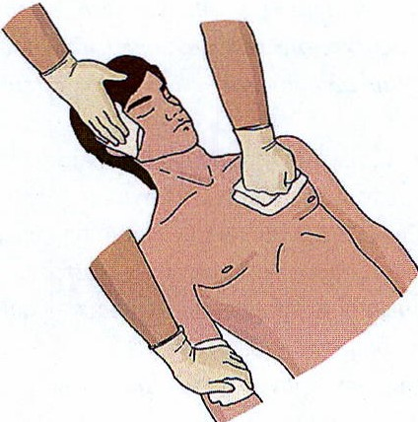

Рисунок 36

1. Для более продолжительной остановки кровотечения можно использовать давящую повязку (рисунок 37). При ее наложении следует соблюдать общие принципы наложения бинтовых повязок: на рану желательно положить стерильные салфетки из аптечки, бинт должен раскатываться по ходу движения, по окончании наложения повязку следует закрепить, завязав свободный конец бинта вокруг конечности. Поскольку основная задача повязки – остановить кровотечение, она должна накладываться с усилием (давлением).

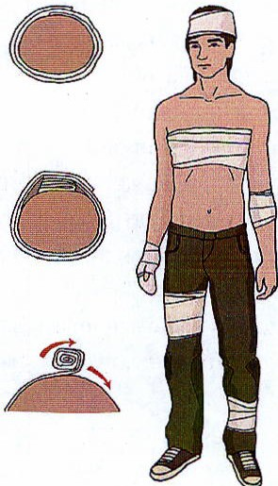

Рисунок 37

1. Пальцевое прижатие артерии позволяет достаточно быстро и эффективно останавливать кровотечение из крупных артерий. Давление осуществляется в определенных точках между раной и сердцем. Выбор точек обусловлен возможностью прижатия артерии к кости. Результатом является прекращение

поступления крови к поврежденному участку сосуда и остановка или значительное ослабление кровотечения. Как правило, пальцевое прижатие артерии предшествует наложению кровоостанавливающего жгута и используется в первые секунды после обнаружения кровотечения и начала оказания первой помощи (так же, как и прямое давление на рану). Пальцевое прижатие артерии может быть как самостоятельным способом остановки кровотечения, так и использоваться в комплексе с другими способами (например, с давящей повязкой на рану). Эффективность и правильность использования этого способа определяется визуально - по уменьшению или остановке кровотечения.

Общая сонная артерия прижимается на передней поверхности шеи снаружи

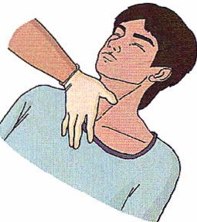от гортани на стороне повреждения (рисунок 38). Давление в указанную точку может осуществляться четырьмя пальцами одновременно по направлению к позвоночнику (рисунок 39), при этом сонная артерия придавливается к нему. Другим вариантом пальцевого прижатия сонной артерии является давление в ту же точку большим пальцем по направлению к позвоночнику (рисунок 40). Прижимать необходимо с достаточной силой, т.к. кровотечения из сонной артерии очень интенсивные.

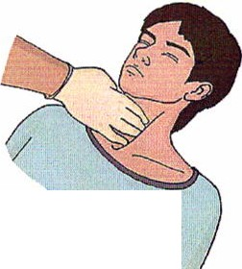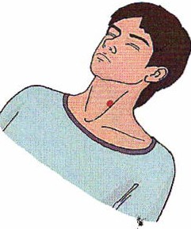

Рисунок 38 Рисунок 39 Рисунок 40 Подключичная артерия прижимается в ямке над ключицей к пepвoмy ребру

(рисунок 41). Осуществлять давление в точку прижатия подключичной артерии можно с помощью четырех выпрямленных пальцев (рисунок 42). Другим способом пальцевого прижатия подключичной артерии является давление согнутыми пальцами (рисунок 43).

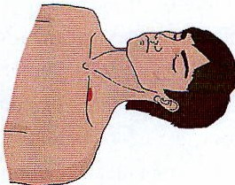 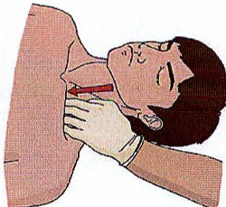 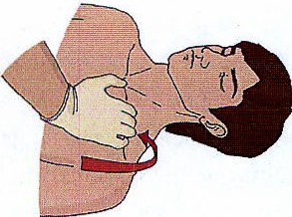

Рисунок41 Рисунок 42 Рисунок 43

Плечевая артерия прижимается к плечевой кости с внутренней стороны между бицепсом и трицепсом в средней трети плеча (рисунок 44), если кровотечение возникло из ран средней и нижней трети плеча, предплечья и кисти. Давление на точку прижатия осуществляется с помощью четырех пальцев кисти, обхватывающей плечо пострадавшего сверху или снизу (рисунок 45).

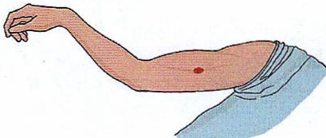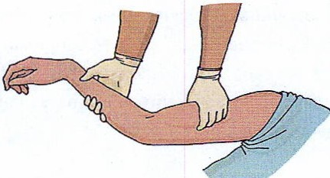

Рисунок44 Рисунок 45

Подмышечная артерия прижимается к плечевой кости в подмышечной впадине (рисунок 46) при кровотечении из раны плеча ниже плечевого сустава. Давление в точку прижатия подмышечной артерии производится прямыми, жестко зафиксированными пальцами с достаточной силой в направлении плечевого сустава. При этом область плечевого сустава пострадавшего следует придерживать другой рукой (рисунок 47).

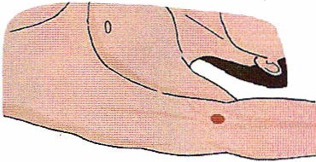 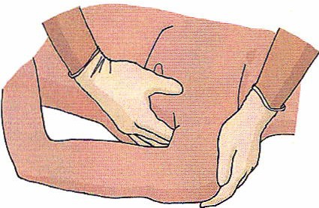

Рисунок46 Рисунок 47

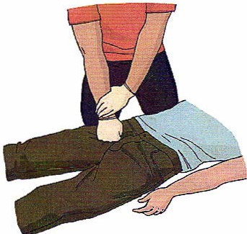Бедренная артерия прижимается ниже паховой складки (рисунок 48) при кровотечении из ран в области бедра. Давление выполняется кулаком, зафиксированным второй рукой, весом тела участника оказания первой помощи (рисунок 49).

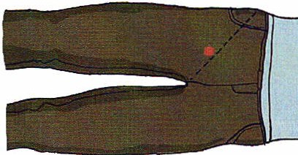

Рисунок 48 Рисvнок49

1. Максимальное сгибание конечности в суставе приводит к перегибу и сдавлению кровеносного сосуда, что способствует прекращению кровотечения. Этот способ достаточно эффективно останавливает кровотечение. Для повышения эффективности в область сустава необходимо вложить 1-2 бинта или свернутую валиком одежду. После сгибания конечность фиксируют руками, несколькими турами бинта или подручными средствами (например, брючным ремнем).

При кровотечениях из ран верхней части плеча и подключичной области

верхнюю конечность заводят за спину со сгибанием в локтевом суставе и фиксируют бинтом или обе руки заводят назад со сгибанием в локтевых суставах и притягивают друг к друrу бинтом.

Для остановки кровотечения из предплечья в локтевой сгиб вкладывают валик, конечность максимально сгибают в локтевом суставе и предплечье фиксируют к плечу в таком положении, например, ремнем (рисунок 50).

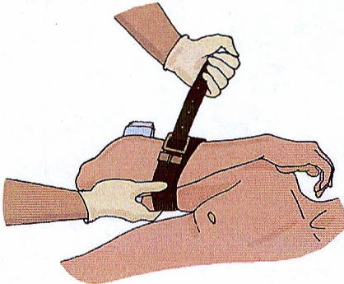

Рисунок 50

При повреждении сосудов стопы, голени и подколенной ямки в последнюю вкладывают несколько бинтов или валик из ткани, после чего конечность сгибают в коленном суставе и фиксируют в этом положении бинтом (рисунок 51).

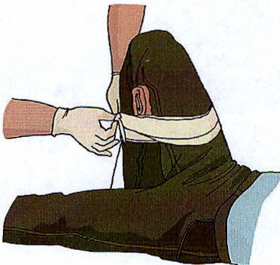

Рисунок 51

Для остановки кровотечения при травме бедра сверток из ткани или несколько бинтов вкладывают в область паховой складки, нижнюю конечность сгибают в тазобедренном суставе (притягивают колено к груди) и фиксируют руками или бинтом (рисунок 52).

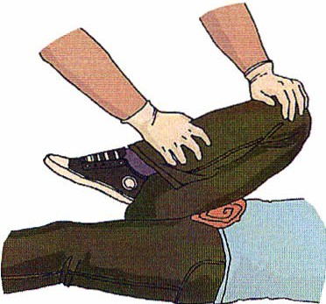

Рисунок 52

Наложение кровоостанавливающего жгута может применяться для более продолжительной временной остановки сильного артериального кровотечения.

1. Для снижения негативного воздействия жгута на конечности его следует накладывать в соответствии со следующими правилами.

1). Жгут следует накладывать только при артериальном кровотечении при

ранении плеча и бедра.

_ 2). Жгут необходимо накладывать между раной и сердцем, максимально близко *к* ране. Если место наложения жгута приходится на среднюю треть плеча и на нижнюю треть бедра, следует наложить жгут выше.

1. Жгут на голое тело накладывать нельзя, только поверх одежды или тканевой (бинтовой) прокладки.
2. Перед наложением жгут следует завести за конечность и растянуть

(рисунок 53).

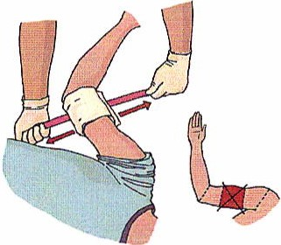

Рисунок 53

1. Кровотечение останавливается первым (растянутым) туром жгута, все последующие (фиксирующие) туры накладываются так, чтобы каждый последующий тур примерно наполовину перекрывал предыдущий (рисунок 54).

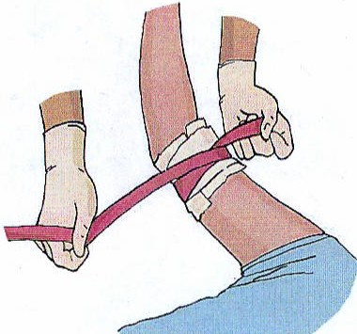

Рисунок 54

виду.

1. Жгут не должен быть закрыт повязкой или одеждой, т.е. должен быть на
2. Точное время наложения жгута следует указать в записке, записку

поместить под жгут (рисунок 55).

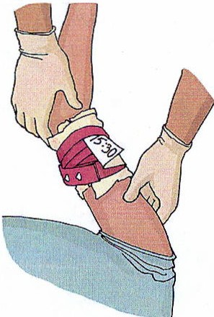

Рисунок 55

1. Максимальное время нахождения жгута на конечности не должно превышать 60 минут в теплое время года и 30 минут в холодное.
2. После наложения жгута конечность следует иммобилизировать (обездвижить) и термоизолировать (укутать) доступными способами.
3. Если максимально е время наложения жгута истекло, а медицинская

помощь недоступна, следует сделать следующее:

а) осуществить пальцевое прижатие артерии выше жгута;

6) снять жгут на 15 минут;

в) по возможности выполнить лёгкий массаж конечности, на которую был наложен жгут;

r) наложить жгут чуть выше предыдущего места наложения;

д) максимальное время повторного наложения - 15 минут.

В качестве импровизированного жгута можно использовать подручные средства: тесьму, платок, галстук и другие подобные вещи (рисунок 56). Для остановки кровотечения в этом случае из указанных материалов делается петля, закручивающаяся до остановки или значительного ослабления артериального кровотечения с помощью любого прочного предмета (металлического или деревянного прута). При достижении остановки кровотечения прут прибинтовывают к конечности. Импровизированные жгуты накладываются также по вышеописанным правилам.

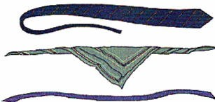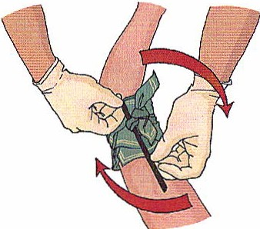

Рисунок 56

**Содержание отчета.**

Отчѐт должен содержать

1 . Название работы.

2. Цель работы.

3. Перечень используемого оборудования.

4. Задание.

**Практическое занятие № 19.**

**Тема :** **Первая помощь при кровотечении из носа, ушей и полости рта. Первая доврачебная помощь при внутреннем кровотечении.**

**Время выполнения:** 2 часа.

**Цель работы:** Изучить правила оказания первой помощи при кровотечении из носа, ушей и полости рта, внутреннем кровотечении.

**Оснащение:** ПК, интерактивная доска, плакаты, табельные и подручные средства

**Теоретическая часть:** В результате происшествия у пострадавшего может возник­нуть кровотечение из носа. Это может быть связано с травмами лицевого отдела головы и переломами основания черепа при черепно-мозговой травме. Кровотечение из носа возможно и при таких заболеваниях, как гипертоническая болезнь, болезни кро­ви *и*др.

При ***носовых кровотечениях*** кровь не только вытекает наружу через ноздри, но и затекает в полость рта и глотку. Последнее вызывает кашель, рвотные движения и даже рвоту, что еще более усиливает кровотечение.

Первая доврачебная медицинская помощь состоит в том, что­бы успокоить пострадавшего или больного, внушить ему, что рез­кие движения, кашель, сморкание, любое напряжение и даже разговор могут усилить кровотечение. Пострадавшего следует по­садить гак, чтобы голова была наклонена вперед и кровь не зате­кала в глотку, наложить на область носа холод (пузырь со льдом, завернутый в носовой платок комочек снега, гипотермический пакет, смоченные холодной водой бинт, вату, платок и др.), в жаркую погоду поместить пострадавшего в тень, наложить охлаж­дающие компрессы на голову и грудь.

Можно попытаться остановить кровотечение сильным прижа­тием крыльев носа к носовой перегородке, при этом голову по­страдавшего наклоняют вперед и сжимают нос в течение 3 — 5 мин и более. Дышит пострадавший в это время через рот.

Вместо прижатия можно провести переднюю тампонаду поло­сти носа через ноздри стерильными шариками ваты, сухой или смоченной раствором перекиси водорода или 10 *%*раствором хло­ристого кальция.

После введения в полость носа ватных шариков голову постра­давшего наклоняют вперед.

В большинстве случаев перечисленные меры позволяют оста­новить носовое кровотечение, однако доставка пострадавшего в лечебное учреждение является абсолютно обязательной. В ожида­нии транспортирования пострадавшему не рекомендуется прини­мать горячую пищу и питье, а также находиться в положении лежа.

**Кровотечение из уха** возникает, как правило, вследствие трав­мы ушной раковины, наружного слухового прохода, барабанной перепонки или может быть признаком перелома основания чере­па в результате черепно-мозговой травмы. При указанном кровотечении нельзя вводить в слуховой проход марлю или вату, следу­ет лишь приложить к уху вату или бинт, укрепив их повязкой. Пострадавший должен быть доставлен в лечебное учреждение, а в ожидании транспортирования ему необходимо полулежать с на­клоном в сторону пострадавшего уха. что будет способствовать выходу крови наружу.

**Кровотечение из полости рта** может быть следствием поврежде­ний губ, языка, десен или слизистой оболочки щек.

При оказании первой медицинской помощи пострадавшего следует усадить и наклонить ему голову вперед. На место кровоте­чения накладывают марлевую прокладку с перекисью водорода, которую через 5—10 мин можно сменить. Не рекомендуется по­лоскать полость рта водой, так как это препятствует остановке кровотечения. Запрещается также давать пострадавшему горячую пищу в течение 12 ч после остановки кровотечения.

При сильном кровотечении из языка первая помощь состоит в плотной тампонаде полости рта и срочной доставке в лечебное учреждение.

Первая помощь при кровотечении из носа, ушей и полости рта.

Если пострадавший находится в сознании, необходимо усадить его со слегка наклоненной вперед головой и зажать ему нос в районе крыльев носа на 15-20 минут. При этом можно положить холод на переносицу. Если спустя указанное время кровотечение не остановилось, следует вызвать скорую медицинскую помощь, до приезда которой надо продолжать выполнять те же мероприятия.

Если пострадавший с носовым кровотечением находится без сознания, следует придать ему устойчивое боковое положение, контролируя проходимость дыхательных путей, вызвать скорую медицинскую помощь.

**Первая помощь при кровотечении из носа**

*Причины: травма носа (удар, царапина); заболевания (высокое артериальное давление, пониженная свертываемость крови); физическое перенапряжение; перегревание.*

|  |  |
| --- | --- |
|  | Усади пострадавшего, слегка наклони его голову вперед и дай стечь крови. Сожми на 5-10 минут нос чуть выше ноздрей. При этом пострадавший должен дышать ртом! |
|  | Предложи пострадавшему сплевывать кровь. (При попадании крови в желудок может развиться рвота.) |
|  | Приложи холод к переносице (мокрый платок, снег, лед). |
|  | Если кровотечение из носа не остановилось в течение 15 минут - введи в носовые ходы свернутые в рулончик марлевые тампоны. |

*Если кровотечение в течение 15-20 минут не останавливается, направь пострадавшего в лечебное учреждение.*

**Внутреннее кровотечение** – потеря крови, характерной особенностью которой является то, что кровь течет не наружу, а в одну из полостей тела (кишечник, желудок, матка, брюшная полость и так далее) или в межтканевые просветы. Это опасная патология, которая может стать серьезной угрозой для пациента, тем более что при ее выявлении могут возникнуть определенные трудности.

**Симптомы внутреннего кровотечения**

Как распознать внутреннее кровотечение?

Можно выделить ряд признаков, характерных для всех видов кровотечений на ранних стадиях. Это:

* [общая слабость](https://docdoc.ru/doctor/simptomy/obshhaya-slabost);
* [сонливость](https://docdoc.ru/doctor/simptomy/sonlivost);
* [головокружение](https://docdoc.ru/doctor/simptomy/golovokruzhenie);
* [холодный пот](https://docdoc.ru/doctor/simptomy/kholodnyj-pot);
* [бледность кожи](https://docdoc.ru/doctor/simptomy/blednost) и [слизистых оболочек](https://docdoc.ru/doctor/simptomy/blednost-slizistykh);
* потемнение в глазах;
* [жажда](https://docdoc.ru/doctor/simptomy/zhazhda).

*При малой кровопотере* зачастую наблюдается незначительное [учащение пульса](https://docdoc.ru/doctor/simptomy/uchashhennyj-puls) и некоторое снижение артериального давления. Однако, такое внутреннее кровотечение порой может вообще не сопровождаться какими-либо симптомами.

*При внутреннем кровотечении средней тяжести* систолическое давление падает до 80-90 мм рт. ст., [пульс учащается](https://docdoc.ru/doctor/simptomy/uchashhennyj-puls) до 90-100 ударов в минуту. Кожа становится бледной, конечности – холодными, может наблюдаться [учащение дыхания](https://docdoc.ru/doctor/simptomy/uchashhennoe-dykhanie). Также в такой ситуации возможны [сухость во рту](https://docdoc.ru/doctor/simptomy/suhost-vo-rtu), [обмороки](https://docdoc.ru/doctor/simptomy/obmorok) и [головокружение](https://docdoc.ru/doctor/simptomy/golovokruzhenie), адинамия, [тошнота](https://docdoc.ru/doctor/simptomy/toshnota), замедление реакции, слабость.

*В тяжелых случаях* систолическое давление падает до 80 мм рт. ст. и даже ниже, [пульс учащается](https://docdoc.ru/doctor/simptomy/uchashhennyj-puls) до 110 ударов в минуту и выше. На теле выступает липкий [холодный пот](https://docdoc.ru/doctor/simptomy/kholodnyj-pot), отмечаются сильное [учащение дыхания](https://docdoc.ru/doctor/simptomy/uchashhennoe-dykhanie), [зевота](https://docdoc.ru/doctor/simptomy/zevota), тошнота и рвота, [апатия](https://docdoc.ru/doctor/simptomy/apatiya), [тремор рук](https://docdoc.ru/doctor/simptomy/tremor-ruk), [повышенная сонливость](https://docdoc.ru/doctor/simptomy/povyshennaya-sonlivost), мучительная жажда, уменьшение количества выделяемой мочи, резкая бледность кожи и слизистых оболочек.

*При массивном внутреннем кровотечении* систолическое давление снижается до 60 мм рт. ст., частота пульса может достигать 140-160 ударов в минуту. Характерной для массивного внутреннего кровотечения особенностью является периодическое дыхание (дыхание Чейна-Стокса), [бред](https://docdoc.ru/doctor/simptomy/bred), спутанность сознания или его отсутствие, холодный пот, резкая бледность кожи. Взгляд становится безучастным, черты лица – заостренными, глаза – запавшими.

*При смертельной кровопотере* систолическое давление уменьшается до 60 мм рт. ст. либо вовсе не определяется. Развивается кома, дыхание становится агональным, наблюдаются резкая брадикардия, [судороги](https://illness.docdoc.ru/sudorogi), расширение зрачков, непроизвольное выделение кала и мочи. Кожа становится сухой и холодной, приобретает характерный «мраморный» оттенок.

Признаки внутреннего кровотечения также зависят от того, в какую полость истекает кровь. Например, тошнота и рвота темной кровью могут свидетельствовать об истечении крови в полость желудка либо пищевода, кашель с яркой легочной кровью является однозначным признаком легочного кровотечения.

**Первая помощь при внутреннем кровотечении**

Выявить внутреннее кровотечение достаточно сложно. Симптомы во многом зависят от вида повреждения и его локализации, чаще всего наблюдается учащенный пульс (до 140/мин), понижение артериального давления и бледность кожного покрова. Доврачебная помощь при внутреннем кровотечении заключается в следующем: Помочь человеку лечь в определенную позу. Ограничить движение. Следить за физиологическими показателями – пульсом, дыханием, давлением. При подозрении на внутреннее кровотечение нужно как можно скорее доставить пострадавшего в медицинское учреждение. Если есть подозрение, что кровотечение локализовано в области грудной клетки или желудка – пострадавшему нужно обеспечить положение «полулежа», при локализации в брюшной или тазовой полости – приподнять ноги вверх.

**Содержание отчета.**

Отчѐт должен содержать

1 . Название работы.

2. Цель работы.

3. Перечень используемого оборудования.

4. Задание.

**Контрольные вопросы:**

1. Чем отличается внутреннее кровотечение от наружного?

2. Назовите виды внутренних кровотечений.

**Практическое занятие № 20.**

**Тема :** **Виды ран. Инфицирование ран. Первая доврачебная помощь при ранениях.**

**Время выполнения:** 2 часа.

**Цель работы:**

**Оснащение:** ПК, интерактивная доска, плакаты

**Теоретическая часть:**

**Раной** называется повреждение кожных покровов, глубже расположенных тканей и органов. Раны составляют большую часть повреждений при несчастных случаях и травмах. Они бывают поверхностными и глубокими. Признаками раны являются зияние, кровотечение, боль и нарушение функции органа.

Раной называется нарушение целости кожи, слизистых оболочек (поверхностные раны), глублежащих тканей и внутренних органов (глубокие раны).

Раны, которые подверглись дополнительному воздействию физических, биологических или химических факторов (отморожение, ожог, жесткое электромагнитное излучение, микробное загрязнение, агрессивные химические вещества, ионизирующее излучение, и т.д.), называются комбинированными2.

По характеру повреждения тканей различают:

* Резанные раны, возникающие от воздействия острых предметов (например, бритва, нож). Края ран ровные, гладкие. Рана не глубокая, зияет. Дно раны разрушено незначительно, если им не являются крупные сосуды и нервы, например, на шее. Резаные раны наиболее благодатны для заживления.
* Рубленые раны, возникающие вследствие острого, но тяжелого предмета (топор, шашка), по клинической картине напоминают резаные. Отличительный признак – более значительное разрушение дна раны. Обычно повреждены прилежащие сухожилия, мышцы и даже кость.
* Колотые раны, возникающие в результате поражения острыми и тонкими длинными предметами (нож, заточка, шило и т.д.). Это зачастую чрезвычайно опасные ранения, поскольку маленькая, иногда точечная ранка не зияет, не кровоточит и быстро покрывается корочкой. В то же время ранящий предмет мог повредить легкое, кишечник, печень и через какое-то время возможны анемия, пневмоторакс или перитонит.
* Ушибленные раны, являющиеся результатом воздействия тупого предмета (палки, бутылки). Края раны размяты, как и ткани в самой ране. Последние пропитаны кровью, темного цвета, не кровоточат или кровоточат незначительно. Видимые сосуды тромбированы.
* Рваные раны, возникающие в случае скольжения относительно острого предмета по поверхности кожи с дополнительным давлением на него. Рана неправильной формы, с лоскутами по типу скальпа, кровоточит. Разрушение подлежащих тканей зависит от силы, давившей на ранящий снаряд. Обычно рваные раны, равно как и ушибленные, имеют затяжной характер заживления из-за некроза разрушенных тканей и нагноения в ране.
* Отравленные раны, возникающие при попадании в них ядовитых веществ (яд змеи, отравляющие вещества).
* Огнестрельные раны, отличающиеся от всех прочих особенностью ранящего снаряда, раневого канала и течением раневого процесса3.

По причинам повреждения раны делятся на

* операционные;
* случайные.

По микробному загрязнению различают раны:

* антисептические;
* микробно-загрязненные.

Важно учитывать локализацию ран (брюшная полость, голова, конечности и др.) и вид поврежденных внутренних органов (печень, кишечник, легкое, селезенка и др.) и тканей (кости, мышцы, нервы, суставы, сосуды)4.

По отношению к замкнутым плоскостям тела человека (череп, грудь, живот, сустав) различают:

* проникающие – ранения, в результате которых произошло повреждение внутренней серозной оболочки, выстилающей полость (твердая мозговая оболочка, париетальная плевра, париетальная брюшина, синовиальная оболочка);
* непроникающие ранения.

Клиническая картина ран зависит от характера раны, ранящего снаряда, размеров раны, повреждения полостей и внутренних органов, нарушения целостности сосудов, нервов и костей. Оно состоит из:

* местных симптомов (боль, зияние раны, кровотечение, нарушение функций поврежденного сегмента);
* общих симптомов (признаки возникающего осложнения травмы, например, анемия, шок, перитонит и т.д.)5.

В чистой ране с хорошим контактом между краями происходит их склеивание. Погибшие клеточные элементы и бактерии рассасываются, происходит усиленное размножение соединительнотканных клеток, которые со временем превращаются в рубец. Он прочно соединяет стенки бывшей раны — так происходит заживление раны первичным натяжением.

Если же между стенками раны был диастаз или развилась гнойная инфекция, заживление раны идёт медленно, с постепенным заполнением грануляциями с её дна. Это заживление вторичным натяжением6.

Все раны, кроме операционных, инфицированы бактериями, вызывающими гнойный воспалительный процесс.

***Первичная ин­фекция*** возникает в момент получения травмы. Повторное зара­жение раны по истечении какого-то промежутка времени называ­ют вторичной инфекцией.

Причинами ***вторичного инфицирова­ния*** раны могут быть использование нестерильного перевязочно­го материала, нарушение правил обработки ран. Возможен гема­тогенный занос в рану возбудителей вторичной инфекции из оча­га хронического воспаления в другой части тела (болезни зубов и десен, синуситы, хроническая ангина и др.). Гнойно-воспалитель­ные процессы при обширных ранениях могут привести к проник­новению микробов в кровяное русло и распространению их по всему организму, что приводит к общей гнойной инфекции (сеп­сису).

**Сепсис** проявляется образованием в различных органах и тка­нях многочисленных изолированных очагов гнойного воспаления (метастатические абсцессы). Температура тела поднимается до 40 °С и выше, характерны выраженная одышка, резкое ухудшение об­щего состояния — бред, галлюцинации, возможна потеря созна­ния. Артериальное давление понижено, пострадавшего сотрясают ознобы. Быстро наступают похудание, истощение, желтушность кожных покровов, черты лица заостряются. Возможен смертель­ный исход.

Помимо гноеродных микроорганизмов, в рану могут попасть возбудители столбняка или газовой гангрены.

**Столбняк**может возникнуть при загрязнении ран землей, на­возом при травмах, полученных в сельскохозяйственном произ­водстве, на фермах или приусадебных участках, при огнестрель­ных ранениях и дорожно-транспортных происшествиях.

Первые признаки заболевания появляются на 4—10-е сутки после травмы. Это прежде всего повышение температуры тела до 40 — 42 °С, боли в области живота, затруднения при глотании, спазм жевательных мышц (тризм), затрудняющий или препятству­ющий открыванию рта, непроизвольные сокращения мышц в области раны. Позднее при малейшем раздражении (свет, звук, громкая речь и т.п.) возникают непроизвольные длительные со­кращения мышц (опистотонус), что вынуждает пострадавшего принять вынужденное положение, при котором тело прогибается и опирается только на пятки и затылок. При этом возможны пере­ломы костей скелета, позвонков и травмы спинного мозга.

Лечение должно проводиться в специализированной клинике, поэтому бережное транспортирование пострадавшего с симпто­мами столбняка в лечебное учреждение — первоочередная задача медицинского работника.

Иное дело — ***профилактика столбняка*** при оказании постра­давшим первой медицинской помощи. При любой травме с нару­шением целостности кожных покровов и слизистых оболочек, ожогах и отморожениях II —IV степени, укусах животных, при родах на дому без медицинской помощи обязательно проводят независимо от тяжести травмы пассивную противостолбнячную иммунизацию с помощью противостолбнячной сыворотки или ак­тивную иммунизацию с применением очищенного адсорбирован­ного столбнячного анатоксина. При этом пострадавшим, вакци­нированным ранее, подкожно вводят 0,5 мл столбнячного ана­токсина (АС). Если вакцинация ранее не проводилась или о ней нет информации, то подкожно вводят противостолбнячную сы­воротку (ПСС) в дозе 3 000 ME и 1,0 мл АС. При сильно загряз­ненных ранах ПСС вводят независимо от ранее проведенной вак­цинации, увеличивая в некоторых случаях дозу до 10 000 ME.

При проникновении в рану анаэробной инфекции (микроор­ганизмов, способных размножаться в условиях отсутствия возду­ха) развивается тяжелый воспалительный процесс, называемый ***газовой гангреной****,*первые признаки которой появляются, как пра­вило, в течение первых 2 сут. после травмы. Это отек тканей и чувство распирания в ране, переходящее в невыносимую боль. Кожа становится холодной, появляются темные пятна. При надавлива­нии на ткани вокруг раны под пальцами ощущается хруст (крепи­тация), возникающая вследствие образования и накопления в тканях пузырьков газа. Температура тела повышается до 39 — 41 °С.

Частота сердечных сокращений резко увеличивается, опережая повышение температуры тела («пульс обгоняет температуру»), и не соответствуя ей. Для газовой гангрены нехарактерны класси­ческие признаки гнойного воспаления

При осмотре раны отмечают небольшое количество отделяе­мого, ткани покрыты налетом грязно-сероватого цвета. Мышцы выступают в рану, утрачивая свой внешний вид, становятся ярко-малиновыми (при отечной форме гангрены) или приобретают цвет «вареного мяса» (при наличии газообразования).

Исключительно важно как можно раньше заметить признаки развития анаэробной инфекции, не доводя развитие патологи­ческого процесса до такой степени, когда диагноз станет бесспор­ным, ибо параллельно с этим прогноз на сохранение конечности и самой жизни станет весьма сомнительным, а действия квали­фицированных хирургов — малоэффективными или бесполезны­ми.

**К ранним признакам газовой гангрены можно отнести**:

•внезапное возникновение распирающих болей в области раны;

•быстро нарастающий отек тканей;

•характерный внешний вид мышц, выпирающих в рану;

•ощущение хруста при ощупывании тканей вокруг раны;

•повышение температуры тела до 38 — 39 °С и выше;

•пульс до 120 в 1 мин, несоответствие между пульсом и темпе­ратурой тела;

• выраженная жажда, сухой язык, иктеричность (желтизна) склер, тошнота, рвота;

• землистый цвет липа (лицо Гиппократа).

Наличие одновременно нескольких признаков из вышеназван­ных позволяет с большой долей вероятности заподозрить разви­тие анаэробной газовой раневой инфекции.

Иногда для развития газовой гангрены, сепсиса или столбняка достаточно нескольких часов, поэтому при подозрении на воз­можность этих тяжелых осложнений необходимо после оказания первой доврачебной медицинской помощи (временная остановка кровотечения, обезболивание, наложение защитной асептической повязки, транспортная иммобилизация, меры по поддержанию основных жизненных функций организма пострадавшего) обес­печить скорейшую доставку раненых в лечебное учреждение для оказания врачебной помощи и введения противостолбнячной или противогангренозной сыворотки. При наличии сознания и отсут­ствии повреждений в брюшной полости пострадавший должен обязательно принять таблетку антибиотика широкого спектра дей­ствия.

**Наиболее эффективной мерой профилактики раневой инфек­ции является первичная хирургическая обработка раны**. Оптималь­ные сроки выполнения этой врачебной хирургической операции — первые 6 ч с момента ранения.

**Порядок оказания первой помощи:**

* оценить состояние пострадавшего, осмотреть его;
* привлекая помощника или самостоятельно вызвать скорую медицинскую помощь;
* выполнить необходимые мероприятия первой помощи: остановить кровотечение, наложить повязки, придать пострадавшему необходимое в зависимости от вида травмы положение;
* контролировать состояние пострадавшего до прибытия скорой медицинской помощи.

Всякая рана может быть легко загрязнена микробами, находящимися на ранящем предмете, коже пострадавшего, руках оказывающего помощь, грязном перевязочном материале.

Чтобы избежать загрязнений раны, следует строго придерживаться во время перевязки следующих правил: оказывающий первую помощь при ранениях должен чисто вымыть руки мылом или, если сделать это почему-либо нельзя, следует смазать пальцы йодной настойкой. Однако даже вымытыми руками прикасаться к ране нельзя.

Следует помнить:

* нельзя промывать рану водой или даже какими-либо лекарственными веществами, засыпать порошком, покрывать мазями; все перечисленное препятствует заживлению, при этом заносится грязь с поверхности кожи в рану, вызывая тем самым последующее ее нагноение;
* нельзя удалять сгустки крови из раны, так как этим можно вызвать сильное кровотечение;
* нельзя заматывать рану изоляционной лентой, накладывать на рану паутину, так как в ней нередко можно найти микробы столбняка.

Необходимо вскрыть имеющийся в аптечке (сумке) первой помощи индивидуальный пакет (наставление напечатано на его обертке), наложить стерильный перевязочный материал на рану и забинтовать.

Перевязочный материал, употребляемый для закрытия раны, следует распечатывать так, чтобы не касаться руками той части повязки, которая должна быть наложена на рану. Если индивидуального пакета нет, для перевязки надо использовать чистый (если есть возможность — свежевыглаженный) носовой платок или чистую полотняную тряпочку. На то место тряпочки, которое ляжет непосредственно на рану, накапать несколько капель йодной настойки, чтобы получить пятно размером больше раны, затем тряпочку наложить на рану. Особенно важно применять таким образом йодную настойку при загрязненных ранах.

**Содержание отчета.**

Отчѐт должен содержать

1 . Название работы.

2. Цель работы.

3. Перечень используемого оборудования.

4. Задание.

**Практическое занятие № 21.**

**Тема :** **Ожоги. Классификация ожогов. Оценка площади ожога. Первая доврачебная помощь при ожогах.**

**Время выполнения:** 2 часа.

**Цель работы:** Изучить технику оказания первой помощи при различных видах ожогов.

**Оснащение:** ПК, интерактивная доска, плакаты

**Теоретическая часть:**

**Ожоги** – это повреждение тканей в результате местного воздействия высокой температуры, а также химических веществ, электрического тока или лучистой энергии. Соответственно различают ожоги термические, химические, электрические, лучевые, солнечные. Наиболее часты термические ожоги: 90—95%, из которых 75% составляют бытовые травмы, а 25% – производственные.

**Термические ожоги** возникают от воздействия высокой температуры (пламя, раскаленные предметы, горячие жидкости, пар). По глубине повреждения различают следующие степени ожога.

*I степень* – легкое, поверхностное повреждение. Симптомы: жгучая боль, покраснение, припухлость, местное повышение температуры кожи. После оказания первой помощи все явления быстро проходят.

*II степень* – более глубокое повреждение; на фоне тех же признаков появляются пузыри с прозрачной или с примесью крови жидкостью. Ожог II степени, если он не осложнен инфекцией, заживает за 7—9 дней: пузыри подсыхают, образуются корочки, под которыми нарастает новый эпидермис. Но при попадании инфекции обожженная поверхность нагнаивается и заживление затягивается надолго, а после заживления остаются рубцы.

*IIIА степень* – неполный некроз кожи без повреждения ее росткового слоя и с образованием обширных напряженных или вскрывшихся пузырей.

*IIIБ степень* – глубокий некроз – омертвение всех слоев кожи.

*IV степень* – омертвение не только кожи, но и подлежащих тканей – сухожилий, мышц, вплоть до обугливания кости.

Ожоги III и IV степени всегда гноятся, происходит медленное отторжение омертвевших участков, гранулирование и рубцевание. Образуются обширные и глубокие рубцы, которые сильно стягивают кожу, обезображивая лицо и вызывая ограничение подвижности конечностей – рубцовые контрактуры.

Тяжесть термических ожогов обусловливается не только глубиной (степенью), но и площадью поражения.

Простейшими способами определения площади термических ожогов являются:

• *метод девяток*:

площадь головы и шеи составляет 9% площади тела человека;

передней поверхности туловища – 9 ? 2 = 18%;

задней поверхности туловища – 9 ? 2 = 18%;

одной руки – 9% (обеих рук – 9 ? 2 = 18%);

одной ноги – 9 ? 2 = 18% (обеих ног – 18 ? 2 = 36%);

промежности – 1%;

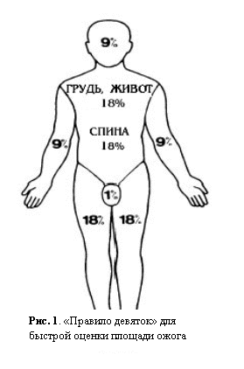

• *метод ладони*: поверхность одной ладони составляет примерно 1—1,2% площади тела;

• кроме того, есть специальные таблицы, по которым высчитывают процент обожженной поверхности тела, – *метод таблиц*.

Измерять площадь ожога необходимо для определения тяжести поражения и диагностики ожогового шока, но это, естественно, производится в стационаре.

Тяжесть ожога зависит не столько от степени, сколько от его обширности. Даже ожог I степени может повести к смерти, если обожжено больше половины всей поверхности кожи. Ожоги II и III степени, которые занимают более 1/3 всей кожи, часто смертельны.

При тяжелых или обширных ожогах возникает *ожоговая болезнь* – тяжелое заболевание, при котором поражаются многие жизненно важные органы и системы. Ожоговая болезнь развивается при ожогах I степени, поражающих 40% поверхности тела и более, II – 20%, III – 10% и IV степени – 5%. У детей и лиц пожилого и старческого возраста ожоговая болезнь может развиться и при меньших по тяжести поражениях.

В течении заболевания выделяют четыре периода.

**Первая помощь при термических ожогах:**

• вызов врача или скорой помощи в зависимости от тяжести травмы и состояния пострадавшего;

• возможно самостоятельное обращение за медицинской помощью;

• прекращение действия поражающего фактора;

• охлаждение обожженного участка кожи проточной водой в течение 10—15 мин для уменьшения боли и предупреждения образования пузырей; **способ не применяется при большой площади ожога из-за опасности спровоцировать болевой шок;**

• осушение места ожога (можно припудрить содой, тальком, крахмалом и т.д.);

• наложение сухой стерильной повязки;

• дача обезболивающих средств (анальгин, пенталгин);

• согревание пострадавшего – теплый чай, кофе, щелочная вода;

• теплое укутывание (профилактика переохлаждения).

При оказании первой помощи **нельзя**:

• отрывать прилипшие в области ожога части одежды, их надо осторожно обрезать вокруг места прилипания;

• вскрывать или прокалывать образовавшиеся пузыри;

• накладывать на ожоги мазевые повязки, так как это усложнит последующую обработку ожоговой поверхности.

**Химические ожоги** вызываются воздействием на кожу и слизистые оболочки сильных неорганических кислот (азотной, серной), щелочей (едкого калия, едкого натрия, негашеной извести), а также солей некоторых тяжелых металлов (нитрата серебра, хлористого цинка, алюминия – органических соединений), фосфора и др. По тяжести поражения химические ожоги, как и термические, подразделяются на четыре степени. Тяжесть химических ожогов в значительной мере зависит от скорости оказания помощи, нейтрализации химического вещества.

Химические ожоги – это, как правило, глубокие повреждения. Они отличаются замедленным течением, постепенным отторжением омертвевших тканей, длительно заживают, редко вызывают ожоговый шок.

*Концентрированные кислоты* (азотная, серная, соляная) вызывают образование плотного струпа: при ожоге серной кислотой он темный, соляной кислотой – светлый; азотной кислотой – желтый. Струп является частичной защитой от дальнейшего распространения ожога.

*Концентрированные щелочи* вызывают, наоборот, расплавление тканей, и ожог распространяется вглубь и вширь.

*Фосфор* глубоко сжигает ткани и вызывает общее отравление организма.

**Первая помощь при химических ожогах**:

• вызвать на место происшествия скорую помощь, врача или направить пострадавшего на прием;

• в первые 10—15 с после травмы начать обмывать пораженные участки холодной проточной водой в течение 10—15 мин, а при запаздывании помощи – 30—40 мин;

• нейтрализовать вызвавшее ожог вещество наложением повязки по типу примочки: при ожогах щелочами – со слабыми растворами кислот (лимонной, уксусной, борной); при ожогах кислотами – с 2—3%-ным раствором столовой соды, жженой магнезией, мыльной водой;

• важно: при ожогах негашеной известью вначале надо удалить ее кусочки механическим путем, чтобы не загасить известь на коже и не вызвать новый ожог, затем обмыть кожу водой;

• при ожогах карболовой кислотой наложить повязки с глицерином или известковым молоком;

• при ожогах солями тяжелых металлов – с 4—5%-ным раствором пищевой соды;

• при ожогах фосфором необходимо сначала удалить кусочки фосфора из тканей механическим путем (в темноте лучше видно, так как фосфор в темноте светится), затем обильно промыть водой и наложить повязку с 5%-ным раствором медного купороса.

**Электрические ожоги**. Местные изменения при действии технического электрического тока заключаются в образовании «знаков тока» там, где он входит в организм и выходит из него. Ткани в этой области желто-бурого цвета, втянуты, края валикообразно уплотнены. Возможно развитие электроожога: поражение тканей в этой области глубокое, но болезненность незначительная. Несмотря на глубокие ожоги, обезображивающего рубцевания не бывает и нагноительные процессы возникают редко. После оказания первой помощи при электротравме на область ожога накладывают сухую стерильную повязку.

**Лучевые ожоги** возникают при действии проникающей радиации и попадании на кожу и слизистые оболочки радиоактивных веществ. Клинически при этом вначале возникает воспалительная реакция, затем – выпадение волос, после чего возможно развитие острого дерматита I, II или III степени. Лучевые ожоги заживают медленно, в течение полугода, и оставляют тяжелые последствия: трофические язвы, атрофические рубцы с возможным их изъязвлением, кожные разрастания, не исключается и злокачественное перерождение тканей в местах ожогов.

**При оказании помощи** пораженный участок кожи обрабатывают 70° этиловым спиртом и накладывают сухую стерильную повязку или повязку с мазями, содержащими сульфаниламидные, гормональные или антисептические вещества. Дальнейшее лечение проводится в больнице одновременно с лечением других состояний, связанных с облучением.

**Солнечные ожоги** возникают при длительном пребывании на солнце или при высокой чувствительности кожи к солнечным лучам (особенно у белокожих людей).

Солнечное излучение содержит УФЛ двух типов:

**тип А** способен проникать глубоко через кожу, вызывает повышение чувствительности человека к солнечному свету, близкое к аллергии, и преждевременное увядание кожи;

**тип В** вызывает загар, а при передозировке – ожог кожи. Под влиянием УФЛ типа В могут возникнуть повреждения наследственного аппарата организма и мутации молекул ДНК. Это нередко приводит к активизации раковых клеток и возникновению злокачественной патологии разной локализации.

Вот некоторые рекомендации, как вести себя на солнце:

• особенно осторожными по отношению к лучам должны быть люди, имеющие наследственную предрасположенность к раковым (особенно к раку кожи) заболеваниям, а также люди, принимающие лекарства, повышающие риск возникновения указанных заболеваний под длительным воздействием прямых солнечных лучей (некоторые антибиотики, антигистаминные препараты, средства для лечения угрей кожи и др.);

• лучшее время пребывания на солнце – это с 9 до 11 или с 16 до 18 часов, когда оно не палит, а УФЛ наименее вредны;

• не стоит посещать солярий и пляж ежедневно;

• во время пребывания на солнце следует применять минимум косметики, так как она может спровоцировать появление или усиление пигментных пятен;

• рекомендуется также пользоваться солнцезащитными кремами. У них разные свойства и спектр применения. Все они имеют маркировку SPF (солнцезащитный фактор) и числа от 2 до 123, т.е. коэффициенты, при умножении которых на 15 получается время, в течение которого действует защита кожи кремом. Например, крем SPF 4 защищает кожу в течение 4 ? 15 = = 60 минут.

По коэффициенту можно подобрать оптимальный для использования крем:

• крем SPF от 2 до 4 нужен смуглым от природы людям;

• крем SPF от 5 до 10 – лицам, склонным к быстрому загару или длительно посещающим пляж;

• крем SPF от 11 до 30 – людям со светлой, высоко чувствительной к солнцу кожей, а также детям;

• крем SPF более 30 – всем тем людям, которые имеют высокую чувствительность кожи (независимо от ее цвета) к солнечному свету.

Защитные средства отличаются друг от друга по консистенции: крем (держится долго), молочко (увлажняет кожу), лосьоны, масла и гели.

Наиболее хороши крем и молочко: они надежнее защищают кожу от солнечных лучей, так как в их составе содержатся физико-химические фильтры. При использовании лосьонов, масел и гелей есть опасность перегревания организма, так как в их состав входит только химический фильтр. В результате может развиться и солнечный удар. Кроме того, у группы средств с SPF более 10 имеются побочные эффекты – кожные раздражения и проявления аллергии.

*Симптомы*: в легких случаях возникают лишь местные проявления – краснота, отек тканей, мелкие пузыри, зуд кожи, боль. В более тяжелых случаях местные проявления более выражены (вплоть до образования струпа) и присоединяются общие симптомы: выраженная слабость, головная боль, тошнота, озноб, повышение температуры тела.

**Первая помощь при получении солнечных ожогов**:

• протирание обожженных участков кожи спиртом, одеколоном;

• наложение холодных примочек;

• соблюдение постельного режима в течение нескольких (в зависимости от состояния) дней;

• лечение сопутствующих симптомов.

*Профилактика*:

• избегать длительного пребывания под прямыми солнечными лучами, дозировать солнечную нагрузку;

• использовать для пребывания на пляже время, когда УФЛ наименее вредны;

• применять солнцезащитные кремы;

• постоянно пользоваться обычными кремами, содержащими увлажняющие компоненты и витамины.

**Первая помощь при термических ожогах**

|  |  |
| --- | --- |
|  | Убедись, что тебе ничто не угрожает. Останови (сбей с ног) пострадавшего. |
|  | Потуши горящую одежду любым способом (накрой человека покрывалом). |

*Вызови (самостоятельно или с помощью окружающих) "скорую помощь". Обеспечь доставку пострадавшего в ожоговое отделение больницы.*

|  |  |
| --- | --- |
|  | Вынеси (выведи) пострадавшего за пределы зоны поражения. Орошать место ожога разведенным водой спиртом (1:1), водкой 2-3 минуты (охлаждение, дезинфекция, обезболивание), затем холодной водой 15-30 минут. |
|  | **Пузыри не вскрывать, прилипшую одежду обрезать вокруг ожоговой раны! Из раны не удалять посторонние предметы и прилипшую одежду!** Наложи на ожоговую поверхность стерильную повязку и холод поверх повязки. Дай обильное теплое подсоленное питье (минеральную воду). |

**Содержание отчета.**

Отчѐт должен содержать

1 . Название работы.

2. Цель работы.

3. Перечень используемого оборудования.

4. Задание.

**Контрольные вопросы:**

1.Как определить площадь ожога?  
2. Назовите периоды клинического течения характерны для ожоговой болезни?  
  
3. Что такое ожоговая болезнь?

**Практическое занятие № 22.**

**Тема : Отморожения. Общее охлаждение (замерзание). Первая доврачебная помощь.**

**Время выполнения:** 2 часа.

**Цель работы:** Изучить технику оказания первой помощи при отморожениях.

**Оснащение:** ПК, интерактивная доска, плакат, подручные средства, робот-тренажёр «Александр»

**Теоретическая часть:**

**Отморожение** - это местное повреждение тканей, вызванное воздействием низкой температуры. Как и ожоги, относятся к категории термической травмы, только при ожогах действуют высокие температуры, а при отморожениях - низкие. Причем, при *местном воздействии* низкой температуры возникают отморожения, а при *общем воздействии* холода возникает другая патология, именуемая замерзанием. В патогенезе как одних (ожоги), так и других (отморожения), а так же в подходах к лечению этих травм много общего.

**Факторы, способствующие отморожению.**

Холод, как правило, вызывает [отморожения](https://youtu.be/eGHM4zo1Hbk?t=45) при длительном воздействии, продолжающемся много минут, часов, а иногда и суток. И только очень низкие температуры (ниже -40 - - 50  градусов С), редко встречающиеся в условиях повседневной жизни, ведут  к развитию отморожения в течении нескольких минут. Отморожением чаще всего поражаются открытые части тела (лицо, кисти рук и стопы). Развитие отморожений способствуют:

- повышенная влажность воздуха;

- ветер;

- местные и общие расстройства кровообращения в силу различных причин;

- истощение, утомление организма;

- сдавливание сосудов (тесная обувь, одежда);

- заболевания (авитаминоз, анемия и др.)

В зависимости от этиологического фактора различают следующие основные **виды отморожений**, отличающихся по клинической и морфологической картине:

*Острое воздействие холода:*может быть местным и общим (замерзание).

- Отморожение от воздействия сухого мороза;

- Отморожение, возникающее при температуре выше нуля;

- Контактные отморожения, возникающие при субкритической температуре (рис. слева)

- Замерзание

*Хроническое воздействие низких температур:*

- Синдром ознобления

- "Траншейная стопа"

В большинстве случаев *отморожению сухим морозом* подвергаются периферические части тела (лицо, стопы, уши, нос и т.д.). Первое место по частоте отморожений занимает 1 палец стопы, на втором месте находятся пальцы кисти.  От воздействия низких отрицательных температур при сухом морозе страдают преимущественно открытые или периферические участки тела. Непосредственно повреждается клеточная протоплазма с последующим некрозом или дегенерацией тканей.

*Отморожение при плюсовой температуре* возможны только при наличии факторов, способствующих отморожению В первую очередь это высокая влажность (промокания), сильны ветер, тесная одежда или обувь

*Контактные отморожения*возникают при непосредственном соприкосновении обнаженных участков тела (чаще рук) с резко охлажденными металлическими предметами. Такие отморожения чаще наблюдаются в военное время у танкистов, ракетчиков, летчиков и др.

**Первая помощь при отморожении**

|  |  |
| --- | --- |
|  | Внеси пострадавшего в теплое помещение. |
|  | Укутай отмороженные участки тела в несколько слоев. Нельзя ускорять внешнее согревание отмороженных частей тела. Тепло должно возникнуть внутри с восстановлением кровообращения. |

*При отморожении использовать масло или вазелин, растирать отмороженные участки тела снегом запрещено.*

|  |  |
| --- | --- |
|  | Укутай пострадавшего в одеяла, при необходимости переодень в сухую одежду. |
|  | Дай обильное горячее сладкое питье. Накорми горячей пищей. |

*Вызови (самостоятельно или с помощью окружающих) "скорую помощь", обеспечь доставку пострадавшего в лечебное учреждение.*

**Первая помощь при общем переохлаждении**

|  |  |
| --- | --- |
|  | Вынеси (выведи) пострадавшего за пределы зоны поражения, обеспечив собственную безопасность. |
|  | Занеси пострадавшего в теплое помещение или согрей пострадавшего (укутай пострадавшего теплым (спасательным) одеялом, одеждой). |

*Вызови (самостоятельно или с помощью окружающих) "скорую помощь".*

|  |  |
| --- | --- |
|  | Если пострадавший в сознании, дай обильное горячее сладкое питье. Накорми горячей пищей. **Использование алкоголя запрещено!** |

*При признаках собственного переохлаждения борись со сном, двигайся; используй бумагу, пластиковые пакеты и другие средства для утепления своей обуви и одежды; ищи или строй убежище от холода.*

**Содержание отчета.**

Отчѐт должен содержать

1 . Название работы.

2. Цель работы.

3. Перечень используемого оборудования.

4. Задание.

**Контрольные вопросы:**

**Практическое занятие № 23.**

**Тема : Цель и последовательность подробного осмотра пострадавшего. Ушибы, растяжения, разрывы и вывихи. Первая помощь.**

**Практическое занятие № 24.**

**Травмы головы, шеи, груди, живота и таза. Фиксация шейного отдела позвоночника. Первая помощь.**

**Время выполнения:** 4 часа.

**Цель работы:** Изучить техникуподробного осмотра пострадавшего, изучить основные виды травм и технику оказания первой помощи.

**Оснащение:** ПК, интерактивная доска, плакат, подручные средства, робот-тренажёр «Александр»

**Теоретическая часть:**

***Цель и последовательность подробного осмотра пострадавшего***

Подробный осмотр производится с целью выявления травм различных областей тела и других состояний, требующих оказания первой помощи. Он более детальный, чем обзорный. При его проведении участнику оказания первой помощи необходимо обращать внимание на изменение цвета кожи и появление на ней каких-либо образований (пузырей, кровоподтеков, опухолей), наличие ранений, инородных тел, костных отломков, деформаций конечностей и т.п. Подробный осмотр производится в определенной последовательности.

Вначале осматривается и аккуратно ощупывается голова (рисунок 57) для

определения наличия повреждений, кровотечений, кровоподтеков.

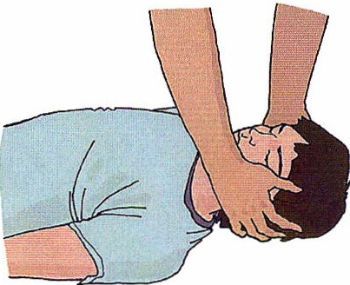

Рисунок 57

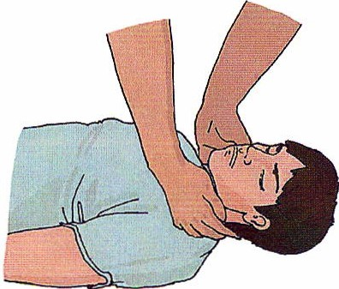Далее осматривается шея пострадавшего (рисунок 58) для выявления возможных деформаций, костных выступов, болезненных мест. Осматривать следует крайне осторожно и аккуратно.

Рисунок 58

Грудная клетка пострадавшего осматривается и ощупывается в следующей последовательности «передняя поверхность - задняя поверхность - боковые стороны» (рисунок 59). Без особой необходимости не следует поворачивать пострадавшего, чтобы осмотреть спину, достаточно аккуратно ощупать. В процессе осмотра грудной клетки можно обнаружить ранения ее различных отделов, деформацию.

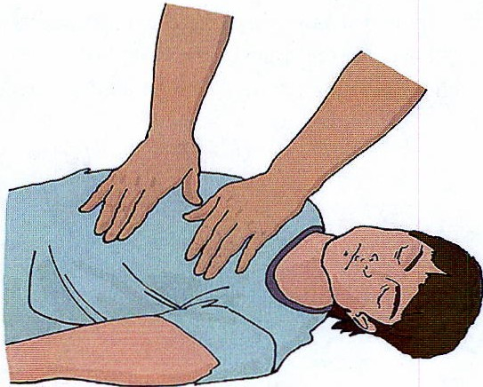

Рисунок 59

После осмотра грудной клетки следует осмотреть живот и область таза (рисунок 60). Важно уделить внимание не только поиску открытых ран, но и наличию явно видимых кровоподтеков и ссадин как признаков возможной тупой травмы живота, внутренних органов и костей таза.

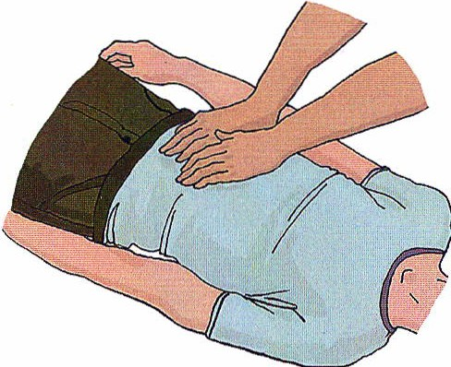

Рисунок 60

Последними осматриваются и ощупываются ноги (рисунок 61) и руки (рисунок 62). При осмотре конечностей следует обратить внимание на их возможную деформацию как на один из признаков перелома костей.

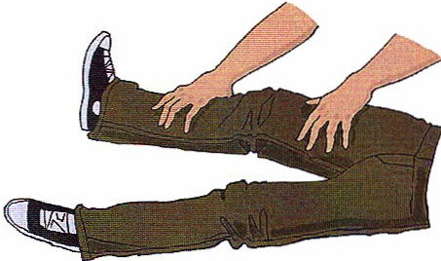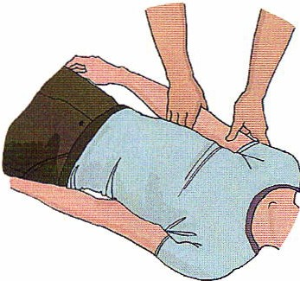

Рисунок 61 Рисунок 62

Подробный осмотр следует проводить очень внимательно и осторожно, чтобы не причинить дополнительные страдания пострадавшему и не пропустить у него какой-либо тяжелой травмы.

***Травмы* головы.*****Оказание первой помощи***

Травмы головы являются одними из наиболее тяжелых повреждений, которые пострадавшие могут получить в результате происшествий. Очень часто они (особенно ранения волосистой части головы) сопровождаются значительным кровотечением, которое может угрожать жизни пострадавшего на месте происшествия.

Травмы головы часто сопровождаются нарушением функции головного мозга. Для черепно-мозговой травмы характерны бледность, общая слабость, сонливость, головная боль, головокружение **и** потеря сознания. Пострадавший может быть в сознании, но при этом не помнит обстоятельств травмы и событий, ей предшествующих. Более тяжелое повреждение мозга сопровождается длительной потерей сознания, параличами конечностей. Переломы костей черепа могут сопровождаться, кроме того, следующими признаками: выделение бесцветной или кровянистой жидкости из ушей, носа; кровоподтеки вокруг глаз.

Первая помощь при травме головы будет заключаться в остановке кровотечения, вызове скорой медицинской помощи и контроле состояния пострадавшего.

Если пострадавший находится без сознания, следует придать ему устойчивое боковое положение, которое уменьшает вероятность западения языка и сводит к минимуму возможность попадания рвотных масс или крови в дыхательные пути.

При наличии раны и кровотечения надо выполнить прямое давление на рану, при необходимости- наложить повязку (рисунок 63).

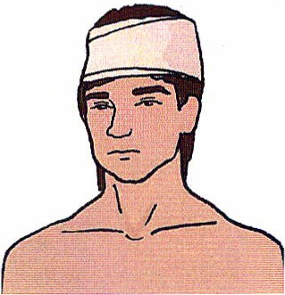

Рисунок 63

В случае, если у пострадавшего отмечаются признаки нарушения целостности костей черепа, необходимо обложить края раны бинтами и только после этого накладывать повязку. При нахождении в ране инородного предмета нужно зафиксировать его, обложив салфетками или бинтами, и наложить повязку. Извлекать инородный предмет запрещено.

***Особенности ранений волосистой части головы***

Кровотечения при ранениях волосистой части головы, как правило, очень обильные, и не могут остановиться самостоятельно. Для остановки кровотечения из волосистой части головы необходим о выполнить прямое давление на рану и наложить давящую повязку.

***Особенности оказания первой помощи при травмах глаза и носа***

При повреждениях глаз следует наложить повязку с использованием стерильного перевязочного материала из аптечки первой помощи. Повязка в любом случае накладывается на оба глаза, так как при оставлении здорового глаза открытым, он будет невольно следить за окружающим и приводить к движению пострадавшего глаза. Это может усугубить его повреждение.

Травы носа очень часто сопровождаются наружным кровотечением. Если пострадавший находится в сознании, необходимо усадить его со слегка наклоненной вперед головой и зажать ему нос в районе крыльев носа на 15-20 минут. При этом можно положить холод на переносицу. Если спустя указанное время кровотечение не остановилось, следует вызвать скорую медицинскую помощь, до приезда которой надо продолжать выполнять те же мероприятия. Если пострадавший с носовым кровотечением находится без сознания, следует

придать ему устойчивое боковое положение, контролируя проходимость дыхательных путей, вызвать скорую медицинскую помощь. Самостоятельное вправление переломов носа недопустимо.

### Травмы шеи, оказание первой помощи. Временная остановка наружного кровотечения при травмах шeи

Травмы шеи могут представлять непосредственную опасность для жизни в том случае, если имеется повреждение крупных сосудов, особенно сонных артерий. Для того, чтобы предупредить смерть пострадавшего, необходимо сразу после обнаружения артериального кровотечения произвести его остановку.

Наиболее быстрым способом является пальцевое прижатие сонной артерии между раной и сердцем, производимое на передней поверхности шеи снаружи от гортани по направлению к позвоночнику на стороне повреждения (рисунок 64) четырьмя пальцами одновременно (рисунок 65) или большим пальцем (рисунок 66).

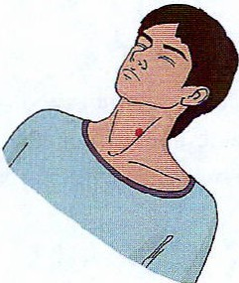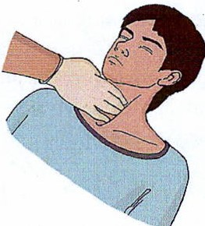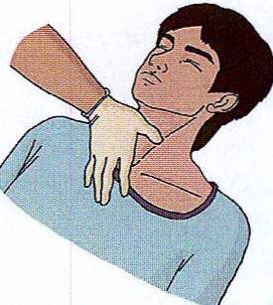

Рисунок 64 Рисунок 65 Рисунок 66

При затруднениях с определением места надавливания возможно использовать прямое давление на рану.

При наличии венозного кровотечения для его остановки используется давящая повязка.

### Фиксация шейного отдела позвоночника (вручную, подручными средствами, с

использованием медицинских изделий)

Достаточно серьезной травмой является повреждение шейного отдела позвоночника, которое может развиться, например, при дорожно-транспортном происшествии (при ударе сзади или наезде на препятствие может возникнуть так называемая «хлыстовая» травма, приводящая к повреждению шейных позвонков вследствие резкого разгибания или резкого сгибания шеи), падении с высоты, нырянии и т.д. При травме шейного 01дела позвоночника с повреждением спинного мозга пострадавший может быть в сознании, но полностью или частично обездвижен. Вывихи и переломы шейных позвонков проявляются резкой болью в области шеи. Пострадавший может поддерживать голову руками,

мышцы шеи будут напряжены.

При оказании первой помощи следует помнить, что смещение поврежденных шейных позвонков может привести к тяжелым последствиям, вплоть до остановки дыхания и кровообращения. Необходимо исключить дополнительную травму и возможность повреждения спинного мозга при извлечении и перемещении пострадавшего. Для этого необходимо вручную поддерживать голову в положении, ограничивающим движение, дожидаясь прибытия скорой медицинской помощи.

При экстренном извлечении пострадавшего необходимо использовать фиксацию шеи рукой (рисунок 67).

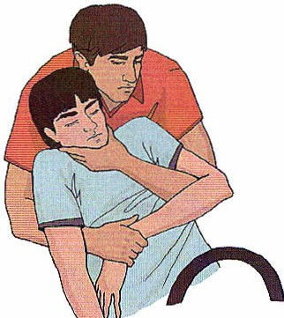

Рисунок 67

При перемещении пострадавшего необходимо фиксировать его голову и шею вручную предплечьями (рисунок 68).

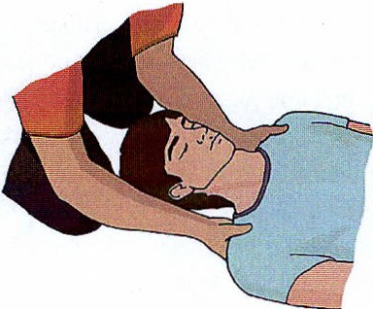

Рисунок 68

В качестве подручных средств для фиксации шейного отдела позвоночника могут быть использованы элементы одежды (курка, свитер и т.п.), которые оборачивают вокруг шеи, предотвращая сдавление мягких тканей и органов шеи, но добиваясь того, чтобы края импровизированного воротника туго подпирали голову.

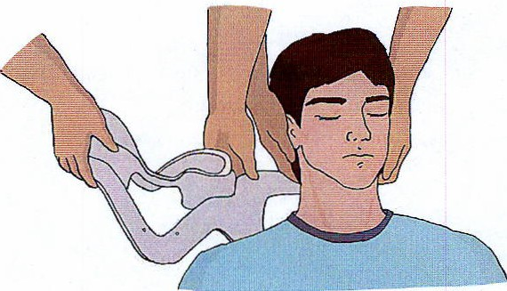При наличии в оснащении табельных устройств для фиксации шейного отдела позвоночника (шейные воротники,, шейные шины) необходимо использовать их в соответствии с их инструкциями по применению. Подобные устройстванакладываются вдвоем, при этом один из участников оказания первой помощи фиксирует голову и шею пострадавшего своими руками, помощник располагает заднюю часть воротника на задней поверхности шеи пострадавшего (рисунок 69). После этого загибает переднюю часть вперед и фиксирует (способ фиксации определяется конструкцией воротника) (рисунок 70).

Рисунок 69

Рисунок 70

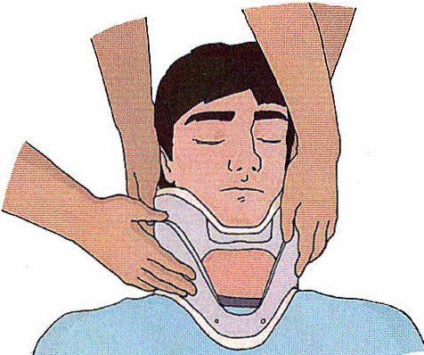

***Травмы груди, оказание первой помощи***

Травмы груди являются одними из наиболее тяжелых повреждений. В грудной клетке располагаются жизненно важные органы (сердце, легкие), крупные сосуды, повреждение которых может быть смертельно опасно. При повреждениях грудной клетки часто развиваются тяжелые осложнения (например, нарушения дыхания), которых можно избежать при своевременном оказании первой помощи.

***Основные проявления травмы груди, особенности наложения повязок при травме груди, наложение окклюзионной (герметизирующей) повязки***

При травмах груди часто отмечаются переломы и ушибы ребер, которые характеризуются припухлостью в месте перелома, резкой болью, усиливающейся при дыхании и изменении положения тела пострадавшего.

При переломах и ушибах ребер необходимо придать пострадавшему

полусидячее положение и контролировать его состояние до прибытия скорой медицинской помощи (рисунок 71).

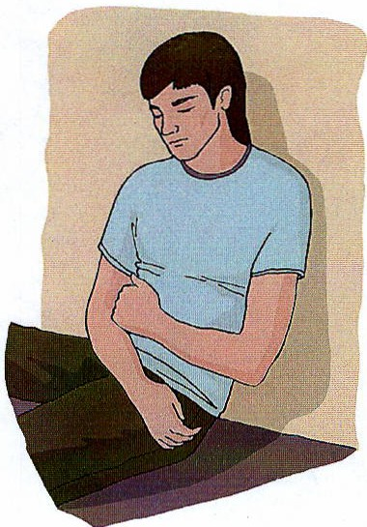 Рисунок 71

Помимо переломов ребер встречаются и ранения груди, при которых нарушается ее герметичность, что, в свою очередь, приводит к резким нарушениям в работе легких и сердца. Без оказания адекватной и своевременной помощи это может привести к смерти пострадавшего в течение короткого промежутка времени. Признаками такого повреждения является наличие раны в области грудной клетки, через которую во время вдоха с характерным всасывающим звуком засасывается воздух; на выдохе кровь в ране может пузыриться. Дыхание у пострадавшего частое, поверхностное, кожа бледная с синюшным оттенком.

При ранениях груди следует осуществить первичную герметизацию раны ладонью, после чего наложить герметизирующую (окклюзионную) повязку. Для этого непосредственно на рану помещается воздухонепроницаемый материал (упаковка от перевязочного пакета или бинта, полиэтилен, клеенка).

После наложения воздухонепроницаемого материала его можно закрепить лейкопластырем и оставить незафиксированным уголок (рисунок 72). Оставленный свободный уголок выполняет функцию клапана - не дает воздуху поступать в грудную клетку и позволяет снизить избыточное давление в ней.

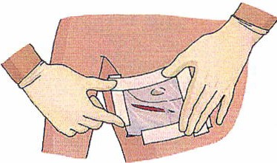

Рисунок 72

Другим доступным способом является закрепление воздухонепроницаемого материала бинтом (рисунок 73).

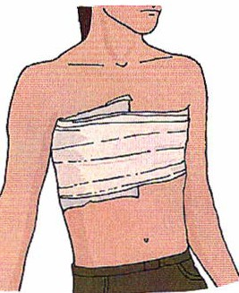

Рисунок 73

Такому пострадавшему также следует придать полусидячее положение с наклоном в пораженную сторону (рисунок 74).

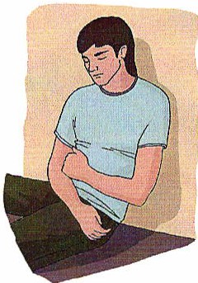

Рисунок 74

*Особенности наложения повязки на рану груди с инородным телом*

При обнаружении инородного тела в ране грудной клетки (осколка стекла, металла, ножа и т.д.) ни в коем случае не следует вынимать его из раны. Необходимо обложить инородный предмет салфетками или бинтами, наложив поверх них давящую повязку для остановки кровотечения.

***Травмы живота и таза, основные проявления. Оказание первой помощи***

Травмы живота могут быть закрытыми (без ранения брюшной стенки) и открытыми (при наличии раны на животе). Закрытая травма живота может оставаться незамеченной, пока внутреннее кровотечение не вызовет резкого ухудшения состояния. Открытая травма живота может сопровождаться выпадением внутренних органов и кровотечением.

Основной задачей первой помощи при травмах живота является остановка кровотечения при открытой травме (прямым давлением на рану, наложением давящей повязки), вызов скорой медицинской помощи и контроль состояния пострадавшего до ее прибытия.

Травмы таза также могут представлять опасность для жизни пострадавшего. К примеру, такие травмы наблюдаются у пешеходов, сбитых грузовым автотранспортом. Они очень часто сочетаются с повреждениями живота. Признаками травмы таза могут быть боли внизу живота, кровоподтеки и ссадины в этой области.

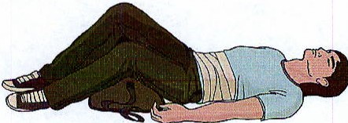Первая помощь при травмах таза заключается в придании пострадавшему положения на спине с валиком под полусогнутыми разведенными ногами и контроле его состояния до прибытия бригады скорой медицинской помощи (рисунок 75).

Рисунок 75

***Закрытая травма живота с признаками внутреннего кровотечения. Оказание первой помощи***

При закрытых трав\1ах живота повреждения его передней стенки могут быть малозаметными. При этом пострадавшие могут жаловаться на постоянную острую боль по всему животу, сухость во рту, тошноту и рвоту. Могут отмечаться признаки кровопотери: резкая общая слабость, чувство жажды, головокружение, мелькание «мушек» перед глазами, обморок (чаще при попытке встать), бледная, влажная и холодная кожа, учащённое дыхание и сердцебиение. При повреждении внутренних органов пострадавший нуждается в скорейшей хирургической помощи, поэтому все пострадавшие с любыми травмами живота должны быть быстро доставлены в лечебное учреждение.

Первая помощь при закрытой травме живота с признаками кровопотери -

вызвать скорую медицинскую помощь, положить холод на живот, пострадавшему придать положение на спине с валиком под полусогнутыми разведенными в стороны ногами, контролировать его состояние (рисунок 75).

***Особенности наложения повязок на рану при выпадении органов брюшной полости, при наличии инородного тела в ране***

При повреждении живота запрещается вправлять в рану выпавшие внутренние органы, туго прибинтовывать их, извлекать из раны инородный предмет, давать обезболивающие препараты, поить и кормить пострадавшего. Выпавшие внутренние органы необходимо закрыть стерильными салфетками (желательно, смоченными водой) или чистой тканью. При нахождении в ране инородного предмета - зафиксировать его, обложив салфетками или бинтами, и наложить повязку для остановки кровотечения.

**Содержание отчета.**

Отчѐт должен содержать

1 . Название работы.

2. Цель работы.

3. Перечень используемого оборудования.

4. Задание.

**Контрольные вопросы:**

**Практическое занятие № 25.**

**Тема : Синдром длительного сдавливания. Первая помощь.**

**Время выполнения:** 2 часа.

**Цель работы:** изучение синдрома длительного сдавливания и отработка навыков оказания первой помощи.

**Оснащение:** ПК, интерактивная доска, плакат, подручные средства, робот-тренажёр «Александр»

**Теоретическая часть:** Синдром длительного сдавления (СДС) – (синонимы: краш-синдром, травматический токсикоз, компрессионная травма, синдром размозжения— возникающий вследствие продолжительного нарушения кровоснабжения (ишемия) сдавленных мягких тканей.

Причина - сжатие конечностей, реже туловища тяжелыми предметами, обломками зданий, горной породой. Возникает при землетрясениях, обвалах, а также при дорожно-транспортных происшествиях, железнодорожных катастрофах.

**Виды компрессии:**  
•**Синдром длительного раздавливания** – мягкие ткани раздавлены обломками зданий, сооружений, обвалившейся породой в шахтах, при этом наблюдается нарушение повреждения кожи, мышц – местами разорваны, пропитаны кровью.  
• **Позиционное сдавливание** – сдавливание мягких тканей тяжестью собственного тела при длительном вынужденном положении, сопровождающимся нарушением кровообращения.  
Патогенез СДС:  
• **болевое раздражение**, вызывающее нарушение координации возбудительных и тормозных процессов в центральной нервной системе;  
• **травматическая токсемия**, обусловленная всасыванием продуктов распада из поврежденных тканей (мышц) миоглобином;  
• **плазмопотеря**, возникающая вторично в результате массивного отека поврежденных конечностей.

**Выделяем 3 периода:**  
1. Ранний (1-2сут) – травматический шок  
2. Промежуточный (3-10сут) - острая почечная недостаточность  
3. Поздний (10сут-2мес) - некрозы тканей, гнойные осложнения  
1. В первом периоде отмечается: болевой шок, общая слабость, бледность кожи, артериальная гипотония и тахикардия.  
2. В промежуточном периоде отмечается: глубокое оглушение, сопор, моча приобретает бурую окраску, прогрессирует олигоанурия, развиваются инфекционные осложнения.  
3. В позднем периоде происходит постепенное восстановление функции поврежденных органов (почек, печени, легких и др.).

**Клиника:**

* Поврежденная конечность имеет синюшный оттенок, увеличена в объеме, отечна;
* На коже много ссадин, кровоподтеков, пузырей, содержащих жидкость;
* Сразу после извлечения пострадавшего можно видеть неровности – "отпечатки" травмировавшего предмета;
* Раздавленные мышцы пропитаны кровью, местами разорваны. В зоне некроза мышцы имеют вид вареного мяса;
* Все виды чувствительности слабо выражены или отсутствуют. Пульс на периферии конечности отсутствует.

**Первая помощь**  
1. Обязательное наложение жгута выше уровня сдавления .  
2. Освобождение пострадавшего.  
3. Затем быстрое тугое бинтование конечности эластичным или обычным бинтом, после чего снимается жгут.  
4. Холод ( обкладывание льдом) на повреждённый участок.  
5. Иммобилизация конечности при подозрении на перелом с помощью шин Крамера, вакуумных шин. Доврачебной помощи активно можно использывать любые подручные средства. Материалом для шины может служить свернутая газета, журнал, кусок дерева, фанеры и.тд. Наложите шину в том положении на сломанную конечность, в котором она находится.  
6. Обработка ран (с помощью перекиси водорода) и наложение асептической повязки на ссадины, раны при их наличии.  
7. Обезболивание (промедол, морфин или анальгин с димедролом внутримышечно) либо любые обезболивающие спазмолитики (но-шпа, кетанал, аналгин) до прибытия медицинского работника. Перед введением обезболивающих средств нужно уточнить аллергологический анамнез.  
8. Противошоковые мероприятия ( в\в инфузии, гормоны).  
9. Обильное питье при отсутствии повреждений органов брюшной полости.  
10. Оксигенотерапия (доступ свежего воздуха, кислорода).  
11. Транспортировка в лечебное учреждение на носилках в положении на спине.

Первая помощь при синдроме длительного сдавливания в первые два часа:

- Оценить обстановку (безопасность);

- Освободить всех, кого можно, от сдавливания;

- Вызвать «03»;

- Обезболить по возможности;

- Выполнить иммобилизацию;

- Контролировать состояние пострадавшего;

- Передать «03».

Первая помощь после двух часов сдавливания:

- Оценить обстановку (безопасность);

- Вызвать «03»;

- Наложить жгут под не освобожденную часть конечности;

- Освободить конечность;

- Выполнить тугое бинтование конечности от жгута вниз;

- Снять жгут;

- Провести иммобилизацию;

- Контролировать состояние пострадавшего;

- Передать «03».

Вывод по вопросу: Для правильного оказания первой помощи при синдроме длительного сдавливания нужно знать различия помощи до 2 часов и после.

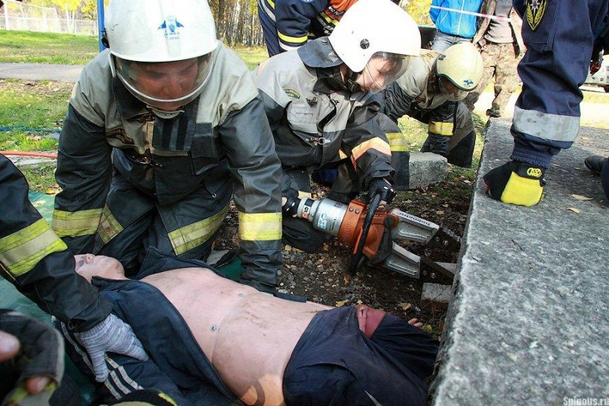

**Содержание отчета.**

Отчѐт должен содержать

1 . Название работы.

2. Цель работы.

3. Перечень используемого оборудования.

4. Задание.

**Контрольные вопросы:**

* 1. При синдроме длительного сдавления к обязательным мероприятиям на догоспитальном этапе относится (найдите ошибочный ответ):

А. обезболивание инфузионная терапия

Б. наложение жгута для дальнейшей транспортировки

В. тугое бинтование пораженной конечности эластичным бинтом

**2.** При синдроме длительного сдавления применение артериального жгута на догоспитальном этапе обосновано:

А. при наличии четкой зоны нежизнеспособности тканей поврежденной конечности

Б. при признаках выраженной интоксикации

В. при сочетании с закрытыми переломами костей поврежденной конечности

Г. Всегда.

**3. Ситуационная  задача.**

    Поражённый Петров Владимир Алексеевич  извлечён спасателями  из-под обломков здания, беспокоен, выражена одышка. Одутловатость лица, шеи и пояса верхних конечностей. Множественные точечные кровоизлияния на конъюнктиве глаз, слизистой оболочке рта, на коже верхней половины туловища.  Левая нижняя конечность пострадавшего была сдавлена обломками в течение 6 часов.

Задания:

1. Определить тяжесть синдрома длительного сдавления.

     Обосновать свое решение.

1. Составить алгоритм оказания первой медицинской помощи на месте.
2. Продемонстрировать на тренажере «Александр».

**4.При СДС жгут накладывают:**

 А – при обнаружении пораженного

   Б – для предупреждения поступления из разрушенных тканей в кровь  
         токсинов

   В – после восстановления кровообращения в конечности;

**Практическое занятие № 26.**

**Тема : Травмы конечностей. Переломы. Травмы позвоночника.**

**Практическое занятие № 27.**

**Практическое занятие № 28.**

**Общие принципы транспортной иммобилизации.**

**Время выполнения:** 6 часов.

**Цель работы:** изучение разных видов травм, переломов и отработка навыков оказания первой помощи. Изучение правил транспортной иммобилизации.

**Оснащение:** ПК, интерактивная доска, плакат, подручные средства, робот-тренажёр «Александр»

**Теоретическая часть:** **Травма — это повреждение, под которым понимают нарушение анатомической целостности или физиологических функций органов и тканей тела человека, возникшее в результате внешнего воздействия**.

Повреждения делятся на закрытые и открытые (с нарушением кожного покрова). Наиболее распространенным видом травм являются травмы опорно-двигательного аппарата. Такие травмы можно получить при различных обстоятельствах: при падении, ударах, неловком движении, различных авариях.

Выделяют четыре основных вида травм опорно-двигательной системы: переломы, вывихи, растяжения и разрывы связок, растяжения или разрывы мышц и сухожилий. Вывихи возникают при смещении суставных поверхностей костей. При этом нарушается целостность суставной сумки, иногда разрываются связки. Основные признаки вывихов в суставах конечностей: боль в суставе, нарушение движений в нем, изменение формы сустава.

**Растяжение** и **разрыв связок** происходят при неудачном прыжке, падении, поднятии тяжестей. При этом появляется боль в поврежденном суставе, образуется припухлость, ограничиваются движения.

**Растяжение мышц и сухожилий** обычно вызываются подъемом тяжестей, чрезмерной мышечной работой, резким или неловким движением. Наиболее распространенными являются растяжения бедра или голени.

Во время оказания первой медицинской помощи при вывихах, растяжениях связок и мышц необходимо:

* не причинить пострадавшему дополнительной боли;
* помочь ему принять удобное положение, обеспечить покой и неподвижность поврежденной части тела;
* перемещение пострадавшего производить только в том случае, если не ожидается быстрого прибытия «скорой помощи» или если в силу сложившихся обстоятельств необходимо транспортировать пострадавшего самостоятельно.

При любой травме, за исключением открытого перелома, целесообразно к травмированному месту прикладывать лед. Холод помогает облегчить боль и уменьшить опухоль.

При растяжении связок и мышц после того как спадет припухлость, можно прикладывать теплые компрессы для ускорения процесса заживления.

**Ушиб**— наиболее частое закрытое механическое повреждение тканей и органов, вызванное кратковременным воздействием на поверхность тела твердого предмета (удар, падение) без нарушения анатомической целостности кожи, тканей, слизистых оболочек и органов. Ушибы в большинстве случаев носят местный характер.

К местным симптомам ушиба относятся:

1. боль разной силы и продолжительности;

2. припухлость в области ушиба;

3. кровоподтек, кровоизлияние, которое образовалось в результате разрыва кровеносных сосудов;

4. нарушение функции поврежденной части тела.

При сильных и обширных закрытых повреждениях возникают и общие симптомы, характерные для этого вида повреждений: повышение температуры тела, нарушение сна и аппетита, признаки малокровия, иногда развивается шок.

*Первая медицинская помощь:*

1. покой поврежденной конечности;

2. наложение на место ушиба тугой, давящей повязки;

3. холод на место ушиба (пузырь со льдом на 40-50 мин., с перерывом в 10-15 мин.);

4. возвышенное положение поврежденной конечности;

5. при ушибе значительных по площади тканей могут возникнуть сильные боли, которые требуют введения обезболивающих средств и проведения транспортной иммобилизации;

6. доставка пострадавшего в медицинское учреждение (при травме может образоваться трещина в кости).

**Растяжение** — повреждение тканей с их частичным разрывом при сохранении анатомической непрерывности. При разрыве тканей анатомическая целостность не сохраняется. Растяжениям и разрывам чаще всего подвергаются связки, сухожилия и мышцы.

Из всех видов растяжений наиболее часто встречаются растяжения связок голеностопного, коленного и лучезапястного суставов, заключающиеся в надрыве отдельных волокон связки с кровоизлиянием в их толщу.

Симптомы растяжения:

1. резкая боль;

2. нарушение активной функции конечности;

3. припухлость.

*Первая медицинская помощь:*

1. покой поврежденной конечности;

2. наложение тугой, давящей повязки;

3. холод;

4. возвышенное положение;

5. введение обезболивающих средств и проведение транспортной иммобилизации;

6. доставка пострадавшего в медицинское учреждение (при травме может образоваться трещина в кости),

7. при разрыве тканей производится иммобилизация. Полный разрыв сухожилий, мышц требует хирургического вмешательства: наложения швов и гипсовой повязки на 2-3 недели.

**Вывих** – это ненормальное и стойкое смещение суставных концов костей, при котором утрачивается соприкосновение суставных поверхностей в области сочленения. Такое смещение концов костей происходит чаще в плечевом, реже – в тазобедренном, локтевом и голеностопном суставах.

Вывих наступает вследствие травмы, сопровождающейся, как правило, разрывом суставной капсулы, связок. Может быть открытым и закрытым. Если суставные поверхности перестают соприкасаться, то вывих называется полным, если соприкасаются частично — неполный вывих (подвывих). Чаще всего вывихи бывают в плечевом, локтевом и голеностопном суставах.

Признаки:

1. сильная боль, которая увеличивается во время движения или ощупывания сустава;

2. вынужденное (неестественное) положение конечности, изменение ее длины,

3. изменение нормальной формы сустава,

4. невозможность движения в нем,

5. может наблюдаться припухлость,

6. при сдавлении нервных стволов — онемение конечности.

*Неотложная помощь при вывихах включает:*

1. обеспечение покоя поврежденной конечности путем ее иммобилизации в том положении, которое она приобрела после травмы,

2. холод на область поврежденного сустава,

3. введение обезболивающих средств;

4. наложение первичной асептической повязки на рану при открытых травматических вывихах;

5. срочную транспортировку больного в лечебное учреждение для вправления вывиха.

**Внимание!** Вправление вывиха – врачебная процедура! Через 3-4 часа на месте травмы развивается отек и скапливается кровь, которая делает вправление вывиха затруднительным, а иногда и невозможным. Не следует даже пытаться вправить вывих самостоятельно, так как иногда трудно установить, вывих это или перелом, тем более вывихи часто сопровождаются трещинами и переломами костей.

**Перелом – это нарушение целостности кости.** Переломы возникают при падениях, ударах, авариях, в зонах поражения чрезвычайных ситуаций. Они могут быть закрытыми и открытыми. При открытых переломах в месте перелома образуется рана.

*Основные признаки переломов:*боль, припухлость, кровоподтёк и нарушение подвижности конечности. При открытых переломах в ране могут быть видны отломки костей. Перелом, как правило, сопровождается кровотечением. Особенно опасно артериальное.

При оказании первой медицинской помощи при переломах в первую очередь выполняют приёмы, которые обеспечивают сохранение жизни пострадавшего и исключают возможность превращения закрытого перелома в открытый.

Обеспечивается неподвижность кости в месте её перелома путём иммобилизации конечности.

При открытых переломах, сопровождающихся кровотечением, сначала принимают меры по остановке кровотечения, затем рану закрывают стерильной повязкой, пострадавшему вводят противоболевое средство и только после этого проводят иммобилизацию табельными или подручными средствами. Неподвижность в месте перелома обеспечивается наложением специальных шин или подручных средств с захватом двух близлежащих суставов (выше и ниже места перелома). Определение абсолютных и относительных признаков переломов и вывихов. При оказании первой медицинской помощи при переломах и вывихах большое значение имеет нахождение признаков этой патологии. При сомнениях лучше считать, что перелом или вывих есть и оказывать помощь в полном объеме. Признаки переломов и вывихов делятся на абсолютные и относительные. Абсолютные признаки – это когда при наличии даже одного признака можно уверенно диагностировать перелом или вывих. К ним относятся: - патологическая подвижность (неестественное движение вне суставов); - деформация конечности (изменение формы конечности по длине, под углом или скручивание оси); - торчащие из раны костные отломки при открытых переломах; - костная крепитация (характерный хруст костных отломков, слышимый иногда при перекладывании больного). Нельзя пытаться специально добиваться этого хруста, двигая конечность; - болезненность при нагрузке по оси (осторожное давление или легкое поколачивание по оси конечности вызывает боль не в месте давления, а в месте предполагаемого перелома). Относительные признаки – это признаки, которые позволяют заподозрить наличие перелома или вывиха, однако при наличии даже нескольких относительных признаков этой патологии может и не быть. К ним относятся: - боль в месте предполагаемого перелома или вывиха; - припухлость; - ссадины и синяки; - нарушение функции; - покраснение. Проведение транспортной иммобилизации табельными и подручными средствами. При подозрении на перелом или вывих совершенно недопустимо перетаскивать пострадавшего без предварительной иммобилизации (обездвиживания) из зоны повреждения; вынуждать его двигаться, самостоятельно снимать одежду, обувь. Целью транспортной иммобилизации является предупреждение дополнительных повреждений, создание покоя, уменьшение боли на этапе транспортировки и ожидания квалификационной помощи. Транспортная иммобилизация, кроме переломов и вывихов, применяется при: - наложении жгута, - синдроме длительного сдавливания, - обширных размозженных мягких тканей, - обширных ожогах, - обширных зонах воспаления, - укусах ядовитых змей и насекомых, - ранах, зараженных радиоактивными или ядовитыми веществами. При наложении транспортной иммобилизации необходимо соблюдать следующие правила: обязательно фиксировать как минимум два сустава – один выше и один ниже перелома. При переломе плеча три сустава: плечевой, локтевой, лучезапястный; при переломе бедра также три сустава: тазобедренный, коленный, голеностопный. При наложении шины между ней и телом должны находиться мягкие прокладки или шина должна быть предварительно забинтована, обмотана тканью. Это необходимо для предупреждения травматизации тканей о шину. Для иммобилизации подручными средствами могут использоваться доски, фанера, плотный картон, сложенный в несколько слоев с созданием ребра жесткости, лыжи, хворост и др. При переломе позвоночника или таза больной должен находиться на щите (широкая доска, дверь и др.).

**Первая помощь при переломах костей**

|  |  |
| --- | --- |
|  | Убедись, что ни тебе, ни пострадавшему ничто не угрожает, вынеси (выведи) пострадавшего за пределы зоны поражения. |
|  | При открытых переломах сначала останови наружное кровотечение. |
|  | Обеспечь неподвижность места переломов костей с помощью шин или подручных средств (ветка, доска) поверх одежды. |

*Вызови (самостоятельно или с помощью окружающих) "скорую помощь".*

|  |  |
| --- | --- |
|  | Наложи на рану асептическую повязку. При открытом переломе. |
|  | Положи холод (пакет со льдом) на повязку над раной (на больное место). |
|  | Укутай пострадавшего теплым (спасательным) одеялом, одеждой. |

**Транспортная иммобилизация (ТИ)** – создание неподвижности и покоя для органа, части или всего тела на период транспортировки пострадавшего с места травмы в лечебное учреждение.

**Показания**к транспортной иммобилизации: переломы костей, повреждения суставов, крупных сосудов, обширные раны, раздавливание конечностей, воспалительные заболевания конечности (острый остеомиелит, острый тромбофлебит) требующие срочной доставки пострадавшего в ЛПУ.

**Цель** транспортной иммобилизации — удержание отломков от дальнейшего смещения, предупреждение ранений сосудисто-нервного пучка и кожных покровов острыми концами костных фрагментов, а также профилактика дополнительного повреждения мягких тканей, уменьшение болей и предотвращение развития вторичного шока.

Основной вид транспортной иммобилизации конечностей – шинирование.

**Классификация шин:**

**- По назначению:**

а) транспортные и б) лечебные шины.

**- По принципу действия:**

а) фиксационные - обеспечивают иммобилизацию поврежденных участков только путем внешней фиксации близлежащих суставов;

б) дистракционные – обеспечивают иммобилизацию за счет фиксации и вытяжения (дистракции), с их помощью можно осуществлять не только иммобилизацию, но и репозицию костных отломков (см. Переломы). **- По условиям изготовления:**

а) стандартные (табельные) – шины выпускаемые промышленностью. Ими оснащают мед. учреждения, пункты первой медпомощи, машины скорой медицинской помощи. К стандартным транспортным шинам относятся лестничные, пластмассовые, фанерные, мед. пневматические, шины Дитерихса, иммобилизирующие вакуумные носилки.

б) нестандартные - шины, разработанные и применяемые в отдельных мед. учреждениях, не выпускаемые промышленностью и не входящие в стандартные наборы (шины Еланского, Петрухова и др. ).

в) импровизированные - шины, изготовляемые из различных подручных средств, называют импровизированными. Материалом для их изготовления могут служить деревянные рейки, бруски, палки, толстый или многослойный картон, пучки хвороста и др.  - **По анатомическому признаку:** шины для верхней конечности, шины для нижней конечности, шины для позвоночника и таза, шины для головы и шеи, шины для грудной клетки и ребер.

**Основные правила наложения транспортных шин:**

1. иммобилизацию следует производить на месте происшествия ; перекладывание , перенос пострадавшего без иммобилизации недопустимы;
2. перед иммобилизацией необходимо ввести обезболивающее средства ( морфин , тримепередин);щей повязки, повязка на рану должна быть
3. при наличии кровотечения его останавливают наложением жгута или давящей повязки, повязка на рану должна быть асептической;
4. шину накладывают непосредственно на одежду , если же ее приходится накладывать на голое тело , то под нее подкладывают вату, полотенце, одежду пострадавшего;
5. на конечностях необходимо иммобилизовать два близлежащих к повреждению сустава, а при травме бедра – все три сустава конечности;
6. при закрытых переломах во время наложения шины необходимо произвести легкое вытяжение по оси конечности за дистальную часть руки или ноги и в таком положении конечность зафиксировать;
7. при открытых переломах вытяжение недопустимо; конечность фиксируется в том положении, в котором она оказалась в момент травмы;
8. наложенный на конечность жгут нельзя закрывать повязкой, фиксирующей шину;
9. при перекладывании пострадавшего с наложенной транспортной шиной необходимо, чтобы помощник держал поврежденную конечность.

**Ошибки и осложнения транспортной иммобилизации:**

1. Наложение не отмоделированных, без ватной прокладки проволочных шин.
2. Прибинтовывание шин без ватных прокладок в области костных выступов.
3. Вправление костных фрагментов при открытых переломах.
4. Наложение шины до плечевого сустава при переломах плеча.
5. Снятие одежды с поврежденной конечности при наложении транспортной иммобилизации.
6. Фиксация кисти в положении разгибания пальцев.
7. Наложение иммобилизационных средств до тазобедренного сустава при переломах бедренной кости и повреждениях коленного сустава.
8. Транспортировка пострадавших с повреждениями позвоночника и таза на необорудованных носилках.
9. С давление половых ортнов при наложении шины Дитерихса.
10. Развитие парезов и параличей плечевого сплетения, локтевого, лучевого и малоберцового нервов при неправильном наложении шин.

**Правила иммобилизации (обездвиживания)**

*Иммобилизация является обязательным мероприятием. Только при угрозе пострадавшему спасателю допустимо сначала перенести пострадавшего в безопасное место.*

|  |  |
| --- | --- |
|  | Иммобилизация выполняется с обездвиживанием двух соседних суставов, расположенных выше и ниже места перелома. |
|  | В качестве иммобилизирующего средства (шины) можно использовать плоские узкие предметы: палки, доски, линейки, прутья, фанеру, картон и др. Острые края и углы шин из подручных средств должны быть сглажены. Шину после наложения необходимо зафиксировать бинтами или пластырем. Шину при закрытых переломах (без повреждения кожи) накладывают поверх одежды. |
|  | При открытых переломах нельзя прикладывать шину к местам, где выступают наружу костные отломки. |
|  | Шину на всем протяжении (исключая уровень перелома) прикрепить к конечности бинтом, плотно, но не очень туго, чтобы не нарушалось кровообращение. При переломе нижней конечности шины накладывать с двух сторон. |
|  | При отсутствии шин или подручных средств поврежденную ногу можно иммобилизировать, прибинтовав ее к здоровой ноге, а руку - к туловищу. |

**Содержание отчета.**

Отчѐт должен содержать

1 . Название работы.

2. Цель работы.

3. Перечень используемого оборудования.

4. Задание.

**Контрольные вопросы:**

1. Что означает слово иммобилизация?

2. Почему иммобилизация называется транспортной?

3. Способ обезболивания при выполнении транспортной иммобилизации.

4. Что необходимо сделать при открытом переломе перед наложением транспортной шины при открытом переломе и кровотечении?

5. Что необходимо сделать при открытом переломе перед наложением транспортной шины?

6. Меры предосторожности при оказании первой помощи при переломах?

7. Сколько суставов необходимо

8. Для чего фиксировать смежные суставы при иммобилизации?

9. Нужно ли снимать одежду при наложении транспортной шины?

10. В каком положении следует транспортировать больного с предполагаемым повреждением позвоночника?

11. Каким образом обеспечить иммобилизацию шейного позвонка (отдела)?

12. Каким образом можно обеспечить иммобилизацию при переломе ключицы?

13. Какие шины следует применять при переломе верхней и средней трети плеча?

14. Почему при переломе верхней трети плеча шина накладывается от здоровой лопатки?

15. Какие шины применяются для иммобилизации при переломе костей таза?

16. В каком положении следует транспортировать больного при переломе костей таза?

17. Какие из транспортных шин могут обеспечить не только иммобилизацию, но и вытяжение?

18. Нужно ли снимать обувь при выполнении транспортной иммобилизации?

19. Каким образом можно обеспечить иммобилизацию при повреждении лучезапястного сустава?

20. Почему при иммобилизации во время бинтования концы пальцев оставляют открытыми?

21. Что можно использовать для иммобилизации, если нет транспортных шин?

22. Следует ли использовать оружие для транспортной иммобилизации в военных условиях?

23. Что понимается под средне физиологическим положением конечности?

**Практическое занятие № 29.**

**Практическое занятие № 30.**

**Тема : Особенности транспортирования пострадавших при различных повреждениях.**

**Время выполнения:** 4 часа.

**Цель работы:** Изучение правил транспортной иммобилизации при различных травмах.

**Оснащение:** ПК, интерактивная доска, плакат, подручные средства, робот-тренажёр «Александр»

**Теоретическая часть:**

***Травмы конечностей, оказание первой помощи***

Травмы конечностей часто сопровождаются повреждением кровеносных сосудов, поэтому важно своевременно остановить обнаруженное кровотечение. Для этого применяются все способы: прямое давление на рану, наложение давящей повязки, пальцевое прижатие артерии, максимальное сгибание конечности в суставе, наложение кровоостанавливающего жгута.

Выбор способа определяется следующими факторами:

* вид кровотечения (для остановки венозного кровотечения не следует использовать наложение жгута или пальцевое прижатие артерии);
* место ранения;
* предполагаемый срок прибытия медработников (в случае, если их прибытие ожидается в ближайшее время, можно использовать более простые способы остановки кровотечения, например, прямое давление на рану);
* наличие оснащения (при отсутствии табельных жгутов для остановки артериального кровотечения возможно применение подручных средств - галстуков, ремней);
* состояние кровотечения (остановилось или не остановилось).

Иммобилизация - это создание неподвижности (покоя) поврежденной части тела с помощью подручных средств, готовых транспортных шин (изделий медицинского назначения, входящих в состав аптечек первой помощи) или используя здоровые части тела пострадавшего (аутоиммобилизация).

При наличии подозрения на травму костей, человеку, оказывающему первую помощь, следует определиться с тактикой действий в отношении пострадавшего.

В основной массе случаев следует вызвать и дождаться приезда бригады скорой медицинской помощи, которая сможет выполнить качественное обезболивание и иммобилизацию травмированной конечности. В данном случае до приезда бригады скорой медицинской помощи следует придерживать травмированную конечность вручную **и** контролировать состояние пострадавшего.

Если же в результате особых обстоятельств предполагается транспортировк а пострадавшего (или его переноска на дальнее расстояние), следует выполнить иммобилизацию поврежденной конечности. При этом следует фиксировать минимум два сустава (один ниже, другой выше перелома). При переломе плеча и бедра надо фиксировать три сустава - плечевой, локтевой, лучезапястный или тазобедренный, коленный, голеностопный соответственно. Наиболее доступным, безопасными эффективным для большинства участников оказания первой помощи способом иммобилизации при травме конечностей является так называемая аутоиммобилизация. Для этого поврежденную ногу можно прибинтовать к здоровой ноге, проложив между ними мягкий материал (рисунок 76).

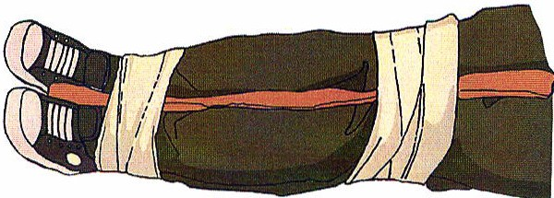 Рисунок 76

Поврежденную руку можно зафиксировать, прибинтовав к туловищу (рисунок 77). На область предполагаемой травмы можно положить холод.

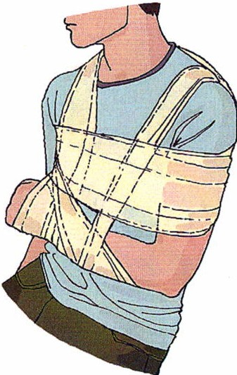Рисунок 77

Иммобилизация 1'акже может осуществляться с помощью импровизированных шин (доски, куски плотного картона или пластмассы, лыжи и т.п.). Накладывать их нужно поверх одежды и обуви пострадавшего, без исправления положения конечности, также фиксируя два или три сустава (в зависимости от места перелома). Перед наложением импровизированную шину необходимо обмотать бинтом или обернуть тканью или одеждой. Использовать импровизированные шины рекомендуется ограниченно, поскольку фиксация с их помощью может быть затруднена, неудобна и небезопасна.

Табельные шины входят в ограниченное количество аптечек и укладок, предназначенных для профессиональных контингентов. Они бывают различных конструкций, перед их использованием необходимо ознакомиться с инструкцией производителя.

***Травмы позвоночнцка. Оказание первой помощи***

Повреждение позвоночника - серьезный вид травм. Вывихи и переломы грудных и поясничных позвонков сопровождаются болями в области поврежденного позвонка. При повреждении спинного мозга могут быть нарушения чувствительности и движений в конечностях (параличи).

При оказании первой помощи следует помнить о необходимости уменьшить подвижность позвоночника. Для этого, например, после извлечения или при перемещении пострадавший должен находиться на ровной, жесткой, горизонтальной поверхности (рисунок 78).

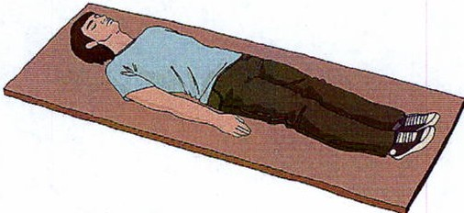

Рисунок 78

Перемещение или перекладывание пострадавшего следует осуществлять с помощью нескольких человек (рисунок 79), особое внимание следует уделить фиксации шейного отдела позвоночника (рисунок 80).

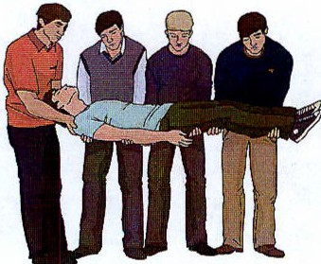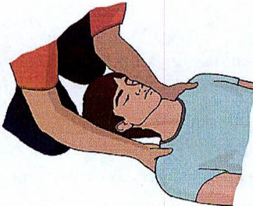

Рисунок 79 Рисунок 80

При отсутствии дыхания или кровообращения необходимо приступить *к* сердечно-легочной реанимации в объеме надавливаний на грудину и вдохов искусственного дыхания.

**Содержание отчета.**

Отчѐт должен содержать

1 . Название работы.

2. Цель работы.

3. Перечень используемого оборудования.

4. Задание.

**Контрольные вопросы:**

* 1. Как нужно транспортировать пострадавшего при ранении живота и внутреннем кровотечении?
* Лёжа на боку
* Полусидя
* Лёжа на спине с согнутыми в коленях ногами
* Лёжа на животе с повёрнутой набок головой

1. В каком положении следует транспортировать пострадавшего с проникающим ранением правой половины грудной клетки?

* Лёжа на спине
* Лёжа на правом боку или полусидя
* Лёжа на левом боку или полусидя
* Лёжа на животе

1. В каком положении следует транспортировать пострадавшего в бессознательном состоянии?

* В полусидячем положении
* В полусидячем положении с повёрнутой на бок головой
* Лёжа на боку или лёжа на спине с повёрнутой на бок головой
* Лёжа на спине

1. В каком положении должен находиться пострадавший при транспортировке с переломом позвоночника?

* Пострадавший должен быть уложен на жёсткий щит, в положении на животе с опущенным головным концом
* Пострадавший должен быть уложен на жёсткий щит, в положении на животе с приподнятым головным концом
* Пострадавший должен быть уложен на жёсткий щит, в положении на животе (с валиком под верхнюю часть туловища) или на спине (с валиком в поясничном отделе)
* Пострадавшего с переломом позвоночника лучше не транспортировать самостоятельно

1. В каком положении эвакуируется пострадавший в ДТП с вывихом костей верхней конечности?

* Свободное положение
* В положении лёжа
* Сидя или лёжа
* Свободное положение, при общей слабости - сидя или лёжа

**Практическое занятие № 31.**

**Тема : Электротравма и поражение молнией. Тепловой и солнечный удары. Первая помощь.**

**Время выполнения:** 2 часа.

**Цель работы:** **Оснащение:** ПК, интерактивная доска, плакат, подручные средства, робот-тренажёр «Александр»

**Теоретическая часть:**

**Электротравма.**

Электротравма – повреждения, вызванные действием электрического тока или молнии, сопровождающееся глубокими изменениями со стороны ЦНС, дыхательной и сердечно-сосудистой систем в сочетании с местными повреждениями.

Причины электротравмы.

В зависимости от того, в каких условиях возникла электротравма, различают бытовые, производственные и экологические электротравмы. Основной причиной несчастных случаев, являются нарушения правил техники безопасности при работе с бытовыми электроприборами и промышленными электроустановками.

Признаки воздействия электрического тока: Электрический ток оказывает местные и общие нарушения в организме. Местные изменения: проявляются ожогами ткани в местах выхода тока. (участки кожи желтовато-бурого цвета или древовидные разветвленные красные полосы). Также возможны разрыв, расслоение ткани, иногда с полным отрывом конечностей.

Общие признаки: Обморок, снижение температуры тела, отсутствие пульса, остановка дыхания, головокружение, общая слабость,  кардиогенный шок (бледность, одышка, синюшность носа, губ), возможны судороги, паралич. При поражении молнией общие проявления электротравмы выражены значительнее: параличи, глухота, немота, остановка дыхания и сердца, кардиогенный шок. Воздействие тока напряжением выше 100 вольт опасно, а свыше 500 вольт - почти всегда смертельно.

Виды электротравм: Условно все электротравмы можно свести к следующим видам: местные электротравмы – ярко выраженные местные нарушения целостности тканей, местные повреждения организма, вызванные воздействием электрического тока или электрической дуги; (20%) общие электротравмы (электрические удары) – травмы, связанные с поражением всего организма из-за нарушения нормальной деятельности жизненно важных органов и систем человека.  (25%) смешанные электротравмы (55%)

По тяжести: I степень (легкая) - судорожное сокращение мышц без потери сознания. II степень (средней тяжести) - судорожное сокращение мышц с потерей сознания без нарушений дыхания и сердечной деятельности. III степень (тяжелая) - судорожное сокращение мышц с потерей сознания с нарушением дыхания и сердечной деятельности. IV степень (крайне тяжелая) - клиническая смерть. Степень тяжести электротравмы зависит от состояния кожных покровов человека, влажности его одежды, продолжительности контакта с источником электричества.

Первая медицинская помощь при электротравме:

- устранить воздействие тока на пострадавшего (выключить электроуста-новку, откинуть электропровод и т.п.);

- осмотр пострадавшего;

- при потере сознания немедленно проводить искусственное дыхание

- при остановке сердца сочетать искусственное дыхание с непрямым массажем сердца;

- если есть ожоги – обработать, наложить стерильную повязку.

- при тяжелой степени – дать болеутоляющие, успокаивающие, сердечные средства - транспортировать только лежа и тепло укрытым. ПМП при остановке сердца должна быть начата как можно раньше, в первые 5 минут, когда еще продолжают жить клетки головного и спинного мозга. Лицу, оказывающему первую помощь, опасно прикасаться незащищенными руками к пострадавшему при не отключенных электропроводах.

Нельзя:

- оставлять пострадавшего одного.

- закапывать пострадавшего при поражении молнией в землю.

# - давать пострадавшему алкогольные напитки и напитки, содержащие кофеин. **Оказание первой помощи при поражении и ударе молнией**

Удар молнии оказывает такое же негативное воздействие на состояние человека, как и электрический ток, но многие несерьезно относятся к этому явлению. Человек может получить электротравму, и если своевременно оказать первую помощь при ударе молнией, то можно спасти жизнь. При оказании доврачебной помощи необходимо придерживаться строгой схемы, чтобы помощь была максимально эффективной. Такое природное явление как удар молнии — является самым опасным видом травмы, так как после него вероятность летального исхода возрастает. **Молния может оказать негативное воздействие на здоровье, даже если удар пришелся на предмет, находящийся поблизости человека.** Опасность этого явления заключается в том, что после удара молнии здоровью наносится непоправимый ущерб, возникают тяжелые осложнения, приводящие к смерти. Разряд молнии достигает 300 000 градусов и после попадания на человека приводит к серьезным травмам, с характерными признаками и симптомами. К таким признакам относятся:

* Помутнение в глазах, ухудшение зрения;
* Резкая головная боль, которая может привести к спазмам;
* Ухудшение вестибулярного аппарата, что становится причиной плохой координации движения;
* Снижение функциональности слухового аппарата;
* Сильные ожоги кожного покрова;
* Ухудшение работы сердечно-сосудистой системы, циркуляции крови;
* Возникновение пятен на кожной поверхности;
* Амнезия;
* Потеря чувствительности конечностей;
* Потеря сознания;
* Ухудшение работы центральной нервной системы;
* Бессонница;
* Резкое изменение кровяного давления;
* Потеря пульса;
* Остановка сердца.

## Необходимо четко знать какие могут быть проявления, чтобы оказать человеку срочную первую помощь при поражении молнией.

## **Какую первую помощь необходимо оказать человеку попавшему под разряд молнии**

Если молния попала в человека, то нужно предпринять необходимые меры, способные вывести из этого состояния, по возможности уменьшить последствия травмы. Для начала необходимо успокоить пострадавшего и не впасть в панику самому, чтобы суметь оказать необходимую помощь, затем вызвать скорую.

Пока бригада скорой в пути, следует проделать следующие шаги:

1. В первую очередь необходимо перенести пострадавшего в безопасное место, подальше от источника поражения.
2. Снять одежду, накрыть теплым одеялом.
3. Для того чтобы успокоить пострадавшего, нужно дать валерьянку или 30 капель Корвалола.
4. Если в результате электротравмы на теле человека появились ожоги, то нужно использовать антисептическое средство для обработки поверхности. После такой дезинфекции, накрыть стерильной повязкой.
5. Если в результате поражения человек потерял сознание, то нужно нащупать пульс. При его отсутствии следует сделать непрямой массаж сердца и искусственное дыхание.
6. Перед тем как делать массаж и искусственное дыхание, следует уложить пострадавшего в удобной для него позе, расстегнуть пуговицы, чтобы ему было легче дышать. Массаж нужно выполнять до тех пор, пока у человека не начнет наблюдаться пульс, дыхание.
7. Используйте мокрое полотенце, чтобы привести человека в чувство.
8. Все эти меры могут спасти жизнь человеку, и нужно помнить, что каждая минута дорога, поэтому помощь должна быть максимально быстрой и четкой.

### **Пострадавший в сознании**

Если получивший травму от удара молнии находится в сознании и может контролировать свои движения, то нужно провести следующие мероприятия:

1. Вызвать бригаду скорой помощи.
2. Сменить одежду пострадавшего.
3. Уложить человека, чтобы он был в спокойном состоянии.
4. После удара молнии, человек начинает чувствовать озноб, поэтому нужно укутать его в теплое одеяло.
5. Чтобы пострадавший не потерял сознание, нужно дать теплый чай с сахаром.

Пока прибывает скорая, необходимо постоянно проверять состояние и самочувствие, пульс, сердцебиение.

### Реанимация при потере сознания

Если заряд молнии сильный, то жертва может потерять сознание в результате такого воздействия. Необходимо провести все мероприятия по оказанию первой доврачебной помощи максимально быстро, так как от каждого движения и минуты зависит жизнь человека. Действия по оказанию помощи следующие:

1. Проверить дыхание и ритм сердца. Для этого нужно просто приложить палец на шею, в зону сонной артерии и проверить сознание.
2. Человека нужно уложить на твердую поверхность, освободить от тесной одежды и начать непрямой массаж сердца в сопровождении с искусственным дыханием. Нужно провести два вдувания в рот, а также надавить на грудную клетку 15 раз. Мероприятие проводят до тех пор, пока пострадавший не покажет признаки жизни. За 60 секунд нужно сделать как минимум 12 вдуваний «рот в рот», а также 72 нажатий на грудную клетку.

До приезда скорой нужно постараться помочь жертве прийти в чувство, именно от этого зависит дальнейшие мероприятия по спасению жизни.

**Что делать нельзя**

Для того чтобы помочь человеку, которого ударила молния, необходимо также знать какие мероприятия нельзя проводить, дабы не навредить человеку. Если кратко охарактеризовать, то нужно сказать, что запрещается:

* Не предпринимайте никаких действий, если человек находится под напряжением.
* Ни в коем случае нельзя прикапывать пострадавшего землей.

Эти простые правила помогут сосредоточиться и эффективно помочь  электротравмы.

**Как уберечься от молнии**

Во время грозы следует придерживаться мер безопасности, чтобы не стать жертвой удара молнии.

* Держаться подальше от дверных косяков и от окон;
* Закрыть окна, чтобы не было сквозняка;
* Отключить все электроприборы;
* На время не использовать мобильное устройство;
* Не стоять под высокими деревьями, лучше отойти от них на 40 метров;
* Не топить печь, так как это привлечет молнию;
* Если нет возможности скрыться в помещении, то нужно сесть на корточки;
* Не стоять близко к металлическим насаждениям и ограждениям;
* Можно переждать грозу в автомобиле, но вдали от высоких деревьев;
* Держаться дальше от воды, водоемов.

Знание всех деталей и нюансов таких явлений как гроза и молния, а также мероприятий по оказанию помощи поможет уберечь себя и близких от негативных последствий. Чтобы не навредить пострадавшему, следует внимательно рассмотреть симптомы, придерживаться четкой схемы первой помощи при поражении молнией.

**Первая помощь при поражении электрическим током**

|  |  |
| --- | --- |
|  | Обеспечь свою безопасность. Надень сухие перчатки (резиновые, шерстяные, кожаные и т.п.), резиновые сапоги. По возможности отключи источник тока. При подходе к пострадавшему по земле иди мелкими, не более 10 см, шагами. |
|  | Сбрось с пострадавшего провод сухим токонепроводящим предметом (палка, пластик). Оттащи пострадавшего за одежду не менее чем на 10 метров от места касания проводом земли или от оборудования, находящегося под напряжением. |

*Вызови (самостоятельно или с помощью окружающих) "скорую помощь".*

|  |  |
| --- | --- |
|  | Определи наличие пульса на сонной артерии, реакции зрачков на свет, самостоятельного дыхания. |
|  | При отсутствии признаков жизни проведи сердечно-легочную реанимацию. |
|  | При восстановлении самостоятельного дыхания и сердцебиения придай пострадавшему устойчивое боковое положение. |
|  | Если пострадавший пришел в сознание, укрой и согрей его. Следи за его состоянием до прибытия медицинского персонала, может наступить повторная остановка сердца. |

**ПРАВИЛА ПЕРВОЙ ПОМОЩИ ПРИ ТЕПЛОВОМ ИЛИ СОЛНЕЧНОМ УДАРЕ**

1. Наиболее опасно пребывание на солнце с 11 до 17 часов дня. В это время риск перегрева максимален.

2. В жаркое время суток старайтесь больше находиться в тени. Избегайте прямых солнечных лучей.

3. Обязательно наденьте головной убор.

4. Пейте много жидкости, лучше минеральной воды (не менее 2 литров в день).

5. После длительного пребывания на солнце входить в воду следует постепенно, чтобы тело привыкло к прохладной воде.

**Симптомы теплового и солнечного удара:** покраснение кожи, головокружение, головная боль, тошнота, общая слабость, вялость, ослабление сердечной деятельности, сильная жажда, шум в ушах, одышка, повышение температуры тела, в тяжелых случаях - потеря сознания.

Под воздействием солнечных лучей могут возникнуть ожоги кожи 1-2 степеней. Во избежание ожогов используйте солнцезащитные средства.

**Помощь при тепловом ударе:**

1. Немедленно поместите пострадавшего в тень или перенесите его в прохладное помещение.

2. Снимите одежду с верхней половины тела и уложите на спину, немного приподняв голову**.**

3. Положите на голову холодный компресс.

4. Оберните тело мокрой простыней или опрыскайте прохладной водой.

5. Дайте пострадавшему обильное питье.

6. При обморочном состоянии поднесите к носу вату, смоченную нашатырным спиртом.

7. При необходимости, вызовите врача.

**Содержание отчета.**

Отчѐт должен содержать

1 . Название работы.

2. Цель работы.

3. Перечень используемого оборудования.

4. Задание.

**Контрольные вопросы:**

* 1. Тяжесть повреждения при электротравме в большей степени зависит:  
     а) от тока и напряжения  
     б) от вида тока (переменный, постоянный)  
     в) от сопротивления тканей  
     г) от окружающей среды  
     д) всего перечисленного
  2. Под воздействием электрического тока имеют место следующие изменения со стороны костной ткани, мышц, сухожилий:  
     а) обугливание  
     б) оскольчатые переломы  
     в) расслоение мышц  
     г) образование в костях "жемчужин"  
     д) все перечисленное
  3. Первая помощь при электротравме будет включать перечисленные действия в следующей последовательности:  
     1) срочно госпитализируете,  
     2) начнете непрямой массаж сердца и искусственное дыхание,  
     3) освободите от действия тока  
     а) верно 1, 2, 3  
     б) верно 2, 3, 1  
     в) верно 3, 2, 1         
     г) верно 2, 1, 3  
     д) верно 1, 3, 2

### **4.Что происходит в организме человека при солнечном ударе?**

* Мозговые кровеносные сосуды расширяются и кровь приливает к голове
* Зрение ослабевает, учащается пульс
* Перестают поступать импульсы из головного мозга к жизненно важным органам

### 5. Укажите необходимые действия в случае возникновения теплового удара.

- Перенести пострадавшего в прохладное место

- Расстегнуть или снять одежду

- Обтереть тело полотенцем, смоченным холодной водой

- Все вышеуказанные процедуры необходимы

**Практическое занятие № 32.**

**Тема :** **Несчастные случаи, сопровождающиеся острой дыхательной недостаточностью. Асфиксия (удушье). Утопление. Первая доврачебная помощь.**

**Время выполнения:** 2 часа.

**Цель работы:** Изучить несчастные случаи, сопровождающиеся острой дыхательной недостаточностью и овладеть навыками оказания первой помощи.

**Оснащение:** ПК, интерактивная доска, плакат, подручные средства, робот-тренажёр «Александр»

**Теоретическая часть:**

**Несчастные случаи, сопровождающиеся острой дыхательной недостаточностью**

*Асфиксия,*или *удушье, —*это, как правило, внезапно возника­ющее состояние недостатка кислорода. Полное удушье в течение нескольких минут приводит к кислородному голоданию головно­го мозга, утрате сознания, остановке сердца и смертельному ис­ходу, поэтому для спасения жизни пострадавшего необходима срочная медицинская помощь.

Асфиксия часто возникает в результате нарушения внешнего дыхания, вызванного частичным перекрытием или полной заку­поркой дыхательных путей. Это возможно в результате западения языка при коматозном состоянии, аспирации воды (при утопле­нии), механического сдавления гортани и трахеи (при удушении), попадании в дыхательные пути инородных тел, заваливания че­ловека землей, воздействия токсичных веществ (угарный газ, сно­творные средства и др.)

**Утопление.** Утопление — одна из форм механической асфиксии в результате попадания жидкости в дыхательные пути. Смерть при этом наступает в течение 2 — 3 мин в результате прекращения по­ступления в легкие воздуха.

Наряду с прекращением дыхания возможна и одновременная остановка сердца, хотя в некоторых случаях его работа продолжа­ется еще в течение 10—15 мин.

Различают три варианта утопления: истинное (влажное), асфиксическое и синкопальное.

При *истинном утоплении*(отмечается в 30 —35 % случаев) вода попадает в дыхательные пути и легкие, когда погруженный в воду тонущий человек делает непроизвольные попытки вздохнуть. По­теря сознания наступает рано — еще при активности дыхательно­го центра и сохранившейся сердечной деятельности. Этот период утопления считается атональным, который при дальнейшем пре­бывании под водой переходит в клиническую и биологическую смерть. Наиболее часто такое утопление происходит в теплой воде, при отсутствии спазма голосовой щели и у лиц, находящихся в состоянии алкогольного опьянения. В случае спасения пострадавшего обращают на себя внимание резкая синюшность кожи и слизистых оболочек, одутловатость (отечность) лица. Ушные раковины, губы и кончики пальцев фиолетово-синего цвета; вены на голове, лице и шее набухшие; дыхание редкое, судорожное; пульс слабого наполнения, редкий, аритмичный. Зрачковый и роговичный рефлексы вялые, изо рта и носа выделяется пенистое содержимое с примесью крови.

При *асфиксическом утоплении*(наблюдается в 45 — 60% случа­ев) вода не проходит в нижние дыхательные пути и легкие вслед­ствие рефлекторного спазма голосовой щели гортани (ларингоспазма) и остановки дыхания (апноэ). Вода заглатывается и посту­пает в желудок. После извлечения пострадавшего из водоема в слу­чае наступления рвоты эта жидкость может быть аспирирована. В атональном периоде первых двух вариантов утопления в ле­гочных альвеолах образуется пена, препятствующая газообмену. Цианоз при этом варианте утопления выражен не менее чем при первом, что позволило объединить пострадавших по первому и второму вариантам утопления общим названием «синие» утонув­шие.

Асфиксическое утопление происходит, как правило, на фоне и вследствие резкого торможения ЦНС под влиянием алкоголя, внезапного инфаркта миокарда, приступа эпилепсии, инсульта или травмы (перелом шейных позвонков при нырянии, другие механические повреждения).

При *синкопальном утоплении*(15 —25 %) наступает рефлектор­ная остановка сердца и дыхания. При этом утоплении нет синюшности кожи и слизистых оболочек, наоборот, кожа резко бледная. Это стало основанием называть таких пострадавших «белыми» уто­нувшими.

Длительность клинической смерти при этом варианте наиболь­шая, что дает определенные надежды на спасение. Следует отме­тить, что остановка сердца и дыхания при синкопальном утопле­нии происходит одновременно, тогда как при истинном утопле­нии вначале наступает остановка сердечной деятельности, а при асфиксическом — остановка дыхания.

Важность срочной медицинской помощи в этой ситуации оче­видна. Утопающего или утонувшего следует как можно быстрее извлечь из воды, соблюдая при этом соответствующие правила спасения. Так, подплывать к утопающему нужно сзади, избегая возможности захвата им спасателя. Схватив тонущего сзади за во­лосы, за одежду, следует повернуть его лицом вверх и вместе с ним плыть к берегу. К оказанию первой медицинской помощи приступают после извлечения пострадавшего из воды. В зимнее время года к провалившемуся в полынью и тонущему человеку спасатели подбираются ползком, используя при этом доски, по­ложенные на лед, и страховочную веревку, обвязанную вокруг пояса и закрепленную другим концом (или прочно удерживае­мую) на берегу.

При оказании *первой доврачебной медицинской помощи неодхо*димо:

• очистить (в основном при «синем» варианте утопления) ды­хательные пути спасаемого человека. Для этого его кладут живо­том на согнутое колено спасателя (им может быть зубной техник и фельдшер) таким образом, чтобы голова свешивалась вниз и была ниже грудной клетки (рис. 5.1). Затем энергичными толчко­образными движениями оказывают давление на спину, живот и грудную клетку для того, чтобы постараться удалить из трахеи и бронхов воду, а из полости рта и носа — попавшие туда ил, пе­сок, водоросли. При «белом» варианте утопления воды в дыха­тельных путях, вероятнее всего, не будет;

• освободить пострадавшего от стесняющей дыхательные дви­жения одежды (пояс, ремень, рубашка и т.д.) и уложить на ров­ную поверхность;

• при отсутствии самостоятельного дыхания приступить к про­ведению искусственного дыхания, а при слабости или отсутствии сердечной деятельности — к наружному массажу сердца;

• проводить искусственное дыхание и закрытый массаж сердца до появления самостоятельного дыхания и сердечной деятельно­сти или явных признаков биологической смерти;

• согреть потерпевшего, снять с него мокрую одежду, укрыть одеялом, полотенцем и т.п. Когда он придет в себя, дать теплое питье и постараться максимально быстро доставить в лечебное учреждение на носилках с опущенным головным концом на фоне продолжающейся (при необходимости) искусственной вентиля­ции легких или сердечно-легочной реанимации по Сафару.

Следует учитывать, что при утоплении в пресной воде, осмо­тическое давление которой ниже, чем у крови, жидкость из ле­гочных альвеол быстро всасывается в кровь, что облегчает про­блему очищения дыхательных путей и делает более эффективной искусственную вентиляцию легких.

При утоплении в соленой (морской) воде с концентрацией солей до 3,5 — 4,0% в силу тех же физических законов жидкая часть крови (плазма) устремляется в дыхательные пути, поэтому альвеолы, бронхи и трахея могут быть заполнены пенистой жид­костью, мешающей эффективному проведению искусственного дыхания. Удаление жидкости становится первостепенной задачей спасателей и медицинских работников и производится по уже описанной выше методике или путем поднимания пострадавшего за нижнюю часть туловища так, чтобы его верхняя часть и голова оказались внизу. На освобождение дыха­тельных путей от воды и другого содержимого можно потратить не более 20 — 30 с.

При утоплении в холодной воде проявляется эффект гипотер­мии, на фоне которого снижаются уровень обменных процессов и потребность нервных клеток мозга в потреблении кислорода. Вре­мя клинической смерти при этом удлиняется, и оживление мо­жет оказаться успешным даже при пребывании пострадавшего под водой в течение 20 мин и более.

Следует отметить, что, оказывая помощь извлечённому из воды, очень важно не допустить охлаждение пострадавшего. Для согревания можно применить сухое растирание кожи или с использованием раздражающих средств (камфорный спирт, нашатырный спирт и т.д.). Нельзя согревать пострадавших грелками или бутылками с тёплой водой, так как это может привести у пострадавшего, находящегося без сознания, к нежелательным последствиям (ожоги перераспределение крови).

Аналогичную медицинскую помощь оказывают и при *удушении.*Прежде всего устраняют причину сдавления воздухоносных пу­тей, восстанавливают их проходимость, удаляют возможные ино­родные тела из полости рта и глотки. В зависимости от состояния пострадавшего проводят искусственную вентиляцию лёгких или наружный массаж сердца с последующей эвакуацией в лечебное учреждение.

Острая дыхательная недостаточность может возникнуть при *отравлении угарным газом*, который содержится, например, в выхлопных газах автомобиля, образуется при неполном сгорании древесного топлива и др. Этот газ не имеет ни запаха, ни цвета, поэтому его появление не заметно.

Возникновение дыхательной недостаточности объясняется тем, что угарный газ образует с гемоглобином эритроцитов очень прочное соединение, после чего кислород перестаёт быть переносчиком кислорода к клеткам различных органов. Таким образом, при отравлении угарным газом нарушаются транспорт кислорода и тканевое дыхание.

Отравление угарным газом сопровождается головной болью, головокружением, тошнотой, рвотой, шумом в ушах, сердцебиением, учащённым пульсом. В тяжёлых случаях появляется мышечная слабость, сонливость, одышка, бледность кожи, иногда ярко-красные пятна на теле, потеря сознания; смерть наступает от паралича дыхательного центра.

При оказании первой доврачебной медицинской помощи в случае отравления угарным газом необходимо:

- Вынести пострадавшего на свежий воздух и уложить в тени;

- Расстегнуть одежду и устранить препятствие свободному дыханию;

- Дать понюхать ватку, смоченную нашатырным спиртом;

- Если состояние не улучшается или ухудшается, приступить к искусственному дыханию и при необходимости к наружному массажу сердца;

- Вызвать «скорую помощь» или эвакуировать пострадавшего в лечебное учреждение другим способом.

**. Первая помощь при утоплении**

|  |  |
| --- | --- |
|  | Убедись, что тебе ничто не угрожает. Извлеки пострадавшего из воды. (При подозрении на перелом позвоночника вытаскивай пострадавшего на доске или щите.) |
|  | Уложи пострадавшего животом на свое колено, дай воде стечь из дыхательных путей. Обеспечь проходимость верхних дыхательных путей. Очисти полость рта от посторонних предметов (слизь, рвотные массы и т.п.). |

*Вызови (самостоятельно или с помощью окружающих) "скорую помощь".*

|  |  |
| --- | --- |
|  | Определи наличие пульса на сонных артериях, реакции зрачков на свет, самостоятельного дыхания. |
|  | **Если пульс, дыхание и реакция зрачков на свет отсутствуют - немедленно приступай к сердечно-легочной реанимации.** Продолжай реанимацию до прибытия медицинского персонала или до восстановления самостоятельного дыхания и сердцебиения. |
|  | После восстановления дыхания и сердечной деятельности придай пострадавшему устойчивое боковое положение. Укрой и согрей его. Обеспечь постоянный контроль за состоянием. |

**Содержание отчета.**

Отчѐт должен содержать

1 . Название работы.

2. Цель работы.

3. Перечень используемого оборудования.

4. Задание.

**Контрольные вопросы:**

* 1. **Признаки истинного утопления**
* -кожа лица и шеи с синюшным отеком
* -обильные пенистые выделения изо рта и носа
* -широкий нереагирующий на свет зрачок
* -отсутствие пульса на сонной артерии
* -набухание сосудов шеи
* -часто сухая, легко удаляемая платком пена в углах рта

**2.Утопление наступает в результате внезапной остановки дыхания и сердечной деятельности. Кожа у таких пострадавших бледная - “белая смерть”**

1. Синкопальное утопление
2. Истинное утопление
3. Сухое утопление

**3. Вода попадает в дыхательные пути, закупоривая легкие, что приводит к удушью В этом случае кожные покровы синюшного цвета, изо рта выделяется пенистая жидкость**

1. Истинное утопление
2. Сухое утопление
3. Синкопальное утопление
4. Асфиктическое утопление

**4. Вода не попадает в лёгкие, а проникает лишь в верхние дыхательные пути. Вызывает угнетение работы лёгких и кровеносной системы**

1. Асфиктическое утопление
2. Истинное утопление
3. Сухое утопление
4. Водяное утопление
5. Синкопальное утопление

**5. Первой медицинской помощи при утоплении - в сознании, сохранено дыхание и сердечная деятельность**

1. уложить его на сухую жесткую поверхность таким образом, чтобы голова была низко опущена, затем раздеть, растереть руками или сухим полотенцем
2. дать обезболивающее и противорвотное
3. дать горячее питье, укутать теплым одеялом и дать отдохнуть.
4. приступить к сердечно легочной реанимации

**6.** **Асфиксия-это**

а) недостаток в тканях кислорода и избыток углекислоты

б) нарушение ритма дыхания

в) недостаточное поступление кислорода в ткани

**Практическое занятие № 33.**

**Тема :** **Инородные тела в верхних дыхательных путях. Первая помощь. Прием Геймлиха.**

**Время выполнения:** 2 часа.

**Цель работы:** Изучить виды закупорки дыхательных путей при попадании инородного тела и овладеть навыками оказания первой помощи – прием Геймлиха.

**Оснащение:** ПК, интерактивная доска, плакат, подручные средства, робот-тренажёр «Александр», «Искандер»

**Теоретическая часть:**

**Инородное тело в дыхательных путях: первая помощь**

Проблема попадания инородных тел в дыхательные пути является очень актуальной, потому что встречается в любом возрасте, требует срочной, а порой экстренной оценки ситуации, обследования и принятия правильного решения.

По клиническим данным, среди всех случаев инородных тел воздухоносных путей, инородные тела гортани встречаются в 12%, инородные тела трахеи - в 18%, инородные тела бронха – в 70% наблюдений. Особенно часто инородные тела воздухоносных путей встречаются в детском возрасте. На долю инородных тел бронхов у детей приходится 36%; при этом в трети наблюдений возраст детей составляет от 2 до 4 лет. В 70% случаев инородные тела попадают в правый бронх, поскольку он является более широким и прямым.

**Причины попадания инородного тела в дыхательные пути**

В разы чаще эта патология развивается у пациентов детского возраста. Связано это с особенностями поведения малышей – во время еды они склонны играть, разговаривать, смеяться или плакать, кашлять. Кроме того дети очень часто берут в рот различные мелкие предметы, которые могут затем случайно вдохнуть. Анатомические особенности ротовой полости и недоразвитие у малышей защитных рефлексов также способствуют учащению случаев аспирации (вдыхание) инородных тел именно у маленьких пациентов.

Взрослые чаще всего страдают от этой патологии при жадном поглощении пищи без ее пережевывания либо при активном разговоре во время еды. Весьма реальной становится предпосылка к аспирации инородных тел при неврологических расстройствах, сопровождающихся снижением защитных рефлексов со стороны полости рта, глотки и гортани, нарушением глотания (бульбарный паралич, миастения, травма головного мозга, инсульт). В сходной ситуации оказываются лица в состоянии сильного алкогольного опьянения. Причиной попадания инородных тел в дыхательные пути могут стать врачебные манипуляции в полости рта, в т.ч. проводимые в условиях местной проводниковой анестезии.

**Классификация инородных тел в дыхательных путях:**

1. эндогенные (не извлечённые кусочки тканей при тонзиллэктомии и аденотомии, удаленные зубы, аскариды);

2. экзогенные:

• органические (кусочки пищи, семена и зерна растений, орехи и др.),

• неорганические (монеты, скрепки, гвозди, бусины, пуговицы, детали игрушек и пр.).

Наибольшую агрессивность и сложность в диагностике представляют предметы органического происхождения, синтетические материалы и ткани. Они не контрастируют на рентгене, увеличиваются в размерах за счет набухания, крошатся, разлагаются; проникают в дистальные отделы бронхиального дерева, вызывая хронические нагноения легких.

**Тяжесть расстройств, вызванных инородным телом, попавшим в просвет дыхательных путей, зависит от таких обстоятельств:**

– свойств инородного тела (его величины, структуры, особенностей строения);

– глубины его проникновения, наличия или отсутствия фиксации в просвете дыхательных путей;

– степени вызванных нарушений для прохождения воздуха, газообмена.

**Момент попадания инородного тела в дыхательные пути выглядит так:**

• внезапно человек прекращает говорить, смеяться, кричать или плакать, хватается руками за горло;

• возникает сильнейший кашель, пострадавший перестает отвечать на вопросы;

• при попытках пострадавшего вдохнуть либо слышны хрипы, либо не слышно ничего; пострадавший широко открывает рот, но не может произвести вдох;

• лицо, вначале краснеющее, быстро становится бледным, а затем приобретает синюшный цвет, особенно в области верхней губы;

• в течение нескольких десятков секунд возникает потеря сознания вследствие остановки дыхания;

• в очень короткий срок останавливается работа сердца и наступает клиническая смерть.

**Клиническая картина при попадании инородного тела в дыхательные пути**

• Инородные тела гортани: острое начало, инспираторная одышка, выраженное стридорозное дыхание, цианоз, приступообразный коклюшеподобный кашель. При инородных телах, имеющих острые края или грани, часто возникает кровохарканье.

• Инородные тела трахеи: острое начало с длительным лающим кашлем, переходящим в рвоту; стридорозное дыхание; иногда тупая боль за грудиной; характерен симптом хлопанья, возникающий вследствие резкого смещения инородного тела.

• Инородные тела бронхов:

1. Период острых респираторных нарушений (прохождение инородного тела через верхние дыхательные пути). Обычно непродолжителен. Острый приступ кашля, цианоза, удушья.

2. Период скрытого течения (фиксация инородного тела в периферическом бронхе). Длительность- от нескольких часов до 10 суток.

3. Период осложнений:

а) ранние осложнения: кровотечения, ателектазы, острая пневмония, бактериальная деструкция лёгких, прогрессирующая эмфизема средостения, пиопневмоторакс, перитонит;

б) поздние осложнения: бронхостенозы, бронхоэктазы.

**Неотложная помощь при попадании инородного тела в дыхательные пути**

Инородные тела гортани, затрудняющие дыхание, требуют немедленного извлечения. Для удаления инородных тел существуют специальные приемы.

1. Если пострадавший в сознании, необходимо встать позади него и попросив наклонить туловище вперед под углом 30-45°, ладонью не сильно, но резко 2-3 раза ударить его между лопатками.

2. Если это не помогло, необходимо использовать более эффективные методы. Если пострадавший находится в вертикальном положении, оказывающий помощь подходит к нему сзади, обхватывает двумя руками на уровне верхней части живота и резко сдавливает живот и нижние ребра, для того, чтобы создать мощное обратное движение воздуха из легких, которое и выталкивает инородное тело из гортани. Следует помнить о том, что тотчас после того, как инородное тело покинет гортань, рефлекторно последует глубокий вдох, при котором инородное тело, если оно осталось во рту, может вновь попасть в гортань. Поэтому инородное тело должно быть немедленно извлечено изо рта.

3. Если пострадавший находится в горизонтальном положении, то для извлечения инородного тела, пострадавшего кладут на спину и двумя кулаками резко надавливают на верхнюю часть живота по направлению к легким, что обеспечивает уже описанный механизм.

4. Если пострадавший находится в бессознательном состоянии, его следует уложить животом на согнутое колено, опустив голову как можно ниже. Ударить 2-3 раза ладонью между лопатками достаточно резко, но не очень сильно. При отсутствии эффекта манипуляцию повторяют.

5. После успешного восстановления дыхания за пострадавшим требуется врачебное наблюдение, так как использованные способы могут приводить к повреждению внутренних органов.

В тех случаях, когда отсутствует опасность удушья, к самостоятельному удалению инородных тел прибегать не следует, так как это должен сделать специалист. В настоящее время инородные тела верхних дыхательных путей удаляются с помощью бронхоскопа — специального инструмента, позволяющего осмотреть дыхательные пути, обнаружить инородное тело и извлечь его.

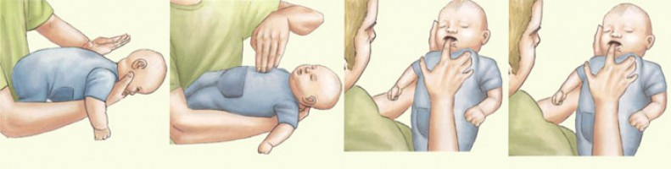

**Особенности маневра Геймлиха у детей**

При извлечении инородного тела дыхательных путей у детей младше 1 года спасатель должен сесть, положить ребенка на левое предплечье лицом вниз, удерживая сложенными в «клешню» пальцами нижнюю челюсть малыша. Головка ребенка должна быть ниже уровня туловища. После этого следует нанести пять средней силы ударов основанием ладони в межлопаточную область спины. Второй этап – ребенок переворачивается лицом кверху на правое предплечье, после чело спасатель производит пять толчковых движений по грудине в точку, находящуюся на 1 палец ниже межсосковой линии. Не давите слишком сильно, чтобы не сломать ребра.

Если инородное тело появилось в ротоглотке, оно видимо и может быть удалено без опасности проталкивания его обратно – его удаляют. Если нет – повторяют весь цикл либо до появления инородного тела, либо до остановки сердечной деятельности, после которой надо начинать сердечно-легочную реанимацию.

**Удаление инородного тела из дыхательных путей приемом Геймлиха**

Признаки: *Пострадавший задыхается (судорожные дыхательные движения), не способен говорить, внезапно становится синюшным, может потерять сознание.*

*Дети часто вдыхают части игрушек, орехи, конфеты.*

|  |  |
| --- | --- |
|  | Положи младенца на предплечье левой руки, ладонью правой руки хлопни 2-3 раза между лопатками. Переверни младенца вниз головой и подними его за ноги. |
|  | Обхвати пострадавшего сзади руками и сцепи их в "замок" чуть выше его пупка, под реберной дугой. С силой резко надави - сложенными в "замок" кистями - в надчревную область. Повтори серию надавливаний 3 раза. Беременным женщинам сдавливать нижние отделы грудной клетки. |
|  | Если пострадавший без сознания, сядь сверху на бедра, обеими ладонями резко надави на реберные дуги. Повтори серию надавливаний 3 раза. |
|  | Извлеки посторонний предмет пальцами, обернутыми салфеткой, бинтом.Перед извлечением инородного тела изо рта пострадавшего, лежащего на спине, необходимо повернуть голову набок. |

**Содержание отчета.**

Отчѐт должен содержать

1 . Название работы.

2. Цель работы.

3. Перечень используемого оборудования.

4. Задание.

**Контрольные вопросы:**

1.Что делать, если ребенок подавился и не может дышать, говорить и кашлять?

Выберите один или несколько ответов:

1. выполнить толчки в верхнюю часть живота (детям до года – в грудь) до 5 попыток, если традиционные удары по спине не помогли

2. если удары в спину и толчки в верхнюю часть живота не помогли, уложить ребенка на пол, проверить признаки дыхания, при их отсутствии – вызвать скорую медицинскую помощь и приступить к сердечно-легочной реанимации

3. ударить по спине между лопатками (до 5 попыток), наклонив ребенка вперед

2. Как понять, что причиной удушья является именно инородное тело, а не сильная аллергическая реакция, например?

3. **Задача:** Мать дома кормила пироженным с греческими орехами ребенка 2,5 года, неожиданно ребенок поперхнулся, появилось беспокойство, кашель, дыхание стало частым, шум ным, появился цианоз носогубного треугольника.

1. Предварительный диагноз.

2. Вид дыхательной недостаточности.

3. Первая помощь.

**Практическое занятие № 34.**

**Тема :** **Отравления. Виды отравлений. Первая доврачебная помощь.**

**Практическое занятие № 35.**

**Укусы животных, насекомых, змей. Первая помощь.**

**Время выполнения:** 4 часа.

**Цель работы:** Изучить виды отравлений и овладеть навыками оказания первой помощи.

**Оснащение:** ПК, интерактивная доска, плакат, подручные средства, робот-тренажёр «Александр».

**Теоретическая часть:**

**Первая помощь при отравлениях**

**Первая помощь при пероральных отравлениях (при поступлении токсического вещества через рот)**

*Срочно вызови бригаду скорой медицинской помощи. Выясни обстоятельства происшедшего (в случае лекарственного отравления предъяви обертки от лекарств прибывшему медицинскому работнику).*

**Если пострадавший в сознании**

|  |  |
| --- | --- |
|  | Обеспечь промывание желудка. Давай выпить по стакану чистой воды температурой 18-20 С. На один литр воды желательно добавить десертную ложку соли (10 г) и чайную ложку питьевой соды (5 г). После приема каждых 300-500 мл воды следует вызывать рвоту, прикоснувшись пальцами к корню языка. Общий объем принятой жидкости при промывании желудка должен быть не меньше 2500-5000 мл. **Промывание желудка проводить до "чистых промывных вод". При отсутствии сознания желудок не промывать!** |
|  | Раствори в стакане воды 10-20 таблеток активированного угля до состояния кашицы. Дай пострадавшему выпить (в качестве абсорбента). |

**Если пострадавший без сознания**

|  |  |
| --- | --- |
|  | Определи наличие пульса на сонных артериях, реакции зрачков на свет, самостоятельного дыхания. |
|  | Если пульс, дыхание и реакция зрачков на свет отсутствуют, немедленно приступай к сердечно-легочной реанимации. |
|  | Уложи пострадавшего в устойчивое боковое положение. |
|  | Укутай пострадавшего теплыми одеялами, одеждой. |

*Вызови (самостоятельно или с помощью окружающих) "скорую помощь", обеспечь доставку пострадавшего в лечебное учреждение.*

**Первая помощь при ингаляционных отравлениях (при поступлении токсического вещества через дыхательные пути)**

**Признаки отравления угарным газом:** резь в глазах, звон в ушах, головная боль, тошнота, рвота, потеря сознания, покраснение кожи.

**Признаки отравления бытовым газом:** тяжесть в голове, головокружение, шум в ушах, рвота; резкая мышечная слабость, усиление сердцебиения; сонливость, потеря сознания, непроизвольное мочеиспускание, побледнение (посинение) кожи, поверхностное дыхание, судороги.

|  |  |
| --- | --- |
|  | Убедись, что ни тебе, ни пострадавшему ничто не угрожает, вынеси пострадавшего в безопасное место или открой окна, проветри помещение. |

*Вызови скорую медицинскую помощь.*

|  |  |
| --- | --- |
|  | Определи наличие пульса на сонных артериях, наличие реакции зрачков на свет, самостоятельного дыхания. |
|  | Если пульс, дыхание и реакция зрачков на свет отсутствуют - немедленно приступай к сердечно-легочной реанимации. |
|  | При восстановлении самостоятельного дыхания и сердцебиения придай пострадавшему устойчивое боковое положение. |

**Признаки отравления аммиаком:**

— сильный кашель, удушье, сердцебиение, нарушение частоты пульса, насморк, жжение в груди, покраснение и зуд кожи, резь в глазах, слезотечение;

—  соприкосновение с кожей вызывает обморожение.

**Первая медицинская помощь при отравлении аммиаком:**

— надеть на пострадавшего противогаз (обычный противогаз от аммиака не спасёт, нужен дополнительный патрон ДПГ-1 или ДПГ-3 к ГП-7, ГП-7в, ПМК);

— вынести в положении лёжа на носилках из зоны заражения;

— снять с пострадавшего противогаз;

— промыть поражённые участки кожи и слизистых оболочек глаз большим количеством воды;

— давать пить тёплое молоко с питьевой водой или с содой;

— сделать горячие ножные ванны;

— дать вдыхать тёплые водяные пары с лимонной или уксусной кислотой;

— в случае остановки дыхания приступить к выполнению искусственной вентиляции лёгких;

— провести экстренную эвакуацию поражённого в лечебное учреждение. Эвакуацию необходимо производить в положении лёжа с приподнятой головой. В пути следования продолжать оказывать первую медицинскую помощь, следить за тем, чтобы не допустить переохлаждения или перегрева пострадавшего.

**Признаки отравления хлором:**

— вдыхание концентрированных паров хлора может привести к быстрой смерти в результате химического ожога и рефлекторного торможения дыхательного центра;

—  в менее тяжёлых случаях появляется резь в глазах, слезотечение, мучительный приступообразный кашель, боли в груди, головная боль;

— при незначительном отравлении появляется чувство стеснения в груди, сухой кашель, сухие хрипы в лёгких.

**Первая медицинская помощь при отравлении хлором:**

—  надеть на пострадавшего противогаз и немедленно вынести его из опасной зоны;

—  снять с пострадавшего противогаз и освободить от одежды, стесняющей дыхание;

—  в случае рефлекторной остановки дыхания необходимо провести искусственную вентиляцию лёгких;

— после эвакуации пострадавшего из зоны заражения промыть ему глаза водой и закапать в них 1-2 капли вазелинового масла.

**Первая помощь при укусах ядовитых насекомых, змей и бешеных животных**

В летнее время человека могут укусить пчела, оса, шмель, змея, или другие ядовитые насекомые. Ранка от таких укусов небольшая и напоминает укол иголкой, но через нее проникает яд, который в зависимости от его силы и количества либо действует сначала на область тела вокруг укуса, либо сразу вызывает общее отравление.

**Укусы ядовитых змей**

Укусы ядовитых змей опасны для жизни. Обычно змеи кусают человека за ногу, когда он на них наступает. Поэтому в местах, где водятся змеи, нельзя ходить босиком. Укусы змей наиболее опасны, когда яд попадает в кровеносный или лимфатический сосуд. При внутрикожном попадании яда интоксикация нарастает в течение 1—4 ч. Токсичность яда зависит от вида змеи. Яд кобры самый опасный для человека. При прочих равных условиях отравление протекает более тяжело у детей и женщин, а также у лиц в состоянии алкогольного опьянения.

Симптомы при укусе ядовитой змеи: жгучая боль в месте поражения, две глубокие колотые ранки, краснота, отечность, точечные кровоизлияния под кожей, пузырьки с жидкостью, некротические язвы, головокружение, тошнота, потливость, одышка, тахикардия. Через полчаса нога может увеличиться в объеме почти вдвое. Одновременно с этим появляются признаки общего отравления: упадок сил, мышечная слабость, головокружение, тошнота, рвота, одышка, слабый пульс, падение АД, обморок, коллапс.

Первая помощь при укусах ядовитых змей:

* выше укушенного места необходимо наложить жгут или закрутку для предотвращения попадания яда в остальные части организма (только при укусах кобры на 30—40 мин);
* укушенную конечность нужно опустить и попытаться выдавить из ранки кровь, в которой находится яд;
* немедленно начать интенсивное отсасывание ртом в течение 10—15 мин яд из раны (предварительно сдавить складку кожи в области куса и «открыть» ранки) и сплевывать содержимое; оттянуть кровь вместе с ядом из ранки можно с помощью медицинской банки, стакана или рюмки с толстыми краями. Для этого в банке (стакане или рюмке) надо несколько секунд подержать зажженную лучинку или ватку на палке и затем быстро накрыть ею ранку;
* обеспечить неподвижность пораженной конечности (лангета или фиксирующая повязка); покой в положении лежа при транспортировке в лечебное учреждение; обильное питье;
* положить на рану холод (пузырь со льдом); промыть рану 10 %-ным раствором марганцовокислого калия, ввести в ранку 0,5 % адреналина, димедрол, в/м 1 мл 1% р-ра; 500—1000 ЕД специфической сыворотки в/м, доставить пострадавшего в лечебное учреждение.

Важно! Нельзя высасывать кровь из ранки ртом, если во рту могут быть царапины или разрушенные зубы, через которые яд проникнет в кровь того, кто оказывает помощь. Нельзя делать разрез в месте укуса, а так же давать алкоголь во всех видах.

**Укусы различных ядовитых насекомых.**

 Укусы насекомых (пчел, ос, шмелей) приводят к появлению, как местных симптомов, так и признаков общего отравления, а также могут вызывать аллергическую реакцию организма. Единичные их укусы особой опасности не представляют. Если в ранке осталось жало, его нужно осторожно удалить, а на ранку положить примочку из нашатырного спирта с водой или холодный компресс из раствора марганцовокислого калия или просто холодной воды.

Укусы ядовитых насекомых очень опасны. Их яд вызывает не только сильные боли и жжение в месте укуса, но иногда и общее отравление. Симптомы напоминают отравление змеиным ядом. При тяжелом отравлении ядом паука каракурта через 1 —2 дня может наступить смерть.

Симптомы: ограниченная местная болевая воспалительная реакция: чувство жжения, боли, покраснение, отечность (особенно при ужаливании в лицо и шею). Общетоксические явления отсутствуют. Слабо выражены: озноб, тошнота, головокружение, сухость во рту. Если общетоксические явления выражены сильно, то это говорит о повышенной чувствительности организма к ядам насекомых и развитию аллергических реакций, которые могут служить причиной смерти.

 Первая помощь при укусах насекомых:

* жало пчелы быстро удалить и яд выдавить из ранки;
* положить холод на место поражения;
* смочить, закапать в место укуса галазолином, спиртом, валидолом;
* принять внутрь антигистаминные препараты: димедрол, супрастин, пипольфен;
* горячее питье;
* при развитии астматического синдрома использовать карманный ингалятор;
* при развитии полной асфиксии — трахеотомия;
* вызвать «скорую помощь».

**Укусы животных и первая помощь при них.**

 От укуса бешеной собаки, кошки, лисицы, волка или другого животного человек заболевает бешенством. Место укуса обычно кровоточит незначительно. Если укушена рука или нога, ее нужно быстро опустить и постараться выдавить кровь из раны.

 Помощь при укусе бешеного животного:

 При кровотечении кровь некоторое время не следует останавливать. После этого место укуса промывают кипяченой водой, накладывают на рану чистую повязку и немедленно отправляют больного в медицинское учреждение, где пострадавшему делаются специальные прививки, которые спасут его от смертельной болезни — бешенства.

Следует также помнить, что бешенством можно заболеть не только от укуса бешеного животного, но и в тех случаях, когда его слюна попадет на оцарапанную кожу или слизистую оболочку.

**Первая помощь при укусе клеща**

 Посещение леса требует предварительной подготовки. Необходимо еще осенью озаботиться проведением профилактической вакцинации. Первая прививка делается в октябре-ноябре, повторная — в марте-апреле. Данная мера позволяет сводить к минимуму риск заболевания клещевым энцефалитом.

Однако вакцинация не предотвращает укуса клеща. Поэтому нужно знать, как правильно оказать первую помощь при укусе клеща. Если есть такая возможность, то необходимо после обнаружения присосавшегося насекомого обратиться на станцию скорой помощи. Специалисты аккуратно снимут клеща и подскажут — куда сдать его на анализ. Если такой возможности нет, то первая помощь при укусе клеща оказывается собственными силами.

 Для этого необходимо сделать следующие шаги:

* обработать место укуса клеща спиртовым раствором;
* с помощью пинцета или петли из прочной шелковой нити следует захватить хоботок, и выкручивающими осторожными движениями извлечь насекомое;
* Если вы не уверены, что можете достать клеща или у вас этот не получается, то можно покапать на место укуса капелькой парафина. Это позволит закрыть паразиту доступ к воздуху. Вскоре клещ задохнется и его можно будет целиком и совершенно безболезненно вытащить.
* протереть ранку спиртовым дезинфицирующим раствором и убедиться в том, что хоботок не остался в мягких тканях эпидермиса (это чревато заражением борелиями и развитием локальной воспалительной реакции);
* проводить ежедневное измерение температуры тела по утрам на протяжении 10 — 14 дней (при появлении гипертермии срочно обратиться к врачу).

Для исключения риска заражения клещевым энцефалитом рекомендуется сдавать клещей в специальные лаборатории. При обнаружении опасного возбудителя назначается профилактический курс приема специфических интерферонов. Они не гарантируют отсутствие симптомов энцефалита, но делают течение заболевания более легким.

**Содержание отчета.**

Отчѐт должен содержать

1 . Название работы.

2. Цель работы.

3. Перечень используемого оборудования.

4. Задание.

**Контрольные вопросы:**

1. Определите порядок оказания первой медицинской помощи при отравлении угарным газом:

а) обеспечить теплом (согреть);

б) при остановке или нарушении дыхания провести искусст­венную вентиляцию легких;  
в) вынести (вывести) пострадавшего на свежий воздух и обес­печить доступ кислорода к дыхательным путям;  
г) дать понюхать с ватки нашатырный спирт;

д)срочно доставить пострадавшего в лечебное заведение.

2. Признаками пищевого отравления являются:

а) рвота;

б) понос;

в) высокая температура;

г) боли в животе.  
**Найдите ошибку.**

 3. Во время работы на приусадебном участке при внесении в почву минеральных удобрений у подростка появилась боль в животе, головокружение, слабость.  
Определите, что с ним случилось? Выберите из предложенных вариантов ваши дальнейшие действия и определите их оче­редность:

а) дать теплого молока и чая;

б) вызвать рвоту,

в) дать выпить холодной воды 3-5 стаканов;

г) измерить температуру;

д) дать обезболивающие таблетки;

е) дать выпить 2-3 стакана раствора питьевой соды;

ж) вызвать «Скорую помощь».

4. Общими принципами неотложной помощи при поражении опасными химическими веществами являются:

а)ускоренное выведение из организма всосавшихся ядовитых веществ;  
б) проведение дезинфекции в жилом помещении, где находит­ся пострадавший;  
в) прекращение поступления яда в организм и удаление не всосавшегося;  
г) восстановление и поддержание жизненно важных функций организма.

5. Определите из предложенных вариантов правильную последо­вательность при оказании первой медицинской помощи по­ страдавшему при отравлении аммиаком:  
а) согреть пострадавшего (грелки, одеяла);

б) промыть пострадавшему глаза водой и закапать раствор сульфацил-натрия;  
в) надеть на пострадавшего промышленный противогаз с ко­робкой марки «КД»;  
г) обеспечить покой и придать пострадавшему полулежащее положение;  
д) вынести (вывести) пострадавшего из опасной зоны на све­жий воздух;  
е) направить пострадавшего в лечебное учреждение;

ж) создать режим молчания;

з) в нос закапать капли эдетринол;  
и) пить теплое молоко с боржомом и содой;  
к) горячие ножные ванны.

6. **Определите алгоритм (последовательность) действий при укусе змей**

* 1. промыть рану от укуса кипяченой водой, слабым раствором марганцовки или перекиси водорода 2. на место укуса положить стерильную повязку 3. обеспечить пострадавшему покой 4. придать укушенной конечности возвышенное положение 5. на место укуса положить холод 6. дать пострадавшему обильное питьё 7. дать пострадавшему солевое слабительное 8. отправить пострадавшего в больницу
* 1. дать пострадавшему солевое слабительное 2. дать пострадавшему обильное питьё 3. на место укуса положить холод 4. обеспечить пострадавшему покой 5. придать укушенной конечности возвышенное положение 6. промыть рану от укуса кипяченой водой, слабым раствором марганцовки или перекиси водорода 7. на место укуса положить стерильную повязку 8. отправить пострадавшего в больницу
* 1. придать укушенной конечности возвышенное положение 2. дать пострадавшему солевое слабительное 3. на место укуса положить холод 4. промыть рану от укуса кипяченой водой, слабым раствором марганцовки или перекиси водорода 5. обеспечить пострадавшему покой 6. на место укуса положить стерильную повязку 7. дать пострадавшему обильное питьё 8. отправить пострадавшего в больницу

**Практическое занятие № 36.**

**Тема :** **Острая сосудистая недостаточность (Обморок). Острое нарушение мозгового кровообращения (Инсульт). Первая помощь.**

**Практическое занятие № 37.**

**Эпилептический припадок. Первая помощь.**

**Практическое занятие № 38.**

**Гипертонический криз. Стенокардия. Инфаркт миокарда. Первая помощь.**

**Время выполнения:** 6 часов.

**Цель работы:** Изучить виды ОНМК, ОСН (острой сердечной недостаточности) и ОСН (острой сосудистой недостаточности) и овладеть навыками оказания первой помощи.

**Оснащение:** ПК, интерактивная доска, плакат, подручные средства, робот-тренажёр «Александр».

**Теоретическая часть:**

**Острая сосудистая недостаточность.**  
 **Острая сосудистая недостаточность** развивается в результате резкого снижения тонуса сосудов. При этом емкость сосудистого русла становится больше находящей­ся в нем крови. Важнейшие органы, в том числе мозг, испытывают недостаток в кислороде, переносимом кровью, что приводит к нарушению и даже выключению их функ­ции.

**Обморок.**  
 Одним из проявлений острой сосудистой недостаточности является обморок — кратковременная внезапно наступающая потеря сознания в результате рез­кого уменьшения притока крови к головному мозгу. Чаще всего обмороком сопровождается психическая травма или нервное потрясение. Его возникновению способствует истощение, анемия, физическая усталость, такие состоя­ния, как беременность, гипертоническая болезнь. Иногда перед обмороком больной ощущает тошноту, нехватку воздуха, головокружение, потемнение в глазах, слабость и т. д. Проявляется обморок побледнением кожи и сли­зистых оболочек, иногда снижением артериального давле­ния до 70—60 мм рт. ст. Дыхание во время обморока ста­новится редким. Как правило, продолжительность обморо­ка кратковременная — несколько секунд, однако иногда он может длиться минуты и больше.

**Первая помощь.**

**Первая помощь** **при обмороке** заключается в следующем:

* Нужно придать больному горизонтальное положение; голову опускают ниже уровня туловища, — это приводит к уве­личению притока крови к мозгу и быстрому восстановле­нию дыхания.
* Стесняющую больного одежду следует рас­стегнуть.
* Для возбуждения дыхательного и сосудисто-двигательного центров можно дать больному понюхать нашатырный спирт, обтереть или опрыскать лицо холод­ной водой.
* Очень важно обеспечить приток свежего воз­духа в помещение. В большинстве случаев при помощи этих мероприятий удается вывести больного из состояния обморока.
* В более тяжелых случаях следует ввести кордиамин, кофеин или стрихнин. До восстановления сознания и ды­хания больной нетранспортабелен.  
   **Коллапс.**  
   Более тяжелая степень острой сосуди­стой недостаточности называется **коллапсом.** При этом состоянии нарушения сосудистого тонуса настолько вели­ки, что приводят к резкому снижению артериального дав­ления и деятельности сердца. Коллапс — частое осложне­ние заболеваний, сопровождающихся болями и интоксика­цией (тифы, холера, пневмония, пищевые токсикоинфекции, острый панкреатит, [перитонит](https://www.medglav.com/vnezapnye-zabolevania/ostrye-zabolevania-brjushnoy-polosti.html)). Наблюдается коллапс при тяжелом [шоке,](http://www.medglav.com/shok/travmaticheskiy-shok.html) массивной [кровопотере.](http://www.medglav.com/krovotechenia/vidy-krovotechenij.html) Он может развиться во время наркоза. Очень сильное болевое раз­дражение также может привести к коллапсу, например, удар в область солнечного сплетения, промежность.

Больной в коллаптоидном состоянии бледен, кожа по­крыта холодным потом, с синюшным оттенком. Сознание иногда затемнено. Дыхание частое, поверхностное. Пульс нитевидный, артериальное давление ниже 60 мм рт. ст. Если не принять соответствующих мер, больной может умереть.

**Первая помощь.**

**Первая помощь при коллапсе** направлена на устранение причины, вызвавшей коллапс, и на борьбу с сосудистой и сердечной недостаточностью.

* Для увеличе­ния притока крови к мозгу больному следует приподнять ноги.
* На конечности накладывают тугие повязки, что так­же увеличивает приток крови к мозгу и сердцу.
* Больного необходимо экстренно транспортировать в лечебное учреждение, где в зависимости от причины, вызвавшей коллапс, будет проведено соответствующее лечение. Наиболее выражены проявления сосудистой не­достаточности при шоке.
* Сердечной недостаточности при заболеваниях сердца обычно сопутствует сосудистая недостаточность. В этих случаях в комплексе с лекарственными препаратами, воз­действующими на сократительную способность сердечной мышцы, используют сосудосуживающие средства: норадреналин, мезатон, эфедрин, а также преднизолон или гидро­кортизон, витамины, кокарбоксилазу.

**Острое нарушение мозгового кровообращения (Инсульт).**

**Инсульт – это заболевание,** при котором происходит нарушение мозгового кровообращения. **Нервные клетки определенных участков мозга,**не получая питания, повреждаются либо отмирают. Функции организма, за которые отвечает этот участок мозга сильно страдают.

**Это заболевание переносится крайне тяжело.**Довольно немногие возвращаются после него к полноценной жизни. Большинство людей умирает, а у тех, кто выжил, инсульт повторяется снова в течение пяти лет. **У многих,** кто перенес инсульт нет способности самостоятельно передвигаться, и они нуждаются в особом уходе. Но, если инсульт диагностирован вовремя и своевременно оказана первая помощь, то шансов, что пациент выживет и восстановится, будет значительно больше.

**Виды инсульта и «группа риска»**

**Существует два вида инсульта:**

* Ишемический – возникает из-за закупоривания сосудов тромбом или сгустком крови.
* Геморрагический – причиной являются поврежденные стенки сосудов и высокое давление.
* **Есть люди, у которых вероятность возникновения инсульта гораздо выше,** чем у остальных. Это люди, у которых: Артериальная гипертония (давление выше 140 и 90 мм рт. ст.);
* Сердечные заболевания;
* Высокий уровень холестерина;
* Сахарный диабет;
* Аневризма сосудов головного мозга.

**Симптомы инсульта**

**Симптомы развиваются очень быстро,**предвестником инсульта чаще всего бывает резкое повышение давления.

* При ишемическом инсульте за несколько дней до его проявления могут наблюдаться такие симптомы:
* Головная боль;
* Головокружение;
* Резкое ухудшение зрения;
* Рвота;
* Помутнение рассудка.

**Если есть подозрение, что у человека инсульт,**нужно попросить его выполнить несколько действий:

* Улыбнуться;
* Заговорить;
* Поднять руки;
* Высунуть язык.

**При инсульте:**

* Улыбка кривая;
* Речь несвязная, могут путаться слоги;
* Руки подняты на разной высоте;
* Язык западет или будет кривым.

**Оказание первой помощи**

**Первым делом необходимо позвонить**в скорую помощь. Так как больному нельзя нервничать, нужно попросить выйти всех, кто не сможет ничем помочь.

**Чтобы помочь больному до приезда скорой помощи, нужно:**

* Положить его, приподняв голову;
* Освободить шею - нужно расстегнуть ворот и снять все аксессуары;
* Открыть окно, чтобы проветрить помещение;
* Снять зубные протезы, если они имеются.

**Если вдруг начался эпилептический припадок, надо:**

* Перевернуть больного на бок;
* Положить под голову что-нибудь мягкое;
* Постоянно вытирать пену, чтобы дыхательные пути оставались чистыми;
* Обернуть любую палочку в ткань и зажать между зубами. Это нужно для того, чтобы больной не повредил себе язык;
* Конечности придерживать, но не зажимать. Это необходимо, чтобы он не травмировал ни себя, ни окружающих

**Если нет пульса и дыхание остановилось,** нужно срочно начать делать непрямой массаж сердце и искусственное дыхание.

**Острая сердечная недостаточность. Стенокардия и инфаркт миокарда: неотложная помощь**Есть две сердечные болезни, которые наиболее распространены среди населения планеты. Это стенокардия, а также инфаркт миокарда. Стенокардия возникает вследствие ишемической болезни сердца, когда в результате уменьшения просвета артерии наблюдается коронарная недостаточность. В период приступа в груди чувствуется сдавленность, некая тяжесть, боль ощутима слева – в челюсти, плече и руке. Инфаркт миокарда – также относится к ишемическому сердечному заболеванию, это его разновидность. При инфаркте в сердечной мышце происходят изменения из-за нарушения движения крови в коронарных артериях.  
  
Причины стенокардии

Чаще всего стенокардия наблюдается у ожиревших людей, предпочитающих высококалорийную пищу, насыщенную холестерином, углеводами и жирами. Также к числу причин, провоцирующих это заболевание, относят: гиподинамию (недостаточность нагрузок физического характера, предрасполагающих к ожирению из-за нарушения липидного обмена); высокая вязкость крови; курение; анемия, интоксикации; артериальная гипертония; психоэмоциональный стресс. Помощь в момент приступа

Первая помощь со стороны любого человека, ставшего свидетелем приступа стенокардии – вызов медицинских работников. Это особенно важно, если до этого стенокардия у человека в принципе не возникала. Кроме этого на необходимость вызова бригады скорой помощи указывают: длительность болевых в области грудины ощущений составляет время, превышающее пять минут; боль усиливается, сопровождаясь ухудшением дыхания, слабостью и рвотой; после рассасывания нитроглицерина у больного не исчезает характерная боль, ощущаемая за грудиной. Неотложная первая помощь, в которой нуждается человек, ожидающий приезд «скорой», состоит в таких действиях: больного требуется усадить удобно, чтобы его ноги были опущены; следует успокоить человека, препятствуя попыткам вставания и любых резких движений; человеку под язык закладывается целая или половина таблетки аспирина; чтобы облегчить состояние, желательно после аспирина дать под язык еще и таблетку нитроглицерина; вместо него можно использовать изокет в виде аэрозоли или нитролингвал; при отсутствии эффекта после них, необходимо повторить приема этих средств; использование нитроглицерина допускается повторять спустя каждые три минуты, а применение аэрозольных лекарств разрешается повторять чаще – через одну минуту; общее количество повторений разрешается не более трех раз, иначе их передозировка способна спровоцировать скачок артериального давления – оно резко понизится.  
  
Проявления инфаркта миокарда

Основными признаками инфаркта миокарда можно считать: острую, отдающуюся слева в руке, плече, лопатке и за грудиной боль. Иногда неприятные ощущения распространяются к шее, челюсти, зубам, даже в область живота; резкое побледнение, слабость, озноб и головокружение, вызываемое недостаточностью кровоснабжения. Все тело человека покрывается липким холодным потом, ему недостает воздуха; учащается пульс, артериальное давление резко падает или, наоборот, возрастает, у больного наблюдается паническое состояние вызванное страхом смерти. Также к симптомам заболевания относятся кашель, тошнота, боль, ощущаемая в непривычных местах: животе, зубах, пальцах. Это иногда провоцирует человека на то, что он путает инфаркт миокарда и иные болезни. Довольно распространенный, одновременно наиболее опасный признак инфаркта – остановка сердцебиения. Когда обнаруживаются некоторые или все описанные симптомы – немедленно следует вызвать карету скорой помощи.

Действия больного  
В случае, когда симптомы заболевания проявляются в то время, когда никого нет рядом – главное, не паниковать. Неотложная первая помощь вполне может быть оказана самому себе. Вызывая скорую помощь, объясните подробно диспетчеру, как правильно найти ваш дом или квартиру, предупредив, что никто не сможет встретить медиков. Непременно входную дверь оставьте открытой. После этого: Включите кондиционер или откройте окна, обеспечивая надежное поступление в помещение свежего воздуха. Под язык положите нитроглицерин. Этим вы обеспечите быстрое проникновение препарата в кровь, что позволит уменьшить болезненные ощущения. Прекрасное лекарственное средство, способное спасти до приезда медицинских работников – аспирин. Это лекарство разжижает кровь, тем самым смягчает проявление симптомов. Для ускорения действия препарата разжуйте таблетку. Примерная рекомендуемая доза – 300 мг. Лягте в постель или сядьте. В любом положении верхняя часть вашего тела должна быть выше, нежели нижняя. В постели положив под голову и спину подушку, иной подручный предмет. Согните ноги в коленях. Именно при таком положении сердцу наиболее легко осуществлять кровоснабжение. После этого остается дождаться прибытия медицинской бригады. Интересно  Как оказать неотложную помощь при легочном кровотечении Неотложная помощь Когда симптомы инфаркта миокарда наблюдаются у кого-то, находящегося рядом с вами, вы имеете всего 5-10 минут, во время которых должна быть оказана неотложная первая помощь больному. От вас зависит, как успешно он сможет перенести наиболее опасный этап болезни до момента, пока медики прибудут по адресу. Желательно отправить кого-либо, чтобы он встретил машину медработников и проводил их в помещение к больному. Первая помощь заключается в том, чтобы успокоить человека, затем бережно уложить или усадить его. Обеспечьте положение, при котором верхняя часть тела будет расположена выше нижней, также попросите человека согнуть в коленях его ноги. Постарайтесь помочь расстегнуть одежду больному, когда он находится внутри помещения, также обеспечьте приток свежего воздуха. Поскольку болезненные ощущения зависят от места некроза, они бывают чрезвычайно сильными, иногда даже вызывающими болевой шок, становящийся причиной смерти. Если больной ранее ощущал сердечные боли, у него наверняка имеется при себе таблетка нитроглицерина. Аккуратно положите ее под язык пострадавшего, чтобы смягчить течение заболевания. Иногда здоровью больного в момент приступа инфаркта миокарда больше угрожает его паническое состояние. Тогда как неотложная первая помощь для него будет валокардин или корвалол.  
  
Когда больной находится в бессознательном состоянии, у него отсутствует ритмичное дыхание – срочно выполняйте сердечно-легочную реанимацию. У вас всего 3–5 минут, чтобы спасти жизнь человека. Стоит еще раз напомнить алгоритм действий: запустить сердце поможет сильный удар ребром ладони, нанесенный с расстояния 30–40 см в грудь. При этом ладонь требуется сжать в кулак. Затем прощупайте на сонной артерии наличие пульса. Если он отсутствует – выполняйте искусственное дыхание и непрямой массаж сердца; максимально следует закинуть назад голову больного. Для этого необходимо под его шею подложить валик; очистите при необходимости ротовую полость человека салфеткой; чередуйте каждые 15 нажатий на грудину двумя выдохами из своего рта в нос или рот больного. Периодически контролируйте наличие пульса. Если приступ инфаркта миокарда произошел в людном месте – призовите на помощь окружающих. В местах, где скапливается множество людей, иногда можно найти автоматические дефибрилляторы. Действия по спасению жизни продолжать необходимо до момента возвращения сознания к больному, однако не больше 7 минут. Когда не удалось запустить сердце за этот промежуток, помочь человеку уже невозможно.  
  
  
**Эпилептический припадок.**

  **Эпилепсия** хроническое заболевание с повторными судорожными и бессудорожными приступами, возникающими из-за избыточных электрических разрядов в головном мозге. Существует множество форм эпилепсии с разными клиническими проявлениями и причинами — от наследственных болезней до последствий травм головного мозга. В настоящее время в неврологии выделилось отдельное направление, посвященное эпилепсии — эпилептология. Врач-невролог, специализирующийся на диагностике и лечении эпилепсии, называется эпилептологом.

**Как выглядят приступы эпилепсии?**

В специальной литературе описаны десятки типов приступов, и еще больше — их комбинаций, поэтому стоит ограничиться основными понятиями. Наиболее известны так называемые генерализованные тонико-клонические приступы с потерей сознания, напряжением и подергиваниями во всем теле. Кроме того, встречаются миоклонические приступы, представляющие собой короткие вздрагивания во всем теле или в какой-либо его части, часто без изменения сознания — например, вздрагивания рук с выпадением предметов из них, или внезапное падение, как от удара под колени.

Тонические приступы проявляются достаточно длительным мышечным напряжением в любой части тела.

У детей часто приступ может выглядеть как напряжение и подрагивания руки, половины лица с нарушением речи при сохранном сознании.

В раннем возрасте нередко наблюдаются особые приступы — спазмы, выглядящие как кратковременные эпизоды вздрагиваний с разведением конечностей или, наоборот, сжиманием в комок, возникающие в виде серий, когда спазмы повторяются несколько раз в течение короткого времени.

Один из частых типов приступов — абсансы, при которых ребенок застывает и не реагирует на обращения.

Важный признак — асимметрия движений при приступе, например, поворот головы и глаз в сторону, поднимание и напряжение одной руки, подергивание угла рта с одной стороны. Это может указывать на фокальный характер приступа, то есть его связь с какой-то конкретной ограниченной областью головного мозга.

Очень важно запомнить внешний вид пациента во время приступа, еще лучше записать приступ на видео, вполне достаточно камеры мобильного телефона. Типичная картина приступов часто позволяет с самого начала оценить прогноз и определить необходимость и возможность лечения.

**Что делать при приступе судорог?**

В большинстве случаев судорожные приступы заканчиваются самостоятельно в течение нескольких секунд или минут. Вне зависимости от причины приступа первая помощь заключается только в предотвращении травм и обеспечении [свободного дыхания](https://yandex.ru/health/pills/product/svobodnoe-dyhanie-39930?parent-reqid=1598692181739849-314112131599797968800152-production-app-host-sas-health-3&utm_source=portal&utm_medium=turbo_articles&utm_campaign=yamd_crosslinks&utm_content=link_from_turbo_articles_to_pills). Во время приступа больной должен находиться вдали от тяжелых, неустойчивых, колющих и режущих предметов. **Не следует с силой удерживать пациента. Ни в коем случае нельзя пытаться разжимать челюсти и доставать язык**— это бесполезно, для обеспечения проходимости дыхательных путей достаточно положить пациента на бок с поворотом лица вниз. В таком положении язык не западет и не перекроет дыхание. **Попытки разжимания зубов часто заканчиваются травмами, обломки зубов могут попасть в дыхательные пути и вызвать остановку дыхания, вплоть до летального исхода.** Избежать прикусывания языка после начала приступа обычно уже невозможно, а попытки достать язык приводят только к дополнительным травмам. Бесполезно делать человеку в судорожном приступе искусственное дыхание и массаж сердца. Таким образом, все, что нужно — это убрать опасные предметы подальше от больного, положить его на бок лицом вниз и вызвать 03. Одновременно желательно вспомнить о рекомендации видеосъемки событий, это может делать помощник.  После окончания приступа больному надо дать отдохнуть, возможна сонливость. Необходимо убедиться, что пациент пришел в себя, ориентируется в обстановке, нет нарушений речи и сохранены движения в конечностях (попросить ответить на простые вопросы, поднять и удерживать руки и ноги). До полного исчезновения нарушений сознания нельзя давать ничего есть и пить, чтобы исключить попадание пищи, воды или лекарств в дыхательные пути.

**Алгоритм первой помощи**

Первая помощь при эпилептическом припадке крайне важна, так как неправильные действия могут не только не помочь пострадавшему, но и ухудшить положение. Если у находящегося рядом человека начали появляться симптомы приближающегося припадка, следует подготовиться:

* узнать, наблюдались ли у данного человека эпилептические приступы ранее;
* если человек болен эпилепсией, ему необходимо сразу принять предписанные врачом таблетки, блокирующие приступ. При этом людям, оказавшимся рядом, не следует давать больному таблетки неизвестного происхождения;
* обезопасить место нахождения, переместиться в нелюдное безопасное место;
* если ситуация происходит в закрытом помещении, необходимо открыть окна или двери, чтобы обеспечить приток свежего воздуха;
* голову больного следует положить набок во избежание захлебывания слюной или рвотными массами;
* обеспечить больному падение на мягкую поверхность, положить под голову дополнительный мягкий предмет так, чтобы голова находилась выше туловища;
* убрать все потенциально травмоопасные предметы;
* снять пояс, ожерелья, головные уборы и все вещи, которые могут сдавливать, причинять дискомфорт и затруднять дыхание.

**Что делать, если эпиприпадок уже начался?**

Для начала стоит помнить, что паника и потеря самоконтроля являются факторами, из-за которых помощь во время эпилептического припадка может быть некорректной. Нужно успокоиться, перевести дыхание и начать выполнять следующий алгоритм действий:

* зафиксировать время начала приступа;
* по возможности положить больному свернутую мягкую ткань или любой не твердый предмет между челюстями, во избежание прикусывания губ или языка;
* зафиксировать время конца приступа, это поможет в дальнейшем при постановке диагноза.

Важно неотлучно находиться рядом, пока симптомы не пройдут окончательно. Если нет прямой угрозы жизни и здоровью, то лучше активно не вмешиваться в ход событий. Излишняя активность от желающих помочь нередко может навредить дальнейшему самочувствию.

Существует ряд ошибочных действий, которые могут нанести существенный вред пострадавшему.

**Что нельзя делать**

Врачи говорят о нескольких действиях, которые ни в коем случае нельзя предпринимать, желая помочь.

Во-первых, ни в коем случае нельзя оставлять человека одного. Во время тонической фазы судорог больной может перестать дышать из-за спазма дыхательных путей. В ходе клонической фазы — удариться обо что-нибудь головой.

Во-вторых, строго противопоказано пытаться удерживать бьющегося в судорогах человека. Мышцы из-за сокращений перенапряжены, и излишнее давление на конечности или позвоночник не приведет ни к чему хорошему, а только увеличит риск повреждения мышечного волокна или суставов, если речь идет о конечностях.

В-третьих, есть устоявшийся стереотип, что эпилептику необходимо вставить что-нибудь между зубов. Обычно в качестве подходящего предмета называют ложку или ключи. Но лицевые мышцы напряжены не меньше прочих, так что попытка разжать челюсти может повредить зубы и закончиться переломом нижней челюсти. Также эта мера чревата травмами и для тех, кто хочет оказать первую помощь: челюсти сжимаются с такой силой, что эпилептик может откусить палец, которым ему хотят открыть рот.

Риск, что эпилептик откусит собственный язык — вредоносная ложь. Это такая же мышца, как и все остальные. Когда она находится в состоянии гипертонуса, вероятность откусывания или западания языка стремится к нулю.

В-четвертых, очень важно не давать эпилептику какие-либо лекарства, даже если какие-то медицинские препараты обнаружились в карманах или сумке больного. В стрессе легко неправильно рассчитать дозировку, в том числе специально предназначенного препарата. Также можно допустить ситуацию, при которой таблетка попадет не в то горло. Если лекарство навредит, желающего помочь ждет уголовная ответственность, даже если он действовал из лучших побуждений.

**Что делать после приступа**

После эпиприпадка больному необходим покой и отдых, так как во время приступа организм истощает ресурсы и нуждается в их восполнении. До приезда бригады скорой помощи обеспечьте пострадавшему полный комфорт и психологическую поддержку. Постарайтесь избавить его от всех раздражающих факторов и сохраняйте спокойствие.

Скорую помощь следует вызывать только в случае, если припадок длится более 3 минут, либо если он повторяется. Также профессиональная помощь необходима, если во время приступа больной нанес себе увечья, травмировался или задыхался. По прошествии эпилептического приступа следует выполнить следующие действия:

* положить больного на бок и дать ему отдохнуть несколько минут;
* если приступ случился в людном месте, попросите всех отойти для обеспечения психологического комфорта пострадавшему;
* если человек непроизвольно опорожнил кишечник или мочевой пузырь, постарайтесь убрать место и снять грязную одежду;
* оповестите родственников или близких больного о произошедшем, особенно если это несовершеннолетний человек или человек преклонного возраста;
* не отходите от больного еще минимум 15-20 минут, так как нормализация состояния наступает не сразу. Транспортируйте пострадавшего домой, если он этого хочет.

Содержание отчета.

Отчѐт должен содержать

1 . Название работы.

2. Цель работы.

3. Перечень используемого оборудования.

4. Задание.

**Контрольные вопросы:**

* 1. Задача: Женщина 45 лет после принятия вертикального положения внезапно потеряла сознание и упала. При осмотре обращает на себя внимание бледность кожных покровов лица у пациентки, на коже лба испарина, дыхание ослабленное, пульс на сонной и лучевой артериях редкий, слабый, мышцы туловища и конечностей расслаблены.

Вопрос: 1. Что произошло?.

2. с чем связано внезапная потеря сознания?

3. какое второе название имеет данное состояние?

4.окажите первую помощь.

* 1. Задача: На улице внезапно упал пешеход. При осмотре обращает на себя внимание бледность кожи лица, сознание отсутствует, синюшность губ, на шее пульсация сосудов выражена, правый угол рта опущен, щека «парусит», зрачки расширены на свет реагируют вяло. Поднятые руки и ноги падают «как плети», сухожильные рефлексы отсутствуют. Пульс напряжен, медленный.

Вопрос: 1. установите предварительный диагноз.

2. какая форма поражения у больного?

3. какова причина возникшего состояния?

4. окажите первую помощь.

**Практическое занятие № 39 - 40**

**Тема :** **Психологическая поддержка пострадавшего. Способы самопомощи в экстремальных ситуациях.**

**Время выполнения:** 4 часа.

**Цель работы:** **Изучить основные положения психологической поддержки пострадавшего. Овладеть навыками и способами самопомощи в экстремальных ситуациях.**

**Оснащение:** ПК, интерактивная доска, плакат, подручные средства, робот-тренажёр «Александр»

**Теоретическая часть:**

**Психологическая поддержка пострадавшего**

**Правила поведения**

**Психологическая поддержка. Цели оказания психологической поддержки. Общие принципы общения с пострадавшими, простые приемы их психологической поддержки**

В настоящее время не вызывает сомнения то, что люди, оказавшиеся в сложной жизненной ситуации, могут нуждаться в психологической помощи и психологической поддержке.

Психологическая поддержка – это система приемов, которая позволяет людям, не обладающим психологическим образованием, помочь окружающим (и себе), оказавшись в экстремальной ситуации, справиться с психологическими реакциями, которые возникают в связи с этим кризисом или катастрофой.

Психологическая поддержка может быть направлена:

• на другого – помощь человеку, попавшему в беду;

• на результат – урегулирование ситуации, предотвращение возникновения сходных реакций у других людей;

• на себя – снятие собственной тревоги, связанной с тем как поступить, как вести себя в ситуации, когда другой нуждается в психологической поддержке.

Знание и понимание того, что происходит с человеком, как ему помочь и как помочь себе способствуют формированию психологической устойчивости.

Для оказания психологической поддержки людям необходимо знать следующее:

1. Психическое состояние и поведение человека в экстремальной ситуации отличается от повседневного.

Чаще всего отмечается частичная или полная утрата:

- способности к целенаправленной деятельности (какие действия необходимы в данной ситуации, их планирование);

- способности к критической оценке окружающего и своего поведения (оценке собственной безопасности, степени угрозы, своих возможностей);

- способности вступать в контакт с окружающими (отстранение от контакта, замкнутость, либо наоборот, повышенная говорливость, которая на самом деле не имеет под собой задачу войти в контакт с другим человеком).

Подобные изменения – одни из самых распространенных последствий, наблюдаемые у тех, кто часто не имеет физических травм и повреждений, но кто тем или иным образом вовлечен в экстремальную ситуацию. Это люди, которые непосредственно пострадали или те, кто оказался рядом с ними.

2. Ключевые моменты, которые надо учитывать при оказании психологической поддержки.

Стремление помочь – это естественное желание любого человека. Вовремя протянутая рука может помочь человеку справиться с самыми страшными событиями в жизни. Но необходимо помнить о следующем:

• Позаботьтесь о собственной безопасности. Реально оцените внешние условия, свое состояние и силы, перед тем как принять решение, что вы готовы помочь.

• Пострадавший может в первую очередь нуждаться в оказании первой помощи и медицинской помощи. Необходимо убедиться, что у человека нет физических травм, проблем со здоровьем, и только тогда оказывать психологическую поддержку.

• Если вы чувствуете, что не готовы оказать человеку помощь, вам страшно, неприятно разговаривать с ним, не делайте этого. В случае если вы чувствуете неуверенность в том, что сможете помочь (либо в том, что вы правильно понимаете, какие конкретно действия необходимо предпринять) обратитесь за помощью к профильным специалистам.

• Если вы решили подойти к человеку, который нуждается в помощи, вам необходимо в первую очередь представиться и сказать, что вы готовы ему помочь.

• Необходимо внимательно относиться к тому, что и как вы собираетесь сказать:

- говорить нужно спокойным и уверенным голосом, четкими и короткими фразами, в побудительном наклонении;

- в речи не должно быть сложно построенных фраз, предложений;

- следует избегать в речи частицу «не», а также исключить такие слова как «паника», «катастрофа», «ужас» и т.п.

• Сохраняйте самообладание. Будьте готовы к тому, что вы можете столкнуться с различными эмоциональными реакциями и поступками. Они могут быстро сменять друг друга, а некоторые слова и действия могут быть направлены на вас. Кроме этого, многие реакции могут характеризоваться эмоциональным заражением. А значит, под их влиянием можете оказаться и вы. В данном случае особенно важно сохранять спокойствие.

3. Приемы оказания психологической поддержки в случае проявления той или иной реакции у пострадавшего.

Различают следующие острые стрессовые реакции: плач, истероидную реакцию, агрессивную реакцию, страх, апатию.

**Плач**

Признаки:

• человек уже плачет или готов разрыдаться;

• подрагивают губы;

• наблюдается ощущение подавленности.

Плач – это та реакция, которая позволяет в сложной кризисной ситуации выразить переполняющие человека эмоции.

Нужно дать этой реакции состояться.

Помощь при плаче:

– По возможности не оставляйте пострадавшего одного, необходимо позаботиться о том, чтобы рядом с ним кто-то находился, желательно близкий или знакомый человек.

– Поддерживайте физический контакт с пострадавшим (это поможет человеку почувствовать, что кто-то рядом, что он не один). Постарайтесь выразить человеку свою поддержку и сочувствие. Не обязательно делать это словами, можно просто сесть рядом, дать почувствовать, что вы вместе с ним сочувствуете и сопереживаете. Можно просто держать человека за руку, иногда протянутая рука помощи – значит гораздо больше, чем сотни сказанных слов.

– Дайте пострадавшему возможность говорить о своих чувствах.

– Воздержитесь от советов, во многих случаях они могут вызвать негативную реакцию со стороны пострадавшего.

– Если реакция плача затянулась, и слезы уже не приносят облегчения, помогите пострадавшему немного отвлечься: сконцентрировать внимание на глубоком и ровном дыхании, вместе с этим выполнять какую-либо несложную деятельность.

**Истероидная реакция (истерика)**

Признаки:

• чрезмерное возбуждение;

• множество движений, театральные позы;

• эмоционально насыщенная, быстрая речь;

• крики, рыдания.

Необходимо отметить, что довольно часто в разных источниках можно встретить информацию о том, что истероидная реакция не отражает истинных переживаний человека, а является симуляцией или грубой формой манипуляции, направленной на привлечение к себе внимания окружающих. В связи с этим человек не нуждается в помощи. Подобная точка зрения является некорректной.

Помощь при истероидной реакции:

- Если вы чувствуете готовность к оказанию помощи и понимаете, что это безопасно, постарайтесь отвести пострадавшего от зрителей и замкнуть его внимание на себе.

- Если зрителей удалить невозможно, постарайтесь стать самым внимательным слушателем, оказывайте человеку поддержку, слушайте, кивайте, поддакивайте.

- Проявляйте спокойствие и не демонстрируйте пострадавшему сильных эмоций.

- Говорите короткими простыми фразами, уверенным тоном.

- Не потакайте желаниям пострадавшего и не вступайте в активный диалог по поводу его высказываний.

- Переключите внимание пострадавшего, вызвав у него ориентировочную реакцию. Для этого задается неожиданный вопрос (не имеющий негативного содержания) или произносится имя пострадавшего, после чего пострадавшему задается вопрос, требующий развернутого ответа.

- После истерики возможен упадок сил, поэтому необходимо предоставить человеку возможность для отдыха, передав его специалистам, либо близким людям.

**Агрессивная реакция**

Признаки:

• возбуждение;

• раздражение, недовольство, гнев (по любому, даже незначительному поводу);

• повышенное мышечное напряжение;

• нанесение окружающим ударов руками или какими-либо предметами;

• словесные оскорбления, брань.

Помощь при агрессивной реакции:

- Четко оцените, насколько безопасно для вас будет оказывать помощь в данной ситуации, и что вы можете сделать для обеспечения большей безопасности.

- Сохраняйте спокойствие, не демонстрируйте сильных эмоций.

- Воздержитесь от эмоциональных реакций даже в том случае, если вы слышите оскорбления и брань, обращенные к вам.

- Говорите с пострадавшим спокойным голосом, постепенно снижая темп и громкость своей речи.

- Демонстрируйте благожелательность, не вступайте с пострадавшим в споры и не противоречьте ему.

- Если вы чувствуете внутреннюю готовность и понимаете, что это необходимо, отойдите с пострадавшим от окружающих и дайте ему возможность выговориться.

- Включите пострадавшего в какую-нибудь деятельность, связанную с физической нагрузкой.

В некоторых случаях агрессию можно снизить, объяснив пострадавшему негативный исход подобного поведения. Такой прием действенен, если:

• у пострадавшего нет цели получить выгоду от агрессивного поведения;

• пострадавшему важно, чтобы подобный негативный исход не произошел;

• пострадавший понимает, что негативный исход действительно может последовать.

В случае если вы встретили пострадавшего, демонстрирующего агрессивное поведение, необходимо обратить к нему внимание специалиста правоохранительных органов.

**Страх**

Признаки:

• напряжение мышц (особенно лицевых);

• сильное сердцебиение;

• учащенное поверхностное дыхание;

• сниженный контроль собственного поведения.

Страх – это проявление базового инстинкта самосохранения. Он оберегает нас от рискованных, опасных поступков. Переживание чувства страха знакомо каждому человеку.

В некоторых случаях страх становится опасным для человека. Это происходит тогда, когда он:

- не оправдан (переживание страха слишком интенсивно в сравнении с опасностью, по отношению к которой он возник);

- настолько силен, что лишает человека способности думать и действовать.

Иногда страх может перерасти в панику. Панический страх, ужас может побудить к бегству, вызвать оцепенение, агрессивное поведение. Человек в страхе может вцепиться в какие-либо опасные предметы, забираться в небезопасные места, лишая себя возможности спастись в экстремальной ситуации. При этом он плохо контролирует свои действия и не осознает происходящее вокруг, что уже опасно для самого пострадавшего и окружающих его людей. Велика вероятность эмоционального заражения паникой.

Помощь при страхе:

- Необходимо быть рядом с человеком, дать ему ощущение безопасности: страх тяжело переносить в одиночестве.

- Если страх настолько силен, что парализует человека, то предложите ему выполнить несколько простых приемов. Например, задержать дыхание, а затем сосредоточиться на спокойном медленном дыхании; осуществить простое интеллектуальное действие (этот прием основан на том, что страх – эмоция, а любая эмоция становится слабее, если включается мыслительная деятельность).

- Когда острота страха начинает спадать, говорите с человеком о том, чего именно он боится, не нагнетая эмоции, а наоборот, давая возможность человеку выговориться (когда человек «проговаривает» свой страх, он становится не таким сильным).

- При необходимости предоставьте человеку информацию о том, что происходит вокруг, о ходе работ, если вам кажется, что сказанная информация будет полезна для человека и поможет улучшить его состояние (информационный голод провоцирует усиление страха).

**Апатия**

Признаки:

• непреодолимая усталость, когда любое движение, любое сказанное слово дается с трудом;

• равнодушие к происходящему;

• отсутствие, каких бы то ни было, эмоциональных проявлений;

• заторможенность;

• снижение темпа речи или полное ее отсутствие.

Помощь при апатии:

- Создайте для пострадавшего условия, в которых он мог бы отдохнуть и набраться сил, чувствовал себя в безопасности (например, проводите его к месту отдыха, по возможности помогите ему удобно устроиться).

- Если это по каким-то причинам невозможно, то необходимо помочь человеку мягко выйти из этого состояния. Для этого можно предложить ему самомассаж (или помочь ему в этом) активных биологических зон – мочек ушей и пальцев рук.

- Говорите с пострадавшим мягко, медленно, спокойным голосом, постепенно повышая громкость и скорость речи.

- Постепенно задавайте пострадавшему вопросы, на которые он может ответить развернуто.

- Предложите пострадавшему какую-либо незначительную физическую нагрузку (пройтись пешком, сделать несколько простых физических упражнений) или вовлеките его в посильную для него совместную деятельность (например, оказать посильную помощь другим пострадавшим: принести чай или воду и т.д.).

**Способы самопомощи в экстремальных ситуациях**

**Правила поведения**

**Способы самопомощи в экстремальных ситуациях**

Если вы оказались в ситуации, когда вас одолевают сильные чувства (душевная боль, злость, гнев, чувство вины, страх, тревога) – очень важно создать себе условия для того, чтобы быстро «выпустить пар». Это поможет немного снизить напряжение и сохранить душевные силы, которые так нужны в экстренной ситуации.

Можно попробовать один из универсальных способов:

• займитесь физическим трудом;

• дайте волю слезам, поделитесь своими переживаниями с людьми, которым вы можете доверять;

• можно попробовать дыхательные упражнения, например, сделайте глубокий вдох, задержите дыхание на 1-2 секунды, выдохните, повторите упражнение 2 раза, потом сделайте 2 нормальных (неглубоких) медленных вдоха-выдоха;

• чередуйте глубокое и нормальное дыхание до тех пор, пока не почувствуете себя лучше;

• умственные операции тоже помогают снизить уровень эмоционального напряжения. Можно считать, например, поочередно в уме отнимать от 100 то 6, то 7, перемножать двузначные числа, и т.д.;

• умойтесь холодной водой, помассируйте мочки ушей и пальцы рук.

Оказание психологической поддержки пострадавшим – важная часть оказания первой помощи. Знания и умения в этой области позволяют оказывающему помощь создать максимально возможную психологически безопасную обстановку, что значительно повышает общую безопасность и эффективность мероприятий первой помощи.

**Содержание отчета.**

Отчѐт должен содержать

1 . Название работы.

2. Цель работы.

3. Перечень используемого оборудования.

4. Задание.

**Контрольные вопросы:**

**1. Оказать психологическую поддержку пострадавшему в ДТП, зажатому в автомобиле, до приезда специальных служб можно следующим образом:**

а) постараться извлечь пострадавшего, после чего приступить к оказанию психологической поддержки;

б) вообще не следует вступать в какой-либо контакт с пострадавшим;

в) окружить человека толпой зрителей, чтобы он не чувствовал себя покинутым;

г) информировать, что не следует предпринимать самостоятельных попыток эвакуации, что помощь уже в пути, общаться с пострадавшим.

**2. Психологическая поддержка – это:**

а) это система приемов, которая позволяет людям, не обладающим психологическим образованием, помочь себе и окружающим, оказавшись в экстремальной ситуации, справиться с психологическими реакциями, возникающими в связи с ней;

б) это целостная система краткосрочных мероприятий, направленная на оказание помощи одному человеку, группе людей или большому числу пострадавших после кризисного или чрезвычайного события;

в) это система однозначных алгоритмов, не поддающихся видоизменению, направленная на улучшение состояния человека, оказавшегося в экстремальной ситуации.

**3.  Оказывать психологическую поддержку может:**

а) любой человек, вне зависимости от внешних обстоятельств;

б) человек, обладающий соответствующими знаниями и умениями;

в) человек, имеющий психологическое образование;

г) только человек, имеющий медицинское образование

**4. Ситуации, при которых совокупность условий и обстоятельств выходит за рамки обычных, которые затрудняют или делают невозможной жизнедеятельность индивидов или социальных групп, называются:**

а) чрезвычайные;

б) экстремистские;

в) экстремальные;

г) чрезмерные.

**5. В кафе Вы стали свидетелем того, как за соседнем столиком мужчина начал хвататься за горло, не может вдохнуть, лицо его стало синеть. Женщина, сидящая рядом с мужчиной, начала громко кричать, звать на помощь, хватать его за плечи и трясти. В такой ситуации необходимо:**

а) сначала оказать психологическую поддержку женщине, так как ее состоянием могут заразитьсяокружающие люди, а мужчина может откашляться самостоятельно;

б) не обращая на кричащую женщину внимания, быстро оказать пострадавшему первую помощь, применив прием Геймлиха;

в) строго попросить женщину перестать кричать, так как ее состоянием могут заразиться окружающие люди, оказать пострадавшему первую помощь, применив прием Геймлиха;

г) сказать, что вы можете помочь мужчине, оказать пострадавшему первую помощь, применив прием Геймлиха, после оказать психологическую поддержку мужчине и женщине;

**Чек – лист по правилам и принципам оказания первой помощи**

**(алгоритм оказания первой помощи).**

1. Есть опасность вам?

2. Есть опасность пострадавшему?

3. Что произошло?

4. Есть сильное кровотечение?

5. Есть сознание?

6. Есть дыхание?

7. Вызовите 103/112

8. Окажите ПП (Первую помощь)

9. Дождитесь скорую, оказывайте ППП (Психологическую поддержку пострадавшему)

**ЗАКЛЮЧЕНИЕ**

Комплект методических указаний, подготовленный для каждого студента, способствует повышению эффективности учебно-воспитательного процесса, помогает студенту в самостоятельной работе как на уроке, так и во внеурочное время.

Ответы на контрольные вопросы, которыми заканчивается каждое методическое указание, помогают студенту сделать анализ понимания изученного материала и позволяют внести корректировку.

Применение методических указаний позволяет студенту в срок защитить выполняемую работу.